СХЕМА ТЕПЛОСНАБЖЕНИЯ
Головинского сельского поселения, Ильинского сельского поселения, Слободского сельского поселения, Отрадновского сельского поселения, Улейминского сельского поселения
Угличского муниципального района
Ярославской области на период до 2034 года

(актуализация по состоянию на 2024 год)

ТОМ 1. СХЕМА ТЕПЛОСНАБЖЕНИЯ

г. Углич, 2023 г.
Оглавление
Раздел 1. Показатели существующего и перспективного спроса на тепловую энергию (мощность) и теплоноситель в установленных границах территории поселения, городского округа, города федерального значения. 5
1.1 Величины существующей отапливаемой площади строительных фондов и приросты отапливаемой площади строительных фондов по расчетным элементам территориального деления с разделением объектов строительства на многоквартирные дома, индивидуальные жилые дома, общественные здания и производственные здания промышленных предприятий по этапам - на каждый год первого 5-летнего периода и на последующие 5-летние периоды 5
1.2 Существующие и перспективные объемы потребления тепловой энергии (мощности) и теплоносителя с разделением по видам теплопотребления в каждом расчетном элементе территориального деления на каждом этапе 5
1.3 Существующие и перспективные объемы потребления тепловой энергии (мощности) и теплоносителя объектами, расположенными в производственных зонах, на каждом этапе 11
1.4 Существующие и перспективные величины средневзвешенной плотности тепловой нагрузки в каждом расчетном элементе территориального деления, зоне действия каждого источника тепловой энергии, каждой системе теплоснабжения и по муниципальному образованию 11
Раздел 2. Существующие и перспективные балансы тепловой мощности источников тепловой энергии и тепловой нагрузки потребителей. 17
2.1 Описание существующих и перспективных зон действия систем теплоснабжения и источников тепловой энергии 17
2.2 Описание существующих и перспективных зон действия индивидуальных источников тепловой энергии 23
2.3 Существующие и перспективные балансы тепловой мощности и тепловой нагрузки потребителей в зонах действия источников тепловой энергии, в том числе работающих на единую тепловую сеть, на каждом этапе 23
2.4 Перспективные балансы тепловой мощности источников тепловой энергии и тепловой нагрузки потребителей в случае, если зона действия источника тепловой энергии расположена в границах двух или более поселений, городских округов либо в границах городского округа (поселения) и города федерального значения или городских округов (поселений) и города федерального значения, с указанием величины тепловой нагрузки для потребителей каждого поселения, городского округа, города федерального значения. 30
2.5 Радиус эффективного теплоснабжения, определяемый в соответствии с методическими указаниями по разработке схем теплоснабжения 30
Раздел 3. Существующие и перспективные балансы теплоносителя. 37
3.1 Существующие и перспективные балансы производительности водоподготовительных установок и максимального потребления теплоносителя теплопотребляющими установками потребителей 37
3.2 Существующие и перспективные балансы производительности водоподготовительных установок источников тепловой энергии для компенсации потерь теплоносителя в аварийных режимах работы систем теплоснабжения. 37
Раздел 4. Основные положения мастер-плана развития систем теплоснабжения поселения, городского округа, города федерального значения 41
4.1 Описание сценариев развития теплоснабжения муниципального образования 41
4.2. Обоснование выбора приоритетного сценария развития теплоснабжения поселения, городского округа, города федерального значения 41
Раздел 5. Предложения по строительству, реконструкции, техническому перевооружению и (или) модернизации источников тепловой энергии. 43
5.1 Предложения по строительству источников тепловой энергии, обеспечивающих перспективную тепловую нагрузку на осваиваемых территориях муниципального образования, для которых отсутствует возможность и (или) целесообразность передачи тепловой энергии от существующих или реконструируемых источников тепловой энергии 43
5.2 Предложения по реконструкции источников тепловой энергии, обеспечивающих перспективную тепловую нагрузку в существующих и расширяемых зонах действия источников тепловой энергии 43
5.3 Предложения по техническому перевооружению и (или) модернизации источников тепловой энергии с целью повышения эффективности работы систем теплоснабжения 43
5.4 Графики совместной работы источников тепловой энергии, функционирующих в режиме комбинированной выработки электрической и тепловой энергии и котельных 45
5.5 Меры по выводу из эксплуатации, консервации и демонтажу избыточных источников тепловой энергии, а также источников тепловой энергии, выработавших нормативный срок службы, в случае если продление срока службы технически невозможно или экономически нецелесообразно. 45
5.6 Меры по переоборудованию котельных в источники тепловой энергии, функционирующие в режиме комбинированной выработки электрической и тепловой энергии 45
5.7 Меры по переводу котельных, размещенных в существующих и расширяемых зонах действия источников тепловой энергии, функционирующих в режиме комбинированной выработки электрической и тепловой энергии, в пиковый режим работы, либо по выводу их из эксплуатации 45
5.8 Температурный график отпуска тепловой энергии для каждого источника тепловой энергии или группы источников тепловой энергии в системе теплоснабжения, работающей на общую тепловую сеть, и оценку затрат при необходимости его изменения 45
5.9 Предложения по перспективной установленной тепловой мощности каждого источника тепловой энергии с предложениями по сроку ввода в эксплуатацию новых мощностей 46
5.10 Предложения по вводу новых и реконструкции существующих источников тепловой энергии с использованием возобновляемых источников энергии, а также местных видов топлива 47
Раздел 6. Предложения по строительству, реконструкции и (или) модернизации тепловых сетей. 48
6.1 Предложения по строительству, реконструкции и (или) модернизации тепловых сетей, обеспечивающих перераспределение тепловой нагрузки из зон с дефицитом располагаемой тепловой мощности источников тепловой энергии в зоны с резервом располагаемой тепловой мощности источников тепловой энергии (использование существующих резервов) 48
6.2 Предложения по новому строительству тепловых сетей для обеспечения перспективных приростов тепловой нагрузки во вновь осваиваемых районах поселения, городского округа под жилищную, комплексную или производственную застройку 48
6.3 Предложения по строительству, реконструкции и (или) модернизации тепловых сетей в целях обеспечения условий, при наличии которых существует возможность поставок тепловой энергии потребителям от различных источников тепловой энергии при сохранении надежности теплоснабжения 48
6.4. Предложения по строительству, реконструкции и (или) модернизации тепловых сетей для повышения эффективности функционирования системы теплоснабжения, в том числе за счет перевода котельных в пиковый режим работы или ликвидации котельных. 48
6.5. Предложения по строительству, реконструкции и (или) модернизации тепловых сетей для обеспечения нормативной надежности теплоснабжения потребителей. 48
6.6 Предложения по реконструкции и (или) модернизации тепловых сетей, подлежащих замене в связи с исчерпанием эксплуатационного ресурса 49
Раздел 7. Предложения по переводу открытых систем теплоснабжения (горячего водоснабжения), отдельных участков таких систем на закрытые системы горячего водоснабжения 50
7.1 Предложения по переводу существующих открытых систем теплоснабжения (горячего водоснабжения), отдельных участков таких систем на закрытые системы горячего водоснабжения, для осуществления которого необходимо строительство индивидуальных и (или) центральных тепловых пунктов при наличии у потребителей внутридомовых систем горячего водоснабжения 50
7.2 Предложения по переводу существующих открытых систем теплоснабжения (горячего водоснабжения), отдельных участков таких систем на закрытые системы горячего водоснабжения, для осуществления которого отсутствует необходимость строительства индивидуальных и (или) центральных тепловых пунктов по причине отсутствия у потребителей внутридомовых систем горячего водоснабжения 50
Раздел 8. Перспективные топливные балансы 51
8.1 Перспективные топливные балансы для каждого источника тепловой энергии по видам основного, резервного и аварийного топлива на каждом этапе 51
8.2 Потребляемые источником тепловой энергии виды топлива, включая местные виды топлива, а также используемые возобновляемые источники энергии 56
8.3. Виды топлива, их долю и значение низшей теплоты сгорания топлива, используемые для производства тепловой энергии по каждой системе теплоснабжения. 56
8.4. Преобладающий в поселении, городском округе вид топлива, определяемый по совокупности всех систем теплоснабжения, находящихся в соответствующем поселении, городском округе. 57
8.5. Приоритетное направление развития муниципального образования. 57
Раздел 9. Инвестиции в строительство, реконструкцию, техническое перевооружение и (или) модернизацию. 58
9.1 Предложения по величине необходимых инвестиций в строительство, реконструкцию, техническое перевооружение и (или) модернизацию источников тепловой энергии на каждом этапе 58
9.2 Предложения по величине необходимых инвестиций в строительство, реконструкцию, техническое перевооружение и (или) модернизацию тепловых сетей, насосных станций и тепловых пунктов на каждом этапе 58
9.3 Предложения по величине инвестиций в строительство, реконструкцию, техническое перевооружение и (или) модернизацию в связи с изменениями температурного графика и гидравлического режима работы системы теплоснабжения на каждом этапе 60
9.4 Предложения по величине необходимых инвестиций для перевода открытой системы теплоснабжения (горячего водоснабжения), отдельных участков такой системы на закрытую систему горячего водоснабжения на каждом этапе 60
9.5. Оценка эффективности инвестиций по отдельным предложениям. 60
9.6 Величина фактически осуществленных инвестиций в строительство, реконструкцию, техническое перевооружение и (или) модернизацию объектов теплоснабжения за базовый период и базовый период актуализации 60
Раздел 10. Решение о присвоении статуса единой теплоснабжающей организации (организациям). 62
10.1. Решение о присвоении статуса единой теплоснабжающей организации (организациям). 62
10.2 Реестр зон деятельности единой теплоснабжающей организации (организаций) 63
10.3 Основания, в том числе критерии, в соответствии с которыми теплоснабжающей организации присвоен статус единой теплоснабжающей организации 64
10.4 Информация о поданных теплоснабжающими организациями заявках на присвоение статуса единой теплоснабжающей организации 64
10.5 Реестр систем теплоснабжения, содержащий перечень теплоснабжающих организаций, действующих в каждой системе теплоснабжения, расположенных в границах поселения, городского округа, города федерального значения 65
Раздел 11. Решения о распределении тепловой нагрузки между источниками тепловой энергии. 66
Раздел 12. Решения по бесхозяйным тепловым сетям. 66
Раздел 13. Синхронизация схемы теплоснабжения со схемой газоснабжения и газификации Ярославской области, схемой и программой развития электроэнергетики, а также со схемами водоснабжения и водоотведения 67
Раздел 14. Индикаторы развития систем теплоснабжения поселения, городского округа, города федерального значения 69
Раздел 15. Ценовые (тарифные) последствия 72

Раздел 1. Показатели существующего и перспективного спроса на тепловую энергию (мощность) и теплоноситель в установленных границах территории поселения, городского округа, города федерального значения.

1.1 Величины существующей отапливаемой площади строительных фондов и приросты отапливаемой площади строительных фондов по расчетным элементам территориального деления с разделением объектов строительства на многоквартирные дома, индивидуальные жилые дома, общественные здания и производственные здания промышленных предприятий по этапам - на каждый год первого 5-летнего периода и на последующие 5-летние периоды
На территории сельских поселений Угличского района тепловая мощность и тепловая энергия используется на отопление, вентиляцию и горячее водоснабжение. Используемый вид теплоносителя - горячая вода.
Информация по обеспечению жилищного фонда коммунальными ресурсами по отоплению и горячему водоснабжения приведена в таблице 1.1.1.
Таблица 1.1.1 – Обеспечение жилищного фонда коммунальными ресурсами
Наименование показателей | Всего | Оборудованных отоплением | в т.ч. централи-зованным | Оборудованных горячим водоснабжением | в т.ч. централи-зованным
Головинское сельское поселение
Общая площадь жилых помещений, тыс м² | 55,32 | 55,32 | 1,13 | 0 | 0
в том числе  в многоквартирных домах | 5,9 | 5,9 | 1,13 | 0 | 0
Ильинское сельское поселение
Общая площадь жилых помещений, тыс м² | 141,1 | 9,1 | 1,9 | 0 | 0
в том числе  в многоквартирных домах | 0 | 0 | 0 | 0 | 0
Отрадновское сельское поселение
Общая площадь жилых помещений, тыс м² | 113,1 | 40 | 29,7 | 35,1 | 0
в том числе  в многоквартирных домах | 29,1 | 29,1 | 29,1 | 29,1 | 0
Слободское сельское поселение
Общая площадь жилых помещений, тыс м² | 172,42 | 38,2 | 10,1 | 42,4 | 9,9
в том числе  в многоквартирных домах | 25,4 | 25,4 | 9,9 | 25,4 | 9,9
Улейминское сельское поселение
Общая площадь жилых помещений, тыс м² | 84,9 | 18,6 | 0,56 | 11,72 | 0
в том числе  в многоквартирных домах | 13,3 | 12,19 | 0,47 | 11,72 | 0

1.2 Существующие и перспективные объемы потребления тепловой энергии (мощности) и теплоносителя с разделением по видам теплопотребления в каждом расчетном элементе территориального деления на каждом этапе
Существующие и перспективные объемы потребления тепловой энергии потребителями централизованных систем теплоснабжения сельских поселений Угличского района Ярославской области на 2024-2034 годы представлен в таблице 1.2.1.
Объем полезного отпуска тепловой энергии на 2024 год принят на основании предложений единых теплоснабжающих организаций.
На период 2025-2034 гг. объем потребления тепловой энергии подлежит уточнению в рамках актуализации Схемы теплоснабжения.
Таблица 1.2.1 – Существующие и перспективные объемы потребления тепловой энергии в системах теплоснабжения сельских поселений Угличского района
Наименование параметра | 2020 г. (факт) | 2021 г. (факт) | 2022 г. (факт) | 2023 г. | 2024 г. | 2025 г. | 2026 г. | 2027 г. | 2028 г. | 2029 г. | 2030-2034 гг.
АО "МКЭ"
Выработка тепловой энергии, Гкал | 22 657 | 28 255 | 26 691 | 26 148 | 19 936 | 19 521 | 19 417 | 17 753 | 17 753 | 17 753 | 17 753
Собственные нужды источника, Гкал | 2 526 | 2 855 | 2 989 | 2 989 | 2 023 | 1 916 | 1 832 | 553 | 553 | 553 | 553
Отпуск тепловой энергии в сеть, Гкал | 20 131 | 25 399 | 23 701 | 23 159 | 17 913 | 17 605 | 17 585 | 17 200 | 17 200 | 17 200 | 17 200
Потери в тепловых сетях, Гкал | 5 818 | 8 732 | 8 141 | 8 141 | 2 896 | 2 896 | 2 896 | 2 681 | 2 681 | 2 681 | 2 681
Полезный отпуск тепловой энергии, Гкал, в т.ч. | 14 313 | 16 668 | 15 560 | 15 018 | 15 018 | 14 710 | 14 689 | 14 519 | 14 519 | 14 519 | 14 519
- население | 8 199 | 8 995 | 8 654 | 8 536 | 8 536 | 8 343 | 8 335 | 8 273 | 8 273 | 8 273 | 8 273
- бюджетные учреждения | 5 896 | 7 488 | 6 709 | 6 296 | 6 296 | 6 183 | 6 171 | 6 062 | 6 062 | 6 062 | 6 062
- прочее | 218 | 185 | 197 | 185 | 185 | 184 | 184 | 184 | 184 | 184 | 184
Головинское сельское поселение
Выработка тепловой энергии, Гкал | 1 689 | 2 201 | 1 918 | 1 829 | 909 | 909 | 909 | 909 | 909 | 909 | 909
Собственные нужды источника, Гкал | 291 | 387 | 346 | 346 | 172 | 172 | 172 | 172 | 172 | 172 | 172
Отпуск тепловой энергии в сеть, Гкал | 1 398 | 1 814 | 1 572 | 1 483 | 737 | 737 | 737 | 737 | 737 | 737 | 737
Потери в тепловых сетях, Гкал | 697 | 998 | 1 005 | 1 005 | 259 | 259 | 259 | 259 | 259 | 259 | 259
Полезный отпуск тепловой энергии, Гкал, в т.ч. | 700 | 815 | 567 | 478 | 478 | 478 | 478 | 478 | 478 | 478 | 478
- население | 175 | 188 | 186 | 177 | 177 | 177 | 177 | 177 | 177 | 177 | 177
- бюджетные учреждения | 461 | 536 | 291 | 224 | 224 | 224 | 224 | 224 | 224 | 224 | 224
- прочее | 65 | 91 | 89 | 77 | 77 | 77 | 77 | 77 | 77 | 77 | 77
Котельная д. Головино АО "МКЭ"
Выработка тепловой энергии, Гкал | 1 689 | 2 201 | 1 918 | 1 829 | 909 | 909 | 909 | 909 | 909 | 909 | 909
Собственные нужды источника, Гкал | 291 | 387 | 346 | 346 | 172 | 172 | 172 | 172 | 172 | 172 | 172
Отпуск тепловой энергии в сеть, Гкал | 1 398 | 1 814 | 1 572 | 1 483 | 737 | 737 | 737 | 737 | 737 | 737 | 737
Потери в тепловых сетях, Гкал | 697 | 998 | 1 005 | 1 005 | 259 | 259 | 259 | 259 | 259 | 259 | 259
Полезный отпуск тепловой энергии, Гкал, в т.ч. | 700 | 815 | 567 | 478 | 478 | 478 | 478 | 478 | 478 | 478 | 478
- население | 175 | 188 | 186 | 177 | 177 | 177 | 177 | 177 | 177 | 177 | 177
- бюджетные учреждения | 461 | 536 | 291 | 224 | 224 | 224 | 224 | 224 | 224 | 224 | 224
- прочее | 65 | 91 | 89 | 77 | 77 | 77 | 77 | 77 | 77 | 77 | 77
Улейминское сельское поселение
Выработка тепловой энергии, Гкал | 819 | 1 107 | 1 142 | 1 115 | 479 | 479 | 375 | 375 | 375 | 375 | 375
Собственные нужды источника, Гкал | 135 | 171 | 199 | 199 | 86 | 86 | 2 | 2 | 2 | 2 | 2
Отпуск тепловой энергии в сеть, Гкал | 684 | 936 | 943 | 916 | 394 | 394 | 373 | 373 | 373 | 373 | 373
Потери в тепловых сетях, Гкал | 395 | 578 | 599 | 599 | 77 | 77 | 77 | 77 | 77 | 77 | 77
Полезный отпуск тепловой энергии, Гкал, в т.ч. | 289 | 358 | 344 | 317 | 317 | 317 | 296 | 296 | 296 | 296 | 296
- население | 130 | 140 | 142 | 132 | 132 | 132 | 123 | 123 | 123 | 123 | 123
- бюджетные учреждения | 159 | 218 | 202 | 185 | 185 | 185 | 173 | 173 | 173 | 173 | 173
- прочее | - | - | - | - | - | - | - | - | - | - | -
Котельная с. Улейма АО "МКЭ"
Выработка тепловой энергии, Гкал | 819 | 1 107 | 1 142 | 1 115 | 479 | 479 | 375 | 375 | 375 | 375 | 375
Собственные нужды источника, Гкал | 135 | 171 | 199 | 199 | 86 | 86 | 2 | 2 | 2 | 2 | 2
Отпуск тепловой энергии в сеть, Гкал | 684 | 936 | 943 | 916 | 394 | 394 | 373 | 373 | 373 | 373 | 373
Потери в тепловых сетях, Гкал | 395 | 578 | 599 | 599 | 77 | 77 | 77 | 77 | 77 | 77 | 77
Полезный отпуск тепловой энергии, Гкал, в т.ч. | 289 | 358 | 344 | 317 | 317 | 317 | 296 | 296 | 296 | 296 | 296
- население | 130 | 140 | 142 | 132 | 132 | 132 | 123 | 123 | 123 | 123 | 123
- бюджетные учреждения | 159 | 218 | 202 | 185 | 185 | 185 | 173 | 173 | 173 | 173 | 173
- прочее | - | - | - | - | - | - | - | - | - | - | -
Ильинское сельское поселение
Выработка тепловой энергии, Гкал | 3 136 | 4 416 | 4 303 | 4 214 | 2 734 | 2 734 | 2 734 | 2 241 | 2 241 | 2 241 | 2 241
Собственные нужды источника, Гкал | 502 | 656 | 682 | 682 | 433 | 433 | 433 | 22 | 22 | 22 | 22
Отпуск тепловой энергии в сеть, Гкал | 2 633 | 3 760 | 3 620 | 3 532 | 2 302 | 2 302 | 2 302 | 2 219 | 2 219 | 2 219 | 2 219
Потери в тепловых сетях, Гкал | 1 131 | 1 954 | 1 898 | 1 898 | 668 | 668 | 668 | 612 | 612 | 612 | 612
Полезный отпуск тепловой энергии, Гкал, в т.ч. | 1 502 | 1 807 | 1 722 | 1 634 | 1 634 | 1 634 | 1 634 | 1 607 | 1 607 | 1 607 | 1 607
- население | 452 | 489 | 499 | 462 | 462 | 462 | 462 | 457 | 457 | 457 | 457
- бюджетные учреждения | 1 014 | 1 273 | 1 182 | 1 133 | 1 133 | 1 133 | 1 133 | 1 111 | 1 111 | 1 111 | 1 111
- прочее | 35 | 44 | 41 | 39 | 39 | 39 | 39 | 39 | 39 | 39 | 39
Котельная д. Ново АО "МКЭ"
Выработка тепловой энергии, Гкал | 470 | 753 | 796 | 774 | 380 | 380 | 380 | 317 | 317 | 317 | 317
Собственные нужды источника, Гкал | 86 | 119 | 134 | 134 | 66 | 66 | 66 | 3 | 3 | 3 | 3
Отпуск тепловой энергии в сеть, Гкал | 384 | 633 | 662 | 640 | 314 | 314 | 314 | 314 | 314 | 314 | 314
Потери в тепловых сетях, Гкал | 103 | 316 | 348 | 348 | 22 | 22 | 22 | 22 | 22 | 22 | 22
Полезный отпуск тепловой энергии, Гкал, в т.ч. | 282 | 318 | 315 | 292 | 292 | 292 | 292 | 292 | 292 | 292 | 292
- население | 204 | 219 | 224 | 207 | 207 | 207 | 207 | 207 | 207 | 207 | 207
- бюджетные учреждения | 77 | 99 | 91 | 85 | 85 | 85 | 85 | 85 | 85 | 85 | 85
- прочее | - | - | - | - | - | - | - | - | - | - | -
Котельная с. Ильинское АО "МКЭ"
Выработка тепловой энергии, Гкал | 1 961 | 2 618 | 2 403 | 2 359 | 1 721 | 1 721 | 1 721 | 1 505 | 1 505 | 1 505 | 1 505
Собственные нужды источника, Гкал | 272 | 342 | 317 | 317 | 231 | 231 | 231 | 15 | 15 | 15 | 15
Отпуск тепловой энергии в сеть, Гкал | 1 690 | 2 276 | 2 087 | 2 042 | 1 490 | 1 490 | 1 490 | 1 490 | 1 490 | 1 490 | 1 490
Потери в тепловых сетях, Гкал | 770 | 1 181 | 1 042 | 1 042 | 490 | 490 | 490 | 490 | 490 | 490 | 490
Полезный отпуск тепловой энергии, Гкал, в т.ч. | 919 | 1 095 | 1 045 | 1 000 | 1 000 | 1 000 | 1 000 | 1 000 | 1 000 | 1 000 | 1 000
- население | 192 | 210 | 214 | 196 | 196 | 196 | 196 | 196 | 196 | 196 | 196
- бюджетные учреждения | 692 | 841 | 789 | 765 | 765 | 765 | 765 | 765 | 765 | 765 | 765
- прочее | 35 | 44 | 41 | 39 | 39 | 39 | 39 | 39 | 39 | 39 | 39
Котельная с. Василево АО "МКЭ"
Выработка тепловой энергии, Гкал | 704 | 1 046 | 1 103 | 1 082 | 634 | 634 | 634 | 419 | 419 | 419 | 419
Собственные нужды источника, Гкал | 145 | 195 | 232 | 232 | 136 | 136 | 136 | 4 | 4 | 4 | 4
Отпуск тепловой энергии в сеть, Гкал | 559 | 851 | 871 | 850 | 498 | 498 | 498 | 415 | 415 | 415 | 415
Потери в тепловых сетях, Гкал | 258 | 457 | 509 | 509 | 157 | 157 | 157 | 100 | 100 | 100 | 100
Полезный отпуск тепловой энергии, Гкал, в т.ч. | 301 | 394 | 363 | 341 | 341 | 341 | 341 | 314 | 314 | 314 | 314
- население | 56 | 60 | 61 | 58 | 58 | 58 | 58 | 54 | 54 | 54 | 54
- бюджетные учреждения | 245 | 334 | 301 | 283 | 283 | 283 | 283 | 261 | 261 | 261 | 261
- прочее | - | - | - | - | - | - | - | - | - | - | -
Отрадновское сельское поселение
Выработка тепловой энергии, Гкал | 15 991 | 19 070 | 17 617 | 17 362 | 15 205 | 14 790 | 14 790 | 13 699 | 13 699 | 13 699 | 13 699
Собственные нужды источника, Гкал | 1 447 | 1 427 | 1 509 | 1 509 | 1 249 | 1 142 | 1 142 | 353 | 353 | 353 | 353
Отпуск тепловой энергии в сеть, Гкал | 14 544 | 17 643 | 16 108 | 15 853 | 13 956 | 13 648 | 13 648 | 13 347 | 13 347 | 13 347 | 13 347
Потери в тепловых сетях, Гкал | 3 080 | 4 412 | 3 662 | 3 662 | 1 766 | 1 766 | 1 766 | 1 608 | 1 608 | 1 608 | 1 608
Полезный отпуск тепловой энергии, Гкал, в т.ч. | 11 465 | 13 231 | 12 446 | 12 191 | 12 191 | 11 883 | 11 883 | 11 739 | 11 739 | 11 739 | 11 739
- население | 7 409 | 8 145 | 7 793 | 7 732 | 7 732 | 7 539 | 7 539 | 7 481 | 7 481 | 7 481 | 7 481
- бюджетные учреждения | 3 956 | 5 058 | 4 612 | 4 408 | 4 408 | 4 295 | 4 295 | 4 208 | 4 208 | 4 208 | 4 208
- прочее | 100 | 28 | 41 | 50 | 50 | 49 | 49 | 49 | 49 | 49 | 49
Котельная с. Красное АО "МКЭ"
Выработка тепловой энергии, Гкал | 1 559 | 1 542 | 976 | 965 | 513 | 399 | 399 | 399 | 399 | 399 | 399
Собственные нужды источника, Гкал | 238 | 258 | 205 | 205 | 109 | 2 | 2 | 2 | 2 | 2 | 2
Отпуск тепловой энергии в сеть, Гкал | 1 322 | 1 284 | 772 | 760 | 404 | 397 | 397 | 397 | 397 | 397 | 397
Потери в тепловых сетях, Гкал | 968 | 902 | 399 | 399 | 43 | 43 | 43 | 43 | 43 | 43 | 43
Полезный отпуск тепловой энергии, Гкал, в т.ч. | 354 | 382 | 372 | 361 | 361 | 354 | 354 | 354 | 354 | 354 | 354
- население | 354 | 382 | 372 | 361 | 361 | 354 | 354 | 354 | 354 | 354 | 354
- бюджетные учреждения | - | - | - | - | - | - | - | - | - | - | -
- прочее | - | - | - | - | - | - | - | - | - | - | -
Котельная пос. Отрадный АО "МКЭ"
Выработка тепловой энергии, Гкал | 6 488 | 7 963 | 7 408 | 7 361 | 6 891 | 6 734 | 6 734 | 6 675 | 6 675 | 6 675 | 6 675
Собственные нужды источника, Гкал | 181 | 171 | 188 | 188 | 176 | 176 | 176 | 175 | 175 | 175 | 175
Отпуск тепловой энергии в сеть, Гкал | 6 306 | 7 792 | 7 219 | 7 173 | 6 714 | 6 557 | 6 557 | 6 500 | 6 500 | 6 500 | 6 500
Потери в тепловых сетях, Гкал | 309 | 1 064 | 889 | 889 | 430 | 430 | 430 | 373 | 373 | 373 | 373
Полезный отпуск тепловой энергии, Гкал, в т.ч. | 5 997 | 6 727 | 6 330 | 6 284 | 6 284 | 6 127 | 6 127 | 6 127 | 6 127 | 6 127 | 6 127
- население | 4 958 | 5 427 | 5 148 | 5 169 | 5 169 | 5 040 | 5 040 | 5 040 | 5 040 | 5 040 | 5 040
- бюджетные учреждения | 940 | 1 272 | 1 142 | 1 065 | 1 065 | 1 038 | 1 038 | 1 038 | 1 038 | 1 038 | 1 038
- прочее | 100 | 28 | 41 | 50 | 50 | 49 | 49 | 49 | 49 | 49 | 49
Котельная пос. Алтыново АО "МКЭ"
Выработка тепловой энергии, Гкал | 7 944 | 9 565 | 9 233 | 9 036 | 7 802 | 7 658 | 7 658 | 6 625 | 6 625 | 6 625 | 6 625
Собственные нужды источника, Гкал | 1 028 | 998 | 1 116 | 1 116 | 964 | 964 | 964 | 176 | 176 | 176 | 176
Отпуск тепловой энергии в сеть, Гкал | 6 916 | 8 567 | 8 117 | 7 920 | 6 838 | 6 694 | 6 694 | 6 449 | 6 449 | 6 449 | 6 449
Потери в тепловых сетях, Гкал | 1 802 | 2 446 | 2 374 | 2 374 | 1 292 | 1 292 | 1 292 | 1 191 | 1 191 | 1 191 | 1 191
Полезный отпуск тепловой энергии, Гкал, в т.ч. | 5 114 | 6 122 | 5 743 | 5 546 | 5 546 | 5 402 | 5 402 | 5 258 | 5 258 | 5 258 | 5 258
- население | 2 098 | 2 335 | 2 273 | 2 202 | 2 202 | 2 145 | 2 145 | 2 088 | 2 088 | 2 088 | 2 088
- бюджетные учреждения | 3 016 | 3 786 | 3 470 | 3 344 | 3 344 | 3 257 | 3 257 | 3 170 | 3 170 | 3 170 | 3 170
- прочее | - | - | - | - | - | - | - | - | - | - | -
Слободское сельское поселение
Выработка тепловой энергии, Гкал | 5 390 | 6 667 | 7 067 | 6 399 | 5 380 | 5 380 | 5 380 | 5 300 | 5 300 | 5 300 | 5 300
Собственные нужды источника, Гкал | 1 175 | 1 903 | 1 930 | 2 055 | 1 887 | 1 887 | 1 887 | 1 807 | 1 807 | 1 807 | 1 807
Отпуск тепловой энергии в сеть, Гкал | 4 215 | 4 764 | 5 137 | 4 343 | 3 493 | 3 493 | 3 493 | 3 493 | 3 493 | 3 493 | 3 493
Потери в тепловых сетях, Гкал | 854 | 1 160 | 1 348 | 1 094 | 243 | 243 | 243 | 243 | 243 | 243 | 243
Полезный отпуск тепловой энергии, Гкал, в т.ч. | 3 361 | 3 604 | 3 789 | 3 250 | 3 250 | 3 250 | 3 250 | 3 250 | 3 250 | 3 250 | 3 250
- население | 2 458 | 2 553 | 2 672 | 2 450 | 2 450 | 2 450 | 2 450 | 2 450 | 2 450 | 2 450 | 2 450
- бюджетные учреждения | 489 | 635 | 645 | 516 | 516 | 516 | 516 | 516 | 516 | 516 | 516
- прочее | 415 | 416 | 473 | 284 | 284 | 284 | 284 | 284 | 284 | 284 | 284
Котельная с. Дивная Гора АО "МКЭ"
Выработка тепловой энергии, Гкал | 853 | 1 259 | 1 500 | 1 424 | 473 | 473 | 473 | 393 | 393 | 393 | 393
Собственные нужды источника, Гкал | 150 | 214 | 252 | 252 | 84 | 84 | 84 | 4 | 4 | 4 | 4
Отпуск тепловой энергии в сеть, Гкал | 703 | 1 045 | 1 248 | 1 172 | 389 | 389 | 389 | 389 | 389 | 389 | 389
Потери в тепловых сетях, Гкал | 467 | 734 | 904 | 904 | 121 | 121 | 121 | 121 | 121 | 121 | 121
Полезный отпуск тепловой энергии, Гкал, в т.ч. | 236 | 311 | 344 | 268 | 268 | 268 | 268 | 268 | 268 | 268 | 268
- население | - | - | - | - | - | - | - | - | - | - | -
- бюджетные учреждения | 218 | 290 | 318 | 249 | 249 | 249 | 249 | 249 | 249 | 249 | 249
- прочее | 17 | 22 | 26 | 19 | 19 | 19 | 19 | 19 | 19 | 19 | 19
Котельная с. Никольское АО "МКЭ"
Выработка тепловой энергии, Гкал | 97 | 126 | 134 | 127 | 100 | 100 | 100 | 100 | 100 | 100 | 100
Собственные нужды источника, Гкал | 0,2 | 0,2 | 0,3 | 0,3 | 0,3 | 0,3 | 0,3 | 0,3 | 0,3 | 0,3 | 0,3
Отпуск тепловой энергии в сеть, Гкал | 97 | 126 | 134 | 127 | 100 | 100 | 100 | 100 | 100 | 100 | 100
Потери в тепловых сетях, Гкал | 9 | 13 | 29 | 29 | 2 | 2 | 2 | 2 | 2 | 2 | 2
Полезный отпуск тепловой энергии, Гкал, в т.ч. | 88 | 113 | 104 | 98 | 98 | 98 | 98 | 98 | 98 | 98 | 98
- население | - | - | - | - | - | - | - | - | - | - | -
- бюджетные учреждения | 88 | 113 | 104 | 98 | 98 | 98 | 98 | 98 | 98 | 98 | 98
- прочее | - | - | - | - | - | - | - | - | - | - | -
Котельная с. Чурьяково АО "МКЭ"
Выработка тепловой энергии, Гкал | 72 | 76 | 77 | 77 | 36 | 36 | 36 | 36 | 36 | 36 | 36
Собственные нужды источника, Гкал | 0,3 | 0,2 | 0,2 | 0,2 | 0,1 | 0,1 | 0,1 | 0,1 | 0,1 | 0,1 | 0,1
Отпуск тепловой энергии в сеть, Гкал | 72 | 76 | 77 | 77 | 36 | 36 | 36 | 36 | 36 | 36 | 36
Потери в тепловых сетях, Гкал | 38 | 43 | 43 | 43 | 2 | 2 | 2 | 2 | 2 | 2 | 2
Полезный отпуск тепловой энергии, Гкал, в т.ч. | 34 | 33 | 34 | 34 | 34 | 34 | 34 | 34 | 34 | 34 | 34
- население | 34 | 33 | 34 | 34 | 34 | 34 | 34 | 34 | 34 | 34 | 34
- бюджетные учреждения | - | - | - | - | - | - | - | - | - | - | -
- прочее | - | - | - | - | - | - | - | - | - | - | -
Котельная пос. Зеленая Роща ООО "УМПРЭО"
Выработка тепловой энергии, Гкал | 4 368 | 5 205 | 5 356 | 4 771 | 4 771 | 4 771 | 4 771 | 4 771 | 4 771 | 4 771 | 4 771
Собственные нужды источника, Гкал | 1 024 | 1 689 | 1 678 | 1 803 | 1 803 | 1 803 | 1 803 | 1 803 | 1 803 | 1 803 | 1 803
Отпуск тепловой энергии в сеть, Гкал | 3 343 | 3 517 | 3 678 | 2 968 | 2 968 | 2 968 | 2 968 | 2 968 | 2 968 | 2 968 | 2 968
Потери в тепловых сетях, Гкал | 340 | 370 | 371 | 117 | 117 | 117 | 117 | 117 | 117 | 117 | 117
Полезный отпуск тепловой энергии, Гкал, в т.ч. | 3 003 | 3 147 | 3 307 | 2 851 | 2 851 | 2 851 | 2 851 | 2 851 | 2 851 | 2 851 | 2 851
- население | 2 424 | 2 520 | 2 638 | 2 416 | 2 416 | 2 416 | 2 416 | 2 416 | 2 416 | 2 416 | 2 416
- бюджетные учреждения | 182 | 233 | 222 | 170 | 170 | 170 | 170 | 170 | 170 | 170 | 170
- прочее | 397 | 394 | 447 | 265 | 265 | 265 | 265 | 265 | 265 | 265 | 265

1.3 Существующие и перспективные объемы потребления тепловой энергии (мощности) и теплоносителя объектами, расположенными в производственных зонах, на каждом этапе
Объекты потребления тепловой энергии (мощности) и теплоносителя в производственных зонах на территории сельских поселений Угличского района, подключенные к системам централизованного теплоснабжения, отсутствуют. Возможное изменений производственных зон и их перепрофилирование не предусматривается.

1.4 Существующие и перспективные величины средневзвешенной плотности тепловой нагрузки в каждом расчетном элементе территориального деления, зоне действия каждого источника тепловой энергии, каждой системе теплоснабжения и по муниципальному образованию
Общая площадь земель муниципального образования составляет:
- муниципальное образование Головинское: 46 117 га;
- муниципальное образование Улейминское: 34 199 га;
- муниципальное образование Ильинское: 73 524 га;
- муниципальное образование Отрадновское: 35 927 га;
- муниципальное образование Слободское: 64 070 га
Площадь, в границах которой присутствуют централизованные системы теплоснабжения, составляет (рисунок 1.4.1 – 1.4.5):
- муниципальное образование Головинское: 3,39 га;
- муниципальное образование Улейминское: 0,62 га;
- муниципальное образование Ильинское: 7,13 га;
- муниципальное образование Отрадновское: 21,98 га;
- муниципальное образование Слободское: 7,90 га
Существующие и перспективные величины средневзвешенной плотности тепловой нагрузки в границах муниципальных образований Угличского района и каждой системы теплоснабжения приведены в таблице 1.4.1.
Таблица 1.4.1 – Существующие и перспективные величины средневзвешенной плотности тепловой нагрузки в границах расчетных элементов
Наименование территории | Площадь системы, га | Средневзвешенная плотность тепловой нагрузки, Гкал/ч / га
 |  | 2023 | 2024 | 2025 | 2026 | 2027 | 2028 | 2029 | 2030 - 2034
Головинское сельское поселение | 3,39 | 0,17 | 0,17 | 0,17 | 0,17 | 0,17 | 0,17 | 0,17 | 0,17
Котельная д. Головино АО "МКЭ" | 3,39 | 0,17 | 0,17 | 0,17 | 0,17 | 0,17 | 0,17 | 0,17 | 0,17
Улейминское сельское поселение | 0,62 | 0,36 | 0,36 | 0,36 | 0,36 | 0,36 | 0,36 | 0,36 | 0,36
Котельная с. Улейма АО "МКЭ" | 0,62 | 0,36 | 0,36 | 0,36 | 0,36 | 0,36 | 0,36 | 0,36 | 0,36
Ильинское сельское поселение | 7,13 | 0,13 | 0,13 | 0,13 | 0,13 | 0,13 | 0,13 | 0,13 | 0,13
Котельная д. Ново АО "МКЭ" | 0,98 | 0,10 | 0,10 | 0,10 | 0,10 | 0,10 | 0,10 | 0,10 | 0,10
Котельная с. Ильинское АО "МКЭ" | 4,89 | 0,13 | 0,13 | 0,13 | 0,13 | 0,13 | 0,13 | 0,13 | 0,13
Котельная с. Василево АО "МКЭ" | 1,26 | 0,13 | 0,13 | 0,13 | 0,13 | 0,13 | 0,13 | 0,13 | 0,13
Отрадновское сельское поселение | 21,98 | 0,28 | 0,28 | 0,28 | 0,28 | 0,28 | 0,28 | 0,28 | 0,28
Котельная с. Красное АО "МКЭ" | 1,08 | 0,18 | 0,18 | 0,18 | 0,18 | 0,18 | 0,18 | 0,18 | 0,18
Котельная пос. Отрадный АО "МКЭ" | 6,68 | 0,36 | 0,36 | 0,36 | 0,36 | 0,36 | 0,36 | 0,36 | 0,36
Котельная пос. Алтыново АО "МКЭ" | 14,22 | 0,25 | 0,25 | 0,25 | 0,25 | 0,25 | 0,25 | 0,25 | 0,25
Слободское сельское поселение | 7,90 | 0,10 | 0,10 | 0,10 | 0,10 | 0,10 | 0,10 | 0,10 | 0,10
Котельная с. Дивная Гора АО "МКЭ" | 1,21 | 0,12 | 0,12 | 0,12 | 0,12 | 0,12 | 0,12 | 0,12 | 0,12
Котельная с. Никольское АО "МКЭ" | 0,48 | 0,11 | 0,11 | 0,11 | 0,11 | 0,11 | 0,11 | 0,11 | 0,11
Котельная с. Чурьяково АО "МКЭ" | 0,19 | 0,11 | 0,11 | 0,11 | 0,11 | 0,11 | 0,11 | 0,11 | 0,11
Котельная пос. Зеленая Роща  ООО "УМПРЭО" | 6,02 | 0,10 | 0,10 | 0,10 | 0,10 | 0,10 | 0,10 | 0,10 | 0,10

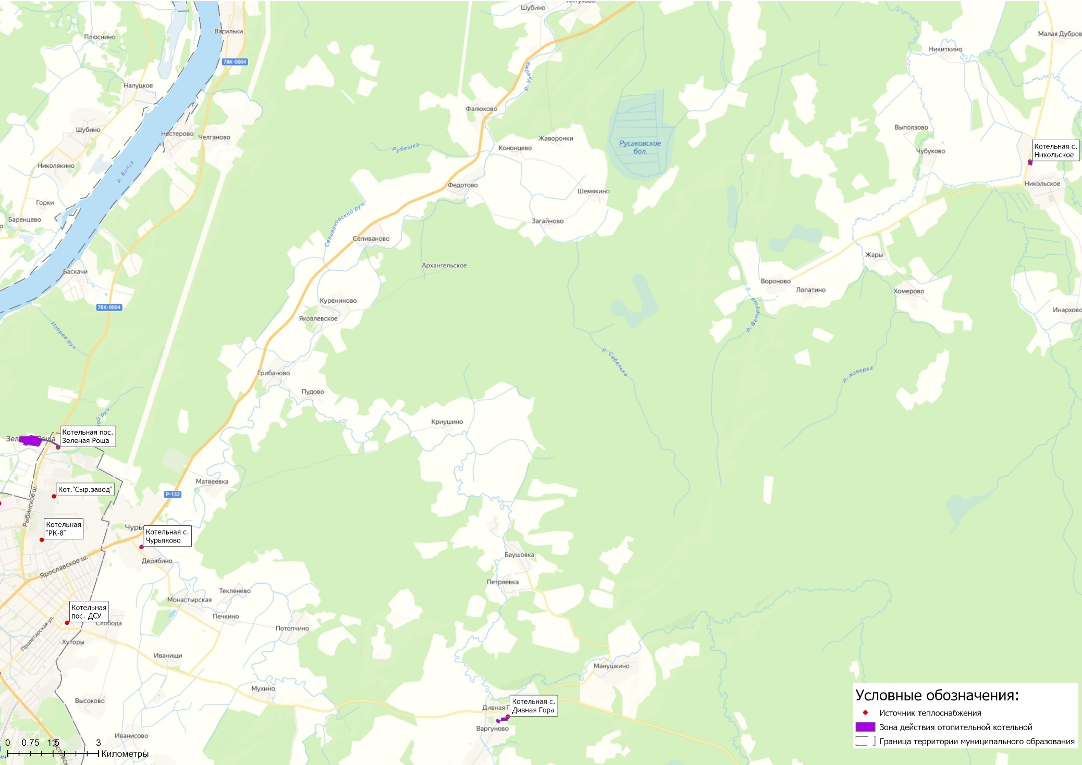
Рисунок 1.4.1 – Зоны действия отопительных котельных на территории Слободское сельское поселение
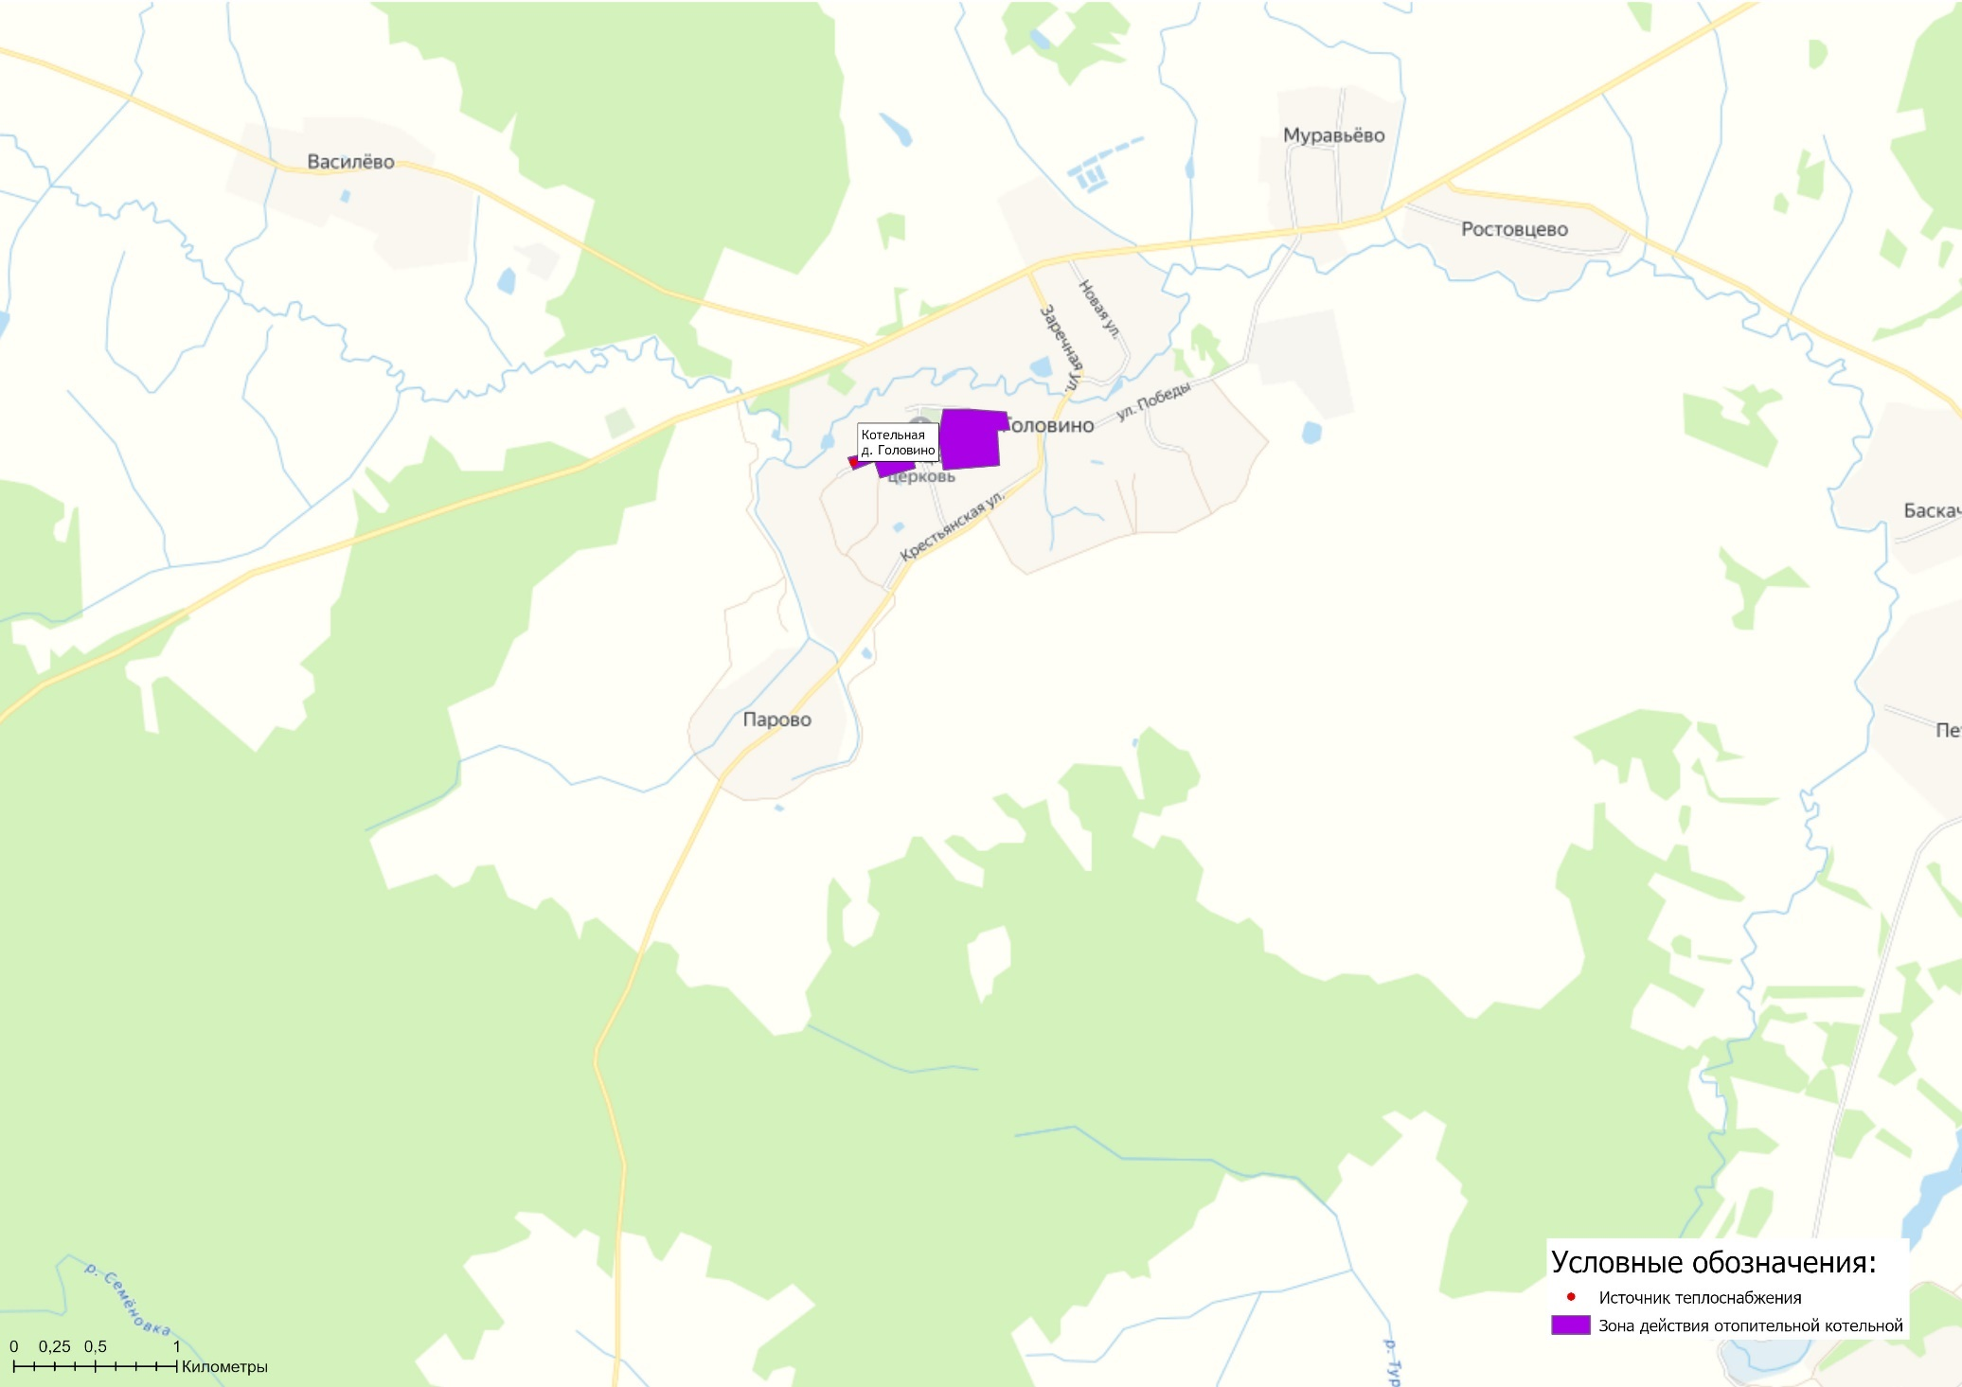
Рисунок 1.4.2 –Зоны действия отопительных котельных на территории Головинское сельское поселение
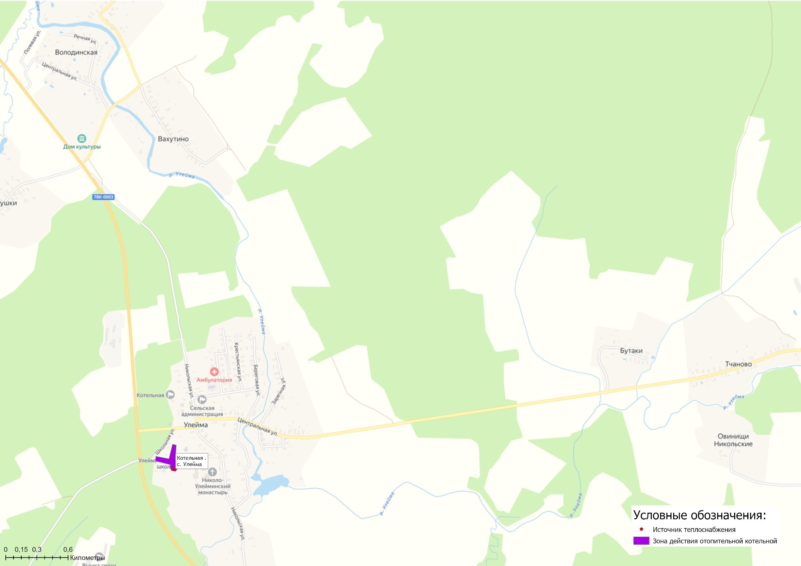
Рисунок 1.4.3 – Зоны действия отопительных котельных на территории Улейминское сельское поселение
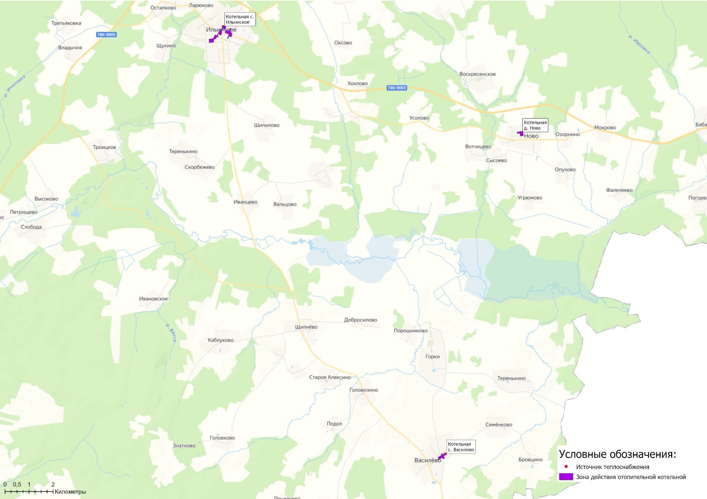
Рисунок 1.4.4 –Зоны действия отопительных котельных на территории Ильинское сельское поселение
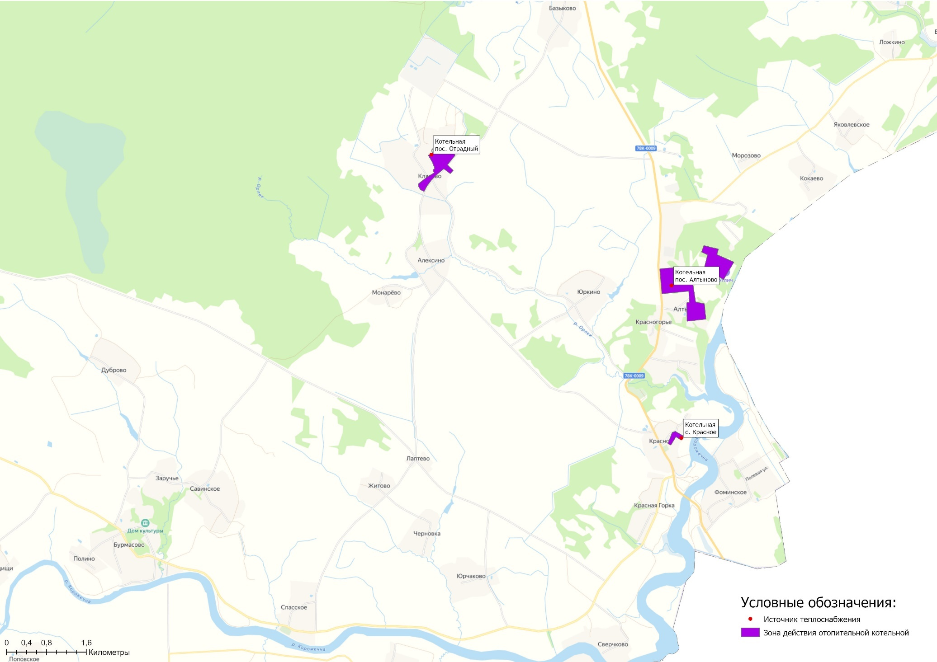
Рисунок 1.4.5 – Зоны действия отопительных котельных на территории Отрадновское сельское поселение

Раздел 2. Существующие и перспективные балансы тепловой мощности источников тепловой энергии и тепловой нагрузки потребителей.

2.1 Описание существующих и перспективных зон действия систем теплоснабжения и источников тепловой энергии
Сведения по зонам действия источников тепловой энергии представлены в таблице 2.1.1.
Таблица 2.1.1 – Зоны действия источников тепловой энергии сельских поселений Угличского района
Наименование источников | Графическое отображение | Реестр потребителей
Головинское сельское поселение
Котельная д. Головино АО "МКЭ" | 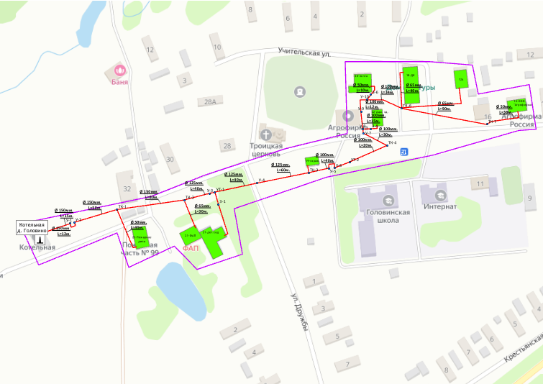 | ООО Агрофирма «Княжево» Административное здание  ООО Агрофирма «Княжево» гараж  МУ Администрация Головинского СП  ФГУП "Почта России"  МУ Головинский ДК  Здание детского сада д. Головино  Здание детского сада площадью 57,6 м. д. Головино  ГУЗ ЯО «Угличская ЦРБ»  Жилой дом Головино, д.12 - а  ООО Агрофирма «Княжево» дом д. Головино  ГУ ЯО ОПС №5
Улейминское сельское поселение
Котельная с. Улейма АО "МКЭ" | 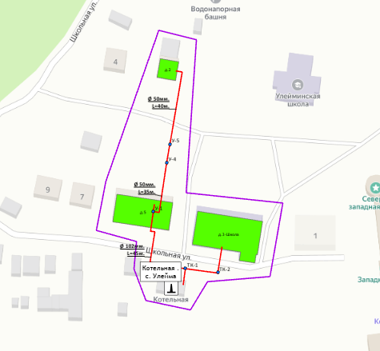 | Школьная,2  МОУ Улейминская СОШ  Школьная,5
Ильинское сельское поселение
Котельная д. Ново АО "МКЭ" | 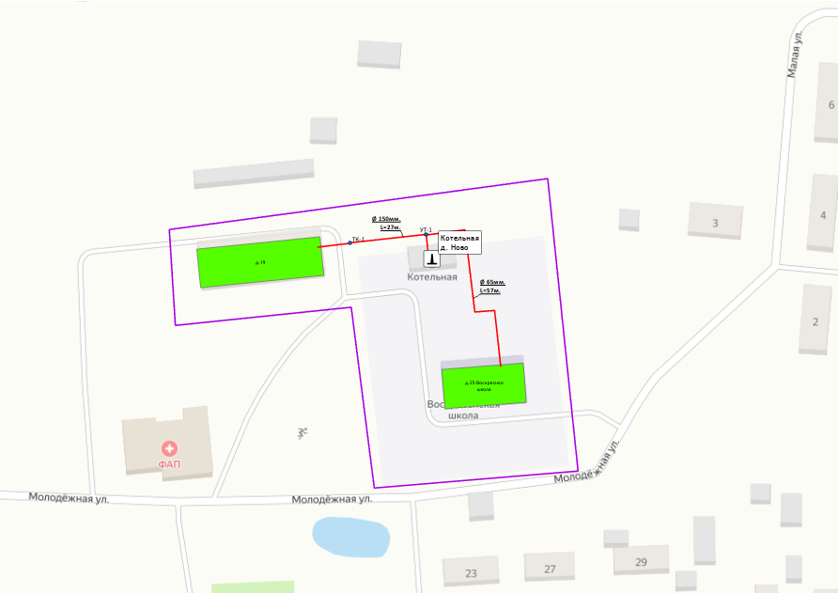 | Жилой дом Центральная,19  Центральная,25, МОУ Воскресенская СОШ
Котельная с. Ильинское АО "МКЭ" | 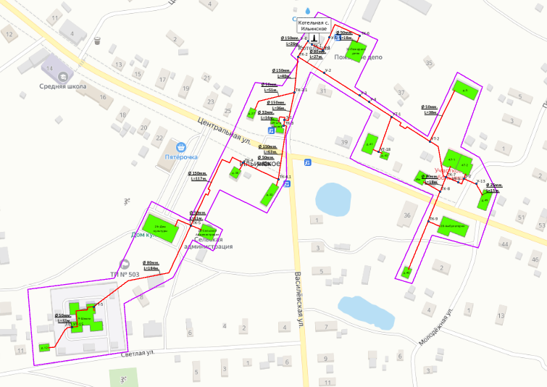 | Светлая,12  Светлая,9,Школа, д/с  Центральная,26, МБУ Ильинский дом культуры  Центральная,27  Центральная,28, Администрация Ильинского СП  Центральная,29,м-н Мухина  Центральная,30  Центральная,32  Центральная,33, ГБУ ЯО «Пожарно-спасательная служба»  Центральная,38, Амбулатория ФАП с. Ильинское  Центральная,40  Центральная,41  Центральная,43  Центральная,45а  Центральная,47,Терапия ФАП с. Ильинское  Центральная,49  Центральная,5,с.1,Гараж ФАП с. Ильинское
Котельная с. Василево АО "МКЭ" | 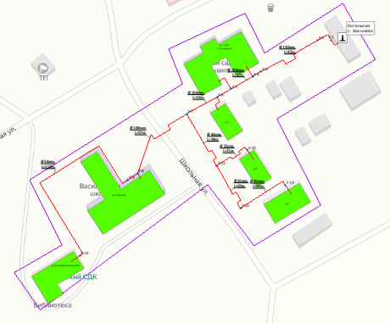 | Школьная,1, МОУ Василевская школа- здание дет.сада  Школьная,2, МОУ Василевская школа- здание школы  Школьная,2а, МБУ Ильинский дом культуры УМР  Школьная,3  Школьная,5  Школьная,7
Отрадновское сельское поселение
Котельная с. Красное АО "МКЭ" | 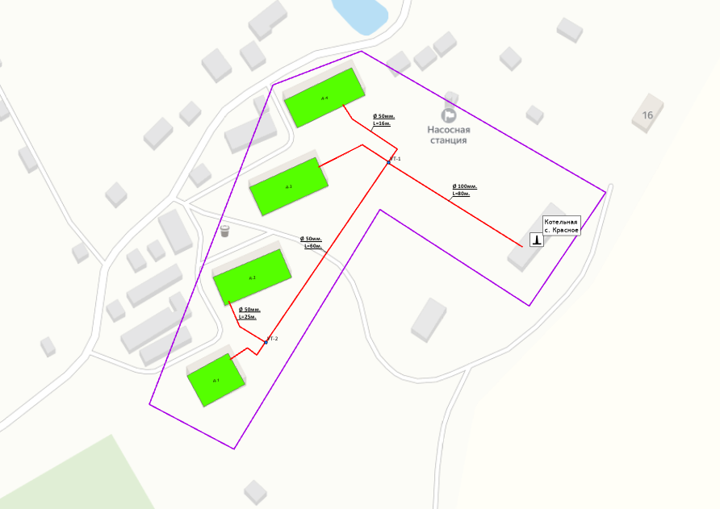 | с. Красное,1  с. Красное,2  с. Красное,3  с. Красное,4
Котельная пос. Отрадный АО "МКЭ" | 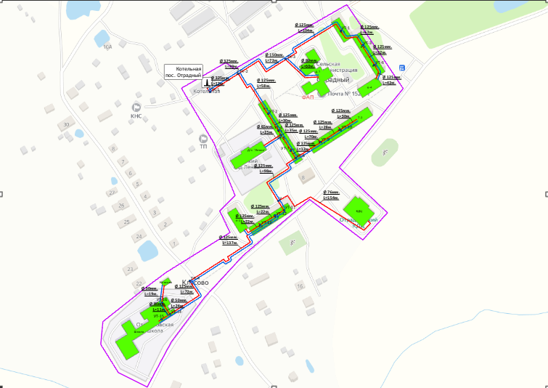 | пос. Отрадный,1  пос. Отрадный,4  пос. Отрадный,5  пос. Отрадный,6  пос. Отрадный,7  ж/д д.Клясово д.21  МОУ Отрадновская СОШ-здание школы  МОУ Отрадновская СОШ-д/с "Ленок"  МБУ «Культурно-досуговый центр Отрадновского СП»  ГУЗ ЯО "Угличская ЦРБ"-ВА "Отрадное"  ИП Керимов А.С. - Отрадный д. 1  МУ «Благсервис» Отрадновского СП  ИП Хребтова Л.В. – Отрадный д.1
Котельная пос. Алтыново АО "МКЭ" | 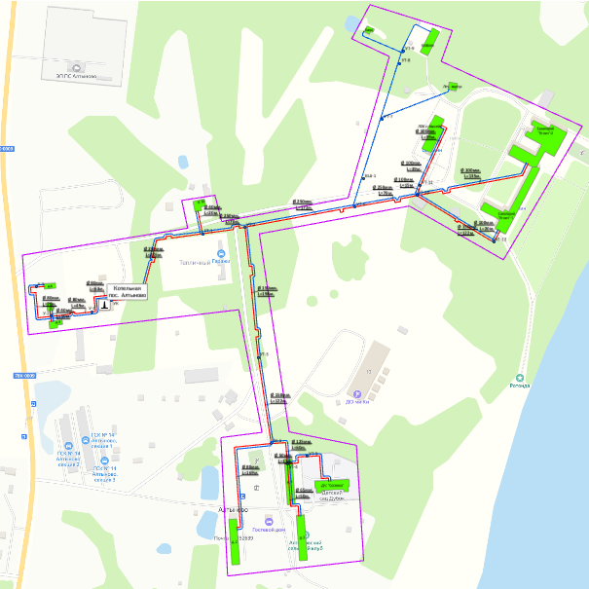 | пос. Алтыново,1  пос. Алтыново,2  пос. Алтыново,3  пос. Алтыново,4 (7)  пос. Алтыново,5  пос. Алтыново,6 (9)  пос. Алтыново,10  Детский сад "Сосенка"  ГУЗ ЯО "Угличская ЦРБ"- ФАП  Санаторий "Углич"-здание
Слободское сельское поселение
Котельная с. Дивная Гора АО "МКЭ" | 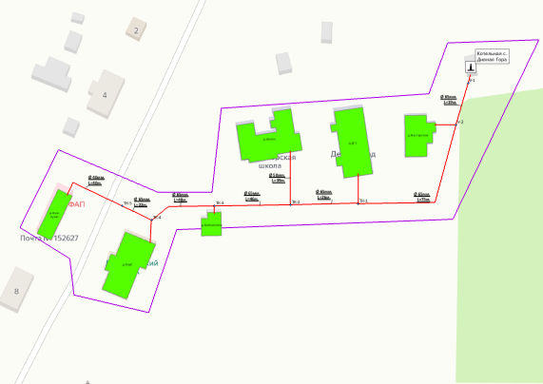 | с. Дивная Гора, ФГУП Почта России  с. Дивная Гора, МОУ Дивногорская школа- здание дет.сада  с. Дивная Гора, МБУ Покровский ДК Слободского поселения здание в д.Варгуново  с. Дивная Гора, МОУ Дивногорская школа- здание мастерских и спортзала  с. Дивная Гора, ГУЗ ЯО "Угличская ЦРБ"-ФАП "Варгуново"  с. Дивная Гора, МОУ Дивногорская школа - здание школы
Котельная с. Никольское АО "МКЭ" | 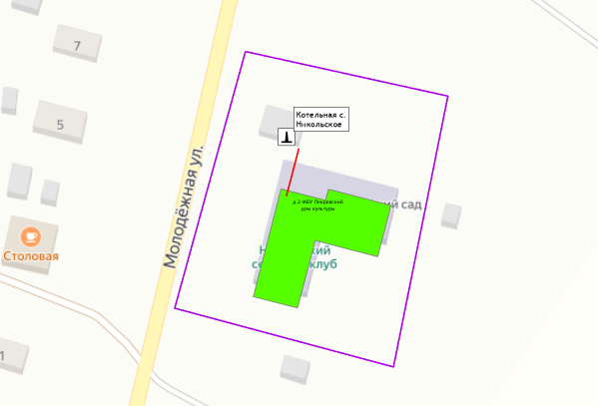 | Молодежная,2,МБУ Покровский дом культуры
Котельная с. Чурьяково АО "МКЭ" | 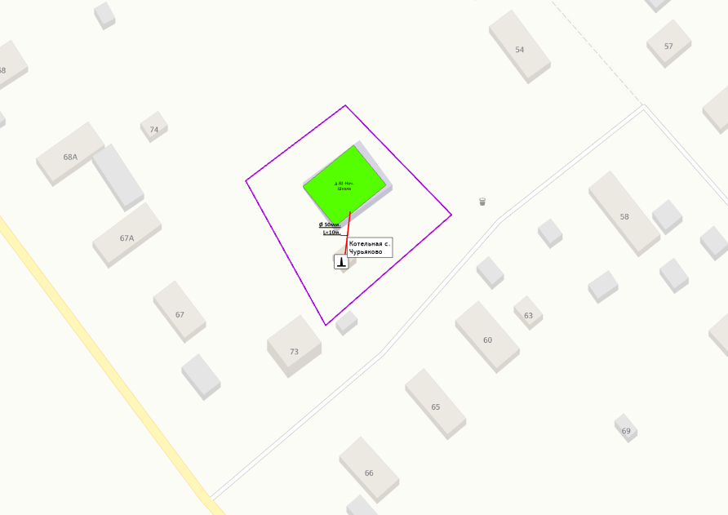 | Жилой дом с.Чурьяково д.82
Котельная пос. Зеленая Роща ООО "УМПРЭО" | 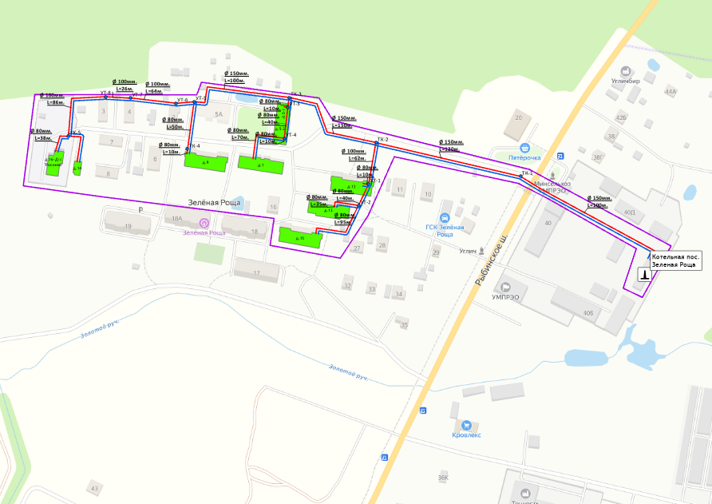 | пос. Зеленая Роща,1  пос. Зеленая Роща,12  пос. Зеленая Роща,13  пос. Зеленая Роща,14  пос. Зеленая Роща,15  пос. Зеленая Роща,16,Д/с "Росинка"  пос. Зеленая Роща,5  пос. Зеленая Роща,9

Тепловые нагрузки потребителей, обслуживаемых котельными, в зонировании по тепловым районам муниципального образования Угличского района приведены в таблице 2.1.2.
Таблица 2.1.2 – Присоединенная нагрузка потребителей по тепловым районам
Наименование теплового района | Подключенная нагрузка, Гкал/ч
Тепловой район №1  муниципальное образование Головинское сельское поселение | 0,564
Тепловой район №2  муниципальное образование Улейминское сельское поселение | 0,221
Тепловой район №3  муниципальное образование Ильинское сельское поселение | 0,895
Тепловой район №4  муниципальное образование Отрадновское сельское поселение | 6,070
Тепловой район №4  муниципальное образование Слободское сельское поселение | 0,824
ИТОГО по муниципальным образованиям Угличского района | 8,574
Схемы тепловых районов сельских поселений Угличского района представлены в разделе 1.4 Обосновывающих материалов Схемы теплоснабжения.
Реестр зданий, подключенных к каждой централизованной системе теплоснабжения приведен в таблице 2.1.3.
Таблица 2.1.3 – Данные о потребителях и их тепловой нагрузки от отопительных котельных Угличского района
Наименование потребителя | Тепловая нагрузка централизованного теплоснабжения, Гкал/ч |  |  | Наличие коммерческого прибора учета
 | Отопл. | Вент. | ГВС ср.
Котельная д. Головино АО "МКЭ"
ООО Агрофирма «Княжево» Административное здание | 0,012602 | ― | ― | ―
ООО Агрофирма «Княжево» гараж | 0,010421 | ― | ― | ―
МУ Администрация Головинского СП | 0,008653 | ― | ― | ―
ФГУП "Почта России" | 0,006819 | ― | ― | ―
МУ Головинский ДК | 0,086114 | ― | ― | ―
Здание детского сада д. Головино | 0,027597 | ― | ― | ―
Здание детского сада площадью 57,6 м. д. Головино | 0,007189 | ― | ― | ―
ГУЗ ЯО «Угличская ЦРБ» | 0,01405 | ― | ― | ―
Жилой дом Головино, д.12 - а | 0,025 | ― | ― | ―
ООО Агрофирма «Княжево» дом д. Головино | 0,049795 | ― | ― | ―
ГУ ЯО ОПС №5 | 0,028431 | ― | ― | ―
Котельная с. Улейма АО "МКЭ"
Школьная,2 | 0,008018 | ― | ― | установлен
МОУ Улейминская СОШ | 0,100615 | ― | ― | установлен
Школьная,5 | 0,063153 | ― | ― | ―
Котельная д. Ново АО "МКЭ"
Жилой дом Центральная,19 | 0,051958 | ― | ― | ―
Центральная,25, МОУ Воскресенская СОШ | 0,045459 | ― | ― | ―
Котельная с. Ильинское АО "МКЭ"
Светлая,12 | 0,010702 | ― | ― | ―
Светлая,9,Школа, д/с | 0,135551 | ― | ― | ―
Центральная,26, МБУ Ильинский дом культуры | 0,127609 | ― | ― | ―
Центральная,27 | 0,0056 | ― | ― | ―
Центральная,28, Администрация Ильинского СП | 0,028827 | ― | ― | ―
Центральная,29,м-н Мухина | 0,004371 | ― | ― | ―
Центральная,30 | 0,013283 | ― | ― | ―
Центральная,32 | 0,013283 | ― | ― | ―
Центральная,33, ГБУ ЯО «Пожарно-спасательная служба» | 0,040652 | ― | ― | ―
Центральная,38, Амбулатория ФАП с. Ильинское | 0,030501 | ― | ― | ―
Центральная,40 | 0,033582 | ― | ― | ―
Центральная,41 | 0,011376 | ― | ― | ―
Центральная,43 | 0,08649 | ― | ― | ―
Центральная,45а | 0,012593 | ― | ― | ―
Центральная,47,Терапия ФАП с. Ильинское | 0,033949 | ― | ― | ―
Центральная,49 | 0,011379 | ― | ― | ―
Центральная,5,с.1,Гараж ФАП с. Ильинское | 0,03272 | ― | ― | ―
Котельная с. Василево АО "МКЭ"
Школьная,1, МОУ Василевская школа- здание дет.сада | 0,031039 | ― | ― | ―
Школьная,2, МОУ Василевская школа- здание школы | 0,091236 | ― | ― | ―
Школьная,2а, МБУ Ильинский дом культуры УМР | 0,020486 | ― | ― | ―
Школьная,3 | 0,010771 | ― | ― | ―
Школьная,5 | 0,010646 | ― | ― | ―
Школьная,7 | 0,010442 | ― | ― | ―
Котельная с. Красное АО "МКЭ"
с. Красное,1 | 0,052662 | ― | ― | ―
с. Красное,2 | 0,050775 | ― | ― | ―
с. Красное,3 | 0,051665 | ― | ― | ―
с. Красное,4 | 0,052026 | ― | ― | ―
Котельная пос. Отрадный АО "МКЭ"
пос. Отрадный,1 | 0,022165 | ― | 0,0027 | ―
пос. Отрадный,4 | 0,319109 | ― | 0,0471 | ―
пос. Отрадный,5 | 0,33468 | ― | 0,0459 | ―
пос. Отрадный,6 | 0,442117 | ― | 0,0639 | ―
пос. Отрадный,7 | 0,3337 | ― | 0,0516 | ―
ж/д д.Клясово д.21 | 0,0147 | ― | 0,0006 | ―
МОУ Отрадновская СОШ-здание школы | 0,283177 | ― | 0,001213 | ―
МОУ Отрадновская СОШ-д/с "Ленок" | 0,094454 | ― | 0,022849 | ―
МБУ «Культурно-досуговый центр Отрадновского СП» | 0,053310 | ― | ― | ―
ГУЗ ЯО "Угличская ЦРБ"-ВА "Отрадное" | 0,014544 | ― | 0,000125 | ―
ИП Керимов А.С. - Отрадный д. 1 | 0,005154 | ― | 0,0001 | ―
МУ «Благсервис» Отрадновского СП | 0,029682 | ― | 0,000314 | ―
ИП Хребтова Л.В. – Отрадный д.1 | 0,006361 | ― | ― | ―
Котельная пос. Алтыново АО "МКЭ"
пос. Алтыново,1 | 0,214923 | ― | 0,0267 | Взлет
пос. Алтыново,2 | 0,20953 | ― | 0,0279 | Взлет
пос. Алтыново,3 | 0,210305 | ― | 0,0372 | Взлет
пос. Алтыново,4 (7) | 0,012242 | ― | 0,0018 | ―
пос. Алтыново,5 | 0,024205 | ― | 0,0003 | ―
пос. Алтыново,6 (9) | 0,0068 | ― | 0,0003 | ―
пос. Алтыново,10 | 0,0242 | ― | 0,0009 | ―
Детский сад "Сосенка" | 0,041869 | ― | 0,009009 | ВКТ-7-03
ГУЗ ЯО "Угличская ЦРБ"- ФАП | 0,008662 | ― | 0,00016 | ВКТ-7-03
Санаторий "Углич"-здание | 1,089452 | 0,59868 | 0,186399 | ВКТ-7-03
Котельная с. Дивная Гора АО "МКЭ"
с. Дивная Гора, ФГУП Почта России | 0,007998 | ― | ― | ―
с. Дивная Гора, МОУ Дивногорская школа- здание дет.сада | 0,031229 | ― | ― | ―
с. Дивная Гора, МБУ Покровский ДК Слободского поселения здание в д.Варгуново | 0,01403 | ― | ― | ―
с. Дивная Гора, МОУ Дивногорская школа- здание мастерских и спортзала | 0,016926 | ― | ― | ―
с. Дивная Гора, ГУЗ ЯО "Угличская ЦРБ"-ФАП "Варгуново" | 0,011551 | ― | ― | ―
с. Дивная Гора, МОУ Дивногорская школа - здание школы | 0,053513 | ― | ― | ―
Котельная с. Никольское АО "МКЭ"
Молодежная,2,МБУ Покровский дом культуры | 0,051991 | ― | ― | ―
Котельная с. Чурьяково АО "МКЭ"
Жилой дом с.Чурьяково д.82 | 0,052662 | ― | ― | ―
Котельная пос. Зеленая Роща ООО "УМПРЭО"
пос. Зеленая Роща,1 | 0,003 | ― | 0,006 | ―
пос. Зеленая Роща,12 | 0,006 | ― | 0,04 | ―
пос. Зеленая Роща,13 | 0,006 | ― | 0,04 | ―
пос. Зеленая Роща,14 | 0,006 | ― | 0,04 | ―
пос. Зеленая Роща,15 | 0,006 | ― | 0,04 | ―
пос. Зеленая Роща,16,Д/с "Росинка" | 0,005 | ― | 0,03 | установлен
пос. Зеленая Роща,5 | 0,006 | ― | 0,006 | ―
пос. Зеленая Роща,9 | 0,005 | ― | 0,008 | ―

По итогам 2022 года подключенная тепловая нагрузка на нужды отопления, вентиляции и горячего водоснабжения составляет 8,574 Гкал/ч.
Информация об изменении зон действия систем теплоснабжения муниципального образования представлена в Разделе 4 Схемы теплоснабжения.

2.2 Описание существующих и перспективных зон действия индивидуальных источников тепловой энергии
Существующие зоны децентрализованного теплоснабжения и нагрузка потребителей с индивидуальным отоплением на территории муниципальных образования Угличского района сохранятся на период действия Схемы теплоснабжения.
Потребители с индивидуальным теплоснабжением – это преимущественно частные одноэтажные дома с неплотной застройкой.
Существующие и планируемые к застройке потребители, вправе использовать для отопления индивидуальные источники теплоснабжения. Индивидуальное теплоснабжение предусматривается для:
• Индивидуальных жилых домов до трех этажей вне зависимости от месторасположения;
• Малоэтажных (до четырех этажей) блокированных жилых домов (таунхаусов) планируемых к строительству вне перспективных зон действия источников теплоснабжения при условии удельной нагрузки теплоснабжения планируемой застройки менее 0,01 Гкал/ч/га;
• Социально-административных зданий высотой менее 12 метров (четырех этажей) планируемых к строительству в местах расположения малоэтажной и индивидуальной жилой застройки, находящихся вне перспективных зон действия источников теплоснабжения;
• Промышленных и прочих потребителей, технологический процесс которых предусматривает потребление природного газа;
• Любых объектов при отсутствии экономической целесообразности подключения к централизованной системе теплоснабжения.
По состоянию на 01 ноября 2023 года предложения потребителей по внесению изменений в «Схему теплоснабжения» в части перехода на индивидуальные источники тепловой энергии не поступали. На последующие периоды по результатам проведения публичных слушаний по схеме теплоснабжения сельских поселения Угличского района вносятся соответствующие изменения в Перечень объектов по переключению домов на отопление с использованием индивидуальных источников теплоснабжения (таблица 2.1.1).
Таблица 2.2.1 – Перечень объектов, определенных перспективной схемой теплоснабжения, по переключению домов на отопление с использованием индивидуальных источников теплоснабжения
№ п/п | Адрес | Тип здания | Тепловая нагрузка, Гкал/ч | Год перевода на индивидуальное теплоснабжение
1 | ― | ― | ― | ―
2 | ― | ― | ― | ―
3 | ― | ― | ― | ―

2.3 Существующие и перспективные балансы тепловой мощности и тепловой нагрузки потребителей в зонах действия источников тепловой энергии, в том числе работающих на единую тепловую сеть, на каждом этапе
Расходная часть баланса тепловой мощности по каждому источнику в зоне его действия складывается из максимума тепловой нагрузки, присоединенной к тепловым сетям источника, потерь в тепловых сетях при максимуме тепловой нагрузки и расчетного резерва тепловой мощности.
В таблице 2.3.1 представлен баланс тепловой мощности источников теплоснабжения, обеспечивающих теплоснабжение на территории сельских поселений Угличского района, до конца расчетного периода.
Существующие системы теплоснабжения Угличского района в целом обеспечивают покрытие перспективной тепловой нагрузки потребителей. Суммарный профицит тепловой мощности муниципальной системы теплоснабжения, на момент актуализации схемы теплоснабжения на 2024 год составляет 3,54 Гкал/ч.

Таблица 2.3.1 – Баланс тепловой мощности источников теплоснабжения сельских поселений Угличского район
Наименование параметра | 2020 г. (факт) | 2021 г. (факт) | 2022 г. (факт) | 2023 г. | 2024 г. | 2025 г. | 2026 г. | 2027 г. | 2028 г. | 2029 г. | 2030-2034 гг.
АО "МКЭ"
Установленная мощность источника, Гкал/час | 13,84 | 13,84 | 13,84 | 14,48 | 14,48 | 14,23 | 14,18 | 12,02 | 12,02 | 12,02 | 12,02
Располагаемая мощность источника, Гкал/час | 13,84 | 13,84 | 13,84 | 14,48 | 14,48 | 14,23 | 14,18 | 12,02 | 12,02 | 12,02 | 12,02
Собственные нужды источника, Гкал/час | 1,56 | 1,38 | 1,54 | 1,71 | 1,71 | 1,56 | 1,48 | 0,42 | 0,42 | 0,42 | 0,42
Нетто мощность источника, Гкал/час | 12,28 | 12,46 | 12,30 | 12,78 | 12,78 | 12,67 | 12,70 | 11,60 | 11,60 | 11,60 | 11,60
Потери тепловой мощности на передачу, Гкал/час | 3,45 | 4,17 | 4,12 | 4,58 | 2,27 | 2,26 | 2,24 | 1,75 | 1,75 | 1,75 | 1,75
Присоединенная нагрузка потребителей, Гкал/ч, в т.ч.: | 7,97 | 7,97 | 7,97 | 7,96 | 7,96 | 7,96 | 7,96 | 7,96 | 7,96 | 7,96 | 7,96
- отопление и вентиляция | 6,42 | 6,42 | 6,42 | 6,42 | 6,42 | 6,42 | 6,42 | 6,42 | 6,42 | 6,42 | 6,42
- ГВС | 1,54 | 1,54 | 1,54 | 1,54 | 1,54 | 1,54 | 1,54 | 1,54 | 1,54 | 1,54 | 1,54
Резерв/дефицит мощности, Гкал/час | 0,86 | 0,31 | 0,21 | 0,23 | 2,54 | 2,44 | 2,50 | 1,89 | 1,89 | 1,89 | 1,89
Головинское сельское поселение
Установленная мощность источника, Гкал/час | 1,07 | 1,07 | 1,07 | 1,07 | 1,07 | 1,07 | 1,07 | 1,07 | 1,07 | 1,07 | 1,07
Располагаемая мощность источника, Гкал/час | 1,07 | 1,07 | 1,07 | 1,07 | 1,07 | 1,07 | 1,07 | 1,07 | 1,07 | 1,07 | 1,07
Собственные нужды источника, Гкал/час | 0,18 | 0,19 | 0,19 | 0,20 | 0,20 | 0,20 | 0,20 | 0,20 | 0,20 | 0,20 | 0,20
Нетто мощность источника, Гкал/час | 0,89 | 0,88 | 0,88 | 0,87 | 0,87 | 0,87 | 0,87 | 0,87 | 0,87 | 0,87 | 0,87
Потери тепловой мощности на передачу, Гкал/час | 0,44 | 0,49 | 0,56 | 0,59 | 0,29 | 0,29 | 0,29 | 0,29 | 0,29 | 0,29 | 0,29
Присоединенная нагрузка потребителей, Гкал/ч, в т.ч.: | 0,56 | 0,56 | 0,56 | 0,56 | 0,56 | 0,56 | 0,56 | 0,56 | 0,56 | 0,56 | 0,56
- отопление и вентиляция | 0,56 | 0,56 | 0,56 | 0,56 | 0,56 | 0,56 | 0,56 | 0,56 | 0,56 | 0,56 | 0,56
- ГВС | - | - | - | - | - | - | - | - | - | - | -
Резерв/дефицит мощности, Гкал/час | -0,12 | -0,17 | -0,25 | -0,28 | 0,01 | 0,01 | 0,01 | 0,01 | 0,01 | 0,01 | 0,01
Котельная д. Головино АО "МКЭ"
Установленная мощность источника, Гкал/час | 1,07 | 1,07 | 1,07 | 1,07 | 1,07 | 1,07 | 1,07 | 1,07 | 1,07 | 1,07 | 1,07
Располагаемая мощность источника, Гкал/час | 1,07 | 1,07 | 1,07 | 1,07 | 1,07 | 1,07 | 1,07 | 1,07 | 1,07 | 1,07 | 1,07
Собственные нужды источника, Гкал/час | 0,18 | 0,19 | 0,19 | 0,20 | 0,20 | 0,20 | 0,20 | 0,20 | 0,20 | 0,20 | 0,20
Нетто мощность источника, Гкал/час | 0,89 | 0,88 | 0,88 | 0,87 | 0,87 | 0,87 | 0,87 | 0,87 | 0,87 | 0,87 | 0,87
Потери тепловой мощности на передачу, Гкал/час | 0,44 | 0,49 | 0,56 | 0,59 | 0,29 | 0,29 | 0,29 | 0,29 | 0,29 | 0,29 | 0,29
Присоединенная нагрузка потребителей, Гкал/ч, в т.ч.: | 0,56 | 0,56 | 0,56 | 0,56 | 0,56 | 0,56 | 0,56 | 0,56 | 0,56 | 0,56 | 0,56
- отопление и вентиляция | 0,56 | 0,56 | 0,56 | 0,56 | 0,56 | 0,56 | 0,56 | 0,56 | 0,56 | 0,56 | 0,56
- ГВС | - | - | - | - | - | - | - | - | - | - | -
Резерв/дефицит мощности, Гкал/час | -0,12 | -0,17 | -0,25 | -0,28 | 0,01 | 0,01 | 0,01 | 0,01 | 0,01 | 0,01 | 0,01
Улейминское сельское поселение
Установленная мощность источника, Гкал/час | 0,48 | 0,48 | 0,48 | 0,48 | 0,48 | 0,48 | 0,43 | 0,43 | 0,43 | 0,43 | 0,43
Располагаемая мощность источника, Гкал/час | 0,48 | 0,48 | 0,48 | 0,48 | 0,48 | 0,48 | 0,43 | 0,43 | 0,43 | 0,43 | 0,43
Собственные нужды источника, Гкал/час | 0,08 | 0,07 | 0,08 | 0,09 | 0,09 | 0,09 | 0,00 | 0,00 | 0,00 | 0,00 | 0,00
Нетто мощность источника, Гкал/час | 0,40 | 0,41 | 0,40 | 0,39 | 0,39 | 0,39 | 0,43 | 0,43 | 0,43 | 0,43 | 0,43
Потери тепловой мощности на передачу, Гкал/час | 0,23 | 0,25 | 0,25 | 0,26 | 0,08 | 0,08 | 0,06 | 0,06 | 0,06 | 0,06 | 0,06
Присоединенная нагрузка потребителей, Гкал/ч, в т.ч.: | 0,22 | 0,22 | 0,22 | 0,22 | 0,22 | 0,22 | 0,22 | 0,22 | 0,22 | 0,22 | 0,22
- отопление и вентиляция | 0,22 | 0,22 | 0,22 | 0,22 | 0,22 | 0,22 | 0,22 | 0,22 | 0,22 | 0,22 | 0,22
- ГВС | - | - | - | - | - | - | - | - | - | - | -
Резерв/дефицит мощности, Гкал/час | -0,05 | -0,07 | -0,08 | -0,08 | 0,10 | 0,10 | 0,15 | 0,15 | 0,15 | 0,15 | 0,15
Котельная с. Улейма АО "МКЭ"
Установленная мощность источника, Гкал/час | 0,48 | 0,48 | 0,48 | 0,48 | 0,48 | 0,48 | 0,43 | 0,43 | 0,43 | 0,43 | 0,43
Располагаемая мощность источника, Гкал/час | 0,48 | 0,48 | 0,48 | 0,48 | 0,48 | 0,48 | 0,43 | 0,43 | 0,43 | 0,43 | 0,43
Собственные нужды источника, Гкал/час | 0,08 | 0,07 | 0,08 | 0,09 | 0,09 | 0,09 | 0,002 | 0,002 | 0,002 | 0,002 | 0,002
Нетто мощность источника, Гкал/час | 0,40 | 0,41 | 0,40 | 0,39 | 0,39 | 0,39 | 0,43 | 0,43 | 0,43 | 0,43 | 0,43
Потери тепловой мощности на передачу, Гкал/час | 0,23 | 0,25 | 0,25 | 0,26 | 0,08 | 0,08 | 0,06 | 0,06 | 0,06 | 0,06 | 0,06
Присоединенная нагрузка потребителей, Гкал/ч, в т.ч.: | 0,22 | 0,22 | 0,22 | 0,22 | 0,22 | 0,22 | 0,22 | 0,22 | 0,22 | 0,22 | 0,22
- отопление и вентиляция | 0,22 | 0,22 | 0,22 | 0,22 | 0,22 | 0,22 | 0,22 | 0,22 | 0,22 | 0,22 | 0,22
- ГВС | - | - | - | - | - | - | - | - | - | - | -
Резерв/дефицит мощности, Гкал/час | -0,05 | -0,07 | -0,08 | -0,08 | 0,10 | 0,10 | 0,15 | 0,15 | 0,15 | 0,15 | 0,15
Ильинское сельское поселение
Установленная мощность источника, Гкал/час | 2,17 | 2,17 | 2,17 | 2,47 | 2,47 | 2,47 | 2,47 | 1,54 | 1,54 | 1,54 | 1,54
Располагаемая мощность источника, Гкал/час | 2,17 | 2,17 | 2,17 | 2,47 | 2,47 | 2,47 | 2,47 | 1,54 | 1,54 | 1,54 | 1,54
Собственные нужды источника, Гкал/час | 0,36 | 0,33 | 0,35 | 0,42 | 0,42 | 0,42 | 0,42 | 0,02 | 0,02 | 0,02 | 0,02
Нетто мощность источника, Гкал/час | 1,81 | 1,85 | 1,83 | 2,05 | 2,05 | 2,05 | 2,05 | 1,53 | 1,53 | 1,53 | 1,53
Потери тепловой мощности на передачу, Гкал/час | 0,76 | 0,96 | 0,96 | 1,12 | 0,57 | 0,57 | 0,57 | 0,37 | 0,37 | 0,37 | 0,37
Присоединенная нагрузка потребителей, Гкал/ч, в т.ч.: | 0,90 | 0,90 | 0,90 | 0,90 | 0,90 | 0,90 | 0,90 | 0,90 | 0,90 | 0,90 | 0,90
- отопление и вентиляция | 0,90 | 0,90 | 0,90 | 0,90 | 0,90 | 0,90 | 0,90 | 0,90 | 0,90 | 0,90 | 0,90
- ГВС | - | - | - | - | - | - | - | - | - | - | -
Резерв/дефицит мощности, Гкал/час | 0,16 | -0,01 | -0,03 | 0,04 | 0,59 | 0,59 | 0,59 | 0,26 | 0,26 | 0,26 | 0,26
Котельная д. Ново АО "МКЭ"
Установленная мощность источника, Гкал/час | 0,43 | 0,43 | 0,43 | 0,43 | 0,43 | 0,43 | 0,43 | 0,15 | 0,15 | 0,15 | 0,15
Располагаемая мощность источника, Гкал/час | 0,43 | 0,43 | 0,43 | 0,43 | 0,43 | 0,43 | 0,43 | 0,15 | 0,15 | 0,15 | 0,15
Собственные нужды источника, Гкал/час | 0,08 | 0,07 | 0,07 | 0,07 | 0,07 | 0,07 | 0,07 | 0,001 | 0,001 | 0,001 | 0,001
Нетто мощность источника, Гкал/час | 0,35 | 0,36 | 0,36 | 0,36 | 0,36 | 0,36 | 0,36 | 0,15 | 0,15 | 0,15 | 0,15
Потери тепловой мощности на передачу, Гкал/час | 0,09 | 0,18 | 0,19 | 0,19 | 0,02 | 0,02 | 0,02 | 0,01 | 0,01 | 0,01 | 0,01
Присоединенная нагрузка потребителей, Гкал/ч, в т.ч.: | 0,10 | 0,10 | 0,10 | 0,10 | 0,10 | 0,10 | 0,10 | 0,10 | 0,10 | 0,10 | 0,10
- отопление и вентиляция | 0,10 | 0,10 | 0,10 | 0,10 | 0,10 | 0,10 | 0,10 | 0,10 | 0,10 | 0,10 | 0,10
- ГВС | - | - | - | - | - | - | - | - | - | - | -
Резерв/дефицит мощности, Гкал/час | 0,16 | 0,08 | 0,07 | 0,07 | 0,23 | 0,23 | 0,23 | 0,04 | 0,04 | 0,04 | 0,04
Котельная с. Ильинское АО "МКЭ"
Установленная мощность источника, Гкал/час | 1,14 | 1,14 | 1,14 | 1,14 | 1,14 | 1,14 | 1,14 | 1,14 | 1,14 | 1,14 | 1,14
Располагаемая мощность источника, Гкал/час | 1,14 | 1,14 | 1,14 | 1,14 | 1,14 | 1,14 | 1,14 | 1,14 | 1,14 | 1,14 | 1,14
Собственные нужды источника, Гкал/час | 0,16 | 0,15 | 0,15 | 0,15 | 0,15 | 0,15 | 0,15 | 0,01 | 0,01 | 0,01 | 0,01
Нетто мощность источника, Гкал/час | 0,99 | 0,99 | 0,99 | 0,99 | 0,99 | 0,99 | 0,99 | 1,13 | 1,13 | 1,13 | 1,13
Потери тепловой мощности на передачу, Гкал/час | 0,45 | 0,52 | 0,50 | 0,51 | 0,33 | 0,33 | 0,33 | 0,31 | 0,31 | 0,31 | 0,31
Присоединенная нагрузка потребителей, Гкал/ч, в т.ч.: | 0,63 | 0,63 | 0,63 | 0,63 | 0,63 | 0,63 | 0,63 | 0,63 | 0,63 | 0,63 | 0,63
- отопление и вентиляция | 0,63 | 0,63 | 0,63 | 0,63 | 0,63 | 0,63 | 0,63 | 0,63 | 0,63 | 0,63 | 0,63
- ГВС | - | - | - | - | - | - | - | - | - | - | -
Резерв/дефицит мощности, Гкал/час | -0,09 | -0,15 | -0,13 | -0,14 | 0,04 | 0,04 | 0,04 | 0,20 | 0,20 | 0,20 | 0,20
Котельная с. Василево АО "МКЭ"
Установленная мощность источника, Гкал/час | 0,60 | 0,60 | 0,60 | 0,90 | 0,90 | 0,90 | 0,90 | 0,25 | 0,25 | 0,25 | 0,25
Располагаемая мощность источника, Гкал/час | 0,60 | 0,60 | 0,60 | 0,90 | 0,90 | 0,90 | 0,90 | 0,25 | 0,25 | 0,25 | 0,25
Собственные нужды источника, Гкал/час | 0,12 | 0,11 | 0,13 | 0,19 | 0,19 | 0,19 | 0,19 | 0,00 | 0,00 | 0,00 | 0,00
Нетто мощность источника, Гкал/час | 0,48 | 0,49 | 0,47 | 0,71 | 0,71 | 0,71 | 0,71 | 0,25 | 0,25 | 0,25 | 0,25
Потери тепловой мощности на передачу, Гкал/час | 0,22 | 0,26 | 0,28 | 0,42 | 0,22 | 0,22 | 0,22 | 0,05 | 0,05 | 0,05 | 0,05
Присоединенная нагрузка потребителей, Гкал/ч, в т.ч.: | 0,17 | 0,17 | 0,17 | 0,17 | 0,17 | 0,17 | 0,17 | 0,17 | 0,17 | 0,17 | 0,17
- отопление и вентиляция | 0,17 | 0,17 | 0,17 | 0,17 | 0,17 | 0,17 | 0,17 | 0,17 | 0,17 | 0,17 | 0,17
- ГВС | - | - | - | - | - | - | - | - | - | - | -
Резерв/дефицит мощности, Гкал/час | 0,09 | 0,06 | 0,03 | 0,11 | 0,31 | 0,31 | 0,31 | 0,02 | 0,02 | 0,02 | 0,02
Отрадновское сельское поселение
Установленная мощность источника, Гкал/час | 9,46 | 9,46 | 9,46 | 9,46 | 9,46 | 9,21 | 9,21 | 8,51 | 8,51 | 8,51 | 8,51
Располагаемая мощность источника, Гкал/час | 9,46 | 9,46 | 9,46 | 9,46 | 9,46 | 9,21 | 9,21 | 8,51 | 8,51 | 8,51 | 8,51
Собственные нужды источника, Гкал/час | 0,86 | 0,72 | 0,84 | 0,86 | 0,86 | 0,72 | 0,72 | 0,20 | 0,20 | 0,20 | 0,20
Нетто мощность источника, Гкал/час | 8,60 | 8,74 | 8,62 | 8,60 | 8,60 | 8,49 | 8,49 | 8,31 | 8,31 | 8,31 | 8,31
Потери тепловой мощности на передачу, Гкал/час | 1,74 | 2,18 | 2,02 | 2,05 | 1,12 | 1,11 | 1,11 | 0,95 | 0,95 | 0,95 | 0,95
Присоединенная нагрузка потребителей, Гкал/ч, в т.ч.: | 6,07 | 6,07 | 6,07 | 6,07 | 6,07 | 6,07 | 6,07 | 6,07 | 6,07 | 6,07 | 6,07
- отопление и вентиляция | 4,53 | 4,53 | 4,53 | 4,53 | 4,53 | 4,53 | 4,53 | 4,53 | 4,53 | 4,53 | 4,53
- ГВС | 1,54 | 1,54 | 1,54 | 1,54 | 1,54 | 1,54 | 1,54 | 1,54 | 1,54 | 1,54 | 1,54
Резерв/дефицит мощности, Гкал/час | 0,80 | 0,49 | 0,53 | 0,48 | 1,41 | 1,32 | 1,32 | 1,29 | 1,29 | 1,29 | 1,29
Котельная с. Красное АО "МКЭ"
Установленная мощность источника, Гкал/час | 0,68 | 0,68 | 0,68 | 0,68 | 0,68 | 0,43 | 0,43 | 0,43 | 0,43 | 0,43 | 0,43
Располагаемая мощность источника, Гкал/час | 0,68 | 0,68 | 0,68 | 0,68 | 0,68 | 0,43 | 0,43 | 0,43 | 0,43 | 0,43 | 0,43
Собственные нужды источника, Гкал/час | 0,10 | 0,11 | 0,14 | 0,14 | 0,14 | 0,002 | 0,002 | 0,002 | 0,002 | 0,002 | 0,002
Нетто мощность источника, Гкал/час | 0,58 | 0,57 | 0,54 | 0,54 | 0,54 | 0,43 | 0,43 | 0,43 | 0,43 | 0,43 | 0,43
Потери тепловой мощности на передачу, Гкал/час | 0,42 | 0,40 | 0,28 | 0,28 | 0,06 | 0,05 | 0,05 | 0,05 | 0,05 | 0,05 | 0,05
Присоединенная нагрузка потребителей, Гкал/ч, в т.ч.: | 0,19 | 0,19 | 0,19 | 0,19 | 0,19 | 0,19 | 0,19 | 0,19 | 0,19 | 0,19 | 0,19
- отопление и вентиляция | 0,19 | 0,19 | 0,19 | 0,19 | 0,19 | 0,19 | 0,19 | 0,19 | 0,19 | 0,19 | 0,19
- ГВС | - | - | - | - | - | - | - | - | - | - | -
Резерв/дефицит мощности, Гкал/час | -0,04 | -0,02 | 0,07 | 0,06 | 0,29 | 0,19 | 0,19 | 0,19 | 0,19 | 0,19 | 0,19
Котельная пос. Отрадный АО "МКЭ"
Установленная мощность источника, Гкал/час | 3,78 | 3,78 | 3,78 | 3,78 | 3,78 | 3,78 | 3,78 | 3,78 | 3,78 | 3,78 | 3,78
Располагаемая мощность источника, Гкал/час | 3,78 | 3,78 | 3,78 | 3,78 | 3,78 | 3,78 | 3,78 | 3,78 | 3,78 | 3,78 | 3,78
Собственные нужды источника, Гкал/час | 0,11 | 0,08 | 0,10 | 0,10 | 0,10 | 0,10 | 0,10 | 0,10 | 0,10 | 0,10 | 0,10
Нетто мощность источника, Гкал/час | 3,67 | 3,70 | 3,68 | 3,68 | 3,68 | 3,68 | 3,68 | 3,68 | 3,68 | 3,68 | 3,68
Потери тепловой мощности на передачу, Гкал/час | 0,18 | 0,51 | 0,45 | 0,46 | 0,24 | 0,24 | 0,24 | 0,21 | 0,21 | 0,21 | 0,21
Присоединенная нагрузка потребителей, Гкал/ч, в т.ч.: | 2,39 | 2,39 | 2,39 | 2,39 | 2,39 | 2,39 | 2,39 | 2,39 | 2,39 | 2,39 | 2,39
- отопление и вентиляция | 1,91 | 1,91 | 1,91 | 1,91 | 1,91 | 1,91 | 1,91 | 1,91 | 1,91 | 1,91 | 1,91
- ГВС | 0,48 | 0,48 | 0,48 | 0,48 | 0,48 | 0,48 | 0,48 | 0,48 | 0,48 | 0,48 | 0,48
Резерв/дефицит мощности, Гкал/час | 1,10 | 0,80 | 0,84 | 0,84 | 1,06 | 1,06 | 1,06 | 1,09 | 1,09 | 1,09 | 1,09
Котельная пос. Алтыново АО "МКЭ"
Установленная мощность источника, Гкал/час | 5,00 | 5,00 | 5,00 | 5,00 | 5,00 | 5,00 | 5,00 | 4,30 | 4,30 | 4,30 | 4,30
Располагаемая мощность источника, Гкал/час | 5,00 | 5,00 | 5,00 | 5,00 | 5,00 | 5,00 | 5,00 | 4,30 | 4,30 | 4,30 | 4,30
Собственные нужды источника, Гкал/час | 0,65 | 0,52 | 0,60 | 0,62 | 0,62 | 0,62 | 0,62 | 0,10 | 0,10 | 0,10 | 0,10
Нетто мощность источника, Гкал/час | 4,35 | 4,48 | 4,40 | 4,38 | 4,38 | 4,38 | 4,38 | 4,20 | 4,20 | 4,20 | 4,20
Потери тепловой мощности на передачу, Гкал/час | 1,13 | 1,28 | 1,29 | 1,31 | 0,83 | 0,83 | 0,83 | 0,70 | 0,70 | 0,70 | 0,70
Присоединенная нагрузка потребителей, Гкал/ч, в т.ч.: | 3,49 | 3,49 | 3,49 | 3,49 | 3,49 | 3,49 | 3,49 | 3,49 | 3,49 | 3,49 | 3,49
- отопление и вентиляция | 2,43 | 2,43 | 2,43 | 2,43 | 2,43 | 2,43 | 2,43 | 2,43 | 2,43 | 2,43 | 2,43
- ГВС | 1,06 | 1,06 | 1,06 | 1,06 | 1,06 | 1,06 | 1,06 | 1,06 | 1,06 | 1,06 | 1,06
Резерв/дефицит мощности, Гкал/час | -0,27 | -0,29 | -0,38 | -0,42 | 0,07 | 0,07 | 0,07 | 0,01 | 0,01 | 0,01 | 0,01
Слободское сельское поселение
Установленная мощность источника, Гкал/час | 3,06 | 3,06 | 3,06 | 3,40 | 3,40 | 3,40 | 3,40 | 2,87 | 2,87 | 2,87 | 2,87
Располагаемая мощность источника, Гкал/час | 3,06 | 3,06 | 3,06 | 3,40 | 3,40 | 3,40 | 3,40 | 2,87 | 2,87 | 2,87 | 2,87
Собственные нужды источника, Гкал/час | 0,64 | 0,85 | 0,83 | 1,05 | 1,05 | 1,05 | 1,05 | 0,91 | 0,91 | 0,91 | 0,91
Нетто мощность источника, Гкал/час | 2,41 | 2,20 | 2,23 | 2,35 | 2,35 | 2,35 | 2,35 | 1,95 | 1,95 | 1,95 | 1,95
Потери тепловой мощности на передачу, Гкал/час | 0,47 | 0,47 | 0,49 | 0,62 | 0,27 | 0,27 | 0,27 | 0,13 | 0,13 | 0,13 | 0,13
Присоединенная нагрузка потребителей, Гкал/ч, в т.ч.: | 0,82 | 0,82 | 0,82 | 0,82 | 0,82 | 0,82 | 0,82 | 0,82 | 0,82 | 0,82 | 0,82
- отопление и вентиляция | 0,70 | 0,70 | 0,70 | 0,70 | 0,70 | 0,70 | 0,70 | 0,70 | 0,70 | 0,70 | 0,70
- ГВС | 0,13 | 0,13 | 0,13 | 0,13 | 0,13 | 0,13 | 0,13 | 0,13 | 0,13 | 0,13 | 0,13
Резерв/дефицит мощности, Гкал/час | 1,12 | 0,91 | 1,04 | 1,08 | 1,43 | 1,43 | 1,43 | 1,17 | 1,17 | 1,17 | 1,17
Котельная с. Дивная Гора АО "МКЭ"
Установленная мощность источника, Гкал/час | 0,44 | 0,44 | 0,44 | 0,78 | 0,78 | 0,78 | 0,78 | 0,25 | 0,25 | 0,25 | 0,25
Располагаемая мощность источника, Гкал/час | 0,44 | 0,44 | 0,44 | 0,78 | 0,78 | 0,78 | 0,78 | 0,25 | 0,25 | 0,25 | 0,25
Собственные нужды источника, Гкал/час | 0,08 | 0,07 | 0,07 | 0,14 | 0,14 | 0,14 | 0,14 | 0,00 | 0,00 | 0,00 | 0,00
Нетто мощность источника, Гкал/час | 0,36 | 0,37 | 0,37 | 0,65 | 0,65 | 0,65 | 0,65 | 0,25 | 0,25 | 0,25 | 0,25
Потери тепловой мощности на передачу, Гкал/час | 0,24 | 0,26 | 0,27 | 0,50 | 0,20 | 0,20 | 0,20 | 0,07 | 0,07 | 0,07 | 0,07
Присоединенная нагрузка потребителей, Гкал/ч, в т.ч.: | 0,14 | 0,14 | 0,14 | 0,14 | 0,14 | 0,14 | 0,14 | 0,14 | 0,14 | 0,14 | 0,14
- отопление и вентиляция | 0,14 | 0,14 | 0,14 | 0,14 | 0,14 | 0,14 | 0,14 | 0,14 | 0,14 | 0,14 | 0,14
- ГВС | - | - | - | - | - | - | - | - | - | - | -
Резерв/дефицит мощности, Гкал/час | -0,02 | -0,04 | -0,04 | 0,00 | 0,30 | 0,30 | 0,30 | 0,04 | 0,04 | 0,04 | 0,04
Котельная с. Никольское АО "МКЭ"
Установленная мощность источника, Гкал/час | 0,17 | 0,17 | 0,17 | 0,17 | 0,17 | 0,17 | 0,17 | 0,17 | 0,17 | 0,17 | 0,17
Располагаемая мощность источника, Гкал/час | 0,17 | 0,17 | 0,17 | 0,17 | 0,17 | 0,17 | 0,17 | 0,17 | 0,17 | 0,17 | 0,17
Собственные нужды источника, Гкал/час | 0,0003 | 0,0002 | 0,0004 | 0,0005 | 0,0005 | 0,0005 | 0,0005 | 0,0005 | 0,0005 | 0,0005 | 0,0005
Нетто мощность источника, Гкал/час | 0,17 | 0,17 | 0,17 | 0,17 | 0,17 | 0,17 | 0,17 | 0,17 | 0,17 | 0,17 | 0,17
Потери тепловой мощности на передачу, Гкал/час | 0,02 | 0,02 | 0,04 | 0,04 | 0,004 | 0,004 | 0,004 | 0,004 | 0,004 | 0,004 | 0,004
Присоединенная нагрузка потребителей, Гкал/ч, в т.ч.: | 0,05 | 0,05 | 0,05 | 0,05 | 0,05 | 0,05 | 0,05 | 0,05 | 0,05 | 0,05 | 0,05
- отопление и вентиляция | 0,05 | 0,05 | 0,05 | 0,05 | 0,05 | 0,05 | 0,05 | 0,05 | 0,05 | 0,05 | 0,05
- ГВС | - | - | - | - | - | - | - | - | - | - | -
Резерв/дефицит мощности, Гкал/час | 0,10 | 0,10 | 0,08 | 0,08 | 0,12 | 0,12 | 0,12 | 0,12 | 0,12 | 0,12 | 0,12
Котельная с. Чурьяково АО "МКЭ"
Установленная мощность источника, Гкал/час | 0,04 | 0,04 | 0,04 | 0,04 | 0,04 | 0,04 | 0,04 | 0,04 | 0,04 | 0,04 | 0,04
Располагаемая мощность источника, Гкал/час | 0,04 | 0,04 | 0,04 | 0,04 | 0,04 | 0,04 | 0,04 | 0,04 | 0,04 | 0,04 | 0,04
Собственные нужды источника, Гкал/час | 0,0002 | 0,0001 | 0,0001 | 0,0001 | 0,0001 | 0,0001 | 0,0001 | 0,0001 | 0,0001 | 0,0001 | 0,0001
Нетто мощность источника, Гкал/час | 0,04 | 0,04 | 0,04 | 0,04 | 0,04 | 0,04 | 0,04 | 0,04 | 0,04 | 0,04 | 0,04
Потери тепловой мощности на передачу, Гкал/час | 0,02 | 0,02 | 0,02 | 0,02 | 0,003 | 0,003 | 0,003 | 0,003 | 0,003 | 0,003 | 0,003
Присоединенная нагрузка потребителей, Гкал/ч, в т.ч.: | 0,02 | 0,02 | 0,02 | 0,02 | 0,02 | 0,02 | 0,02 | 0,02 | 0,02 | 0,02 | 0,02
- отопление и вентиляция | 0,02 | 0,02 | 0,02 | 0,02 | 0,02 | 0,02 | 0,02 | 0,02 | 0,02 | 0,02 | 0,02
- ГВС | - | - | - | - | - | - | - | - | - | - | -
Резерв/дефицит мощности, Гкал/час | 0,00 | 0,00 | 0,00 | 0,00 | 0,02 | 0,02 | 0,02 | 0,02 | 0,02 | 0,02 | 0,02
Котельная пос. Зеленая Роща ООО "УМПРЭО"
Установленная мощность источника, Гкал/час | 2,40 | 2,40 | 2,40 | 2,40 | 2,40 | 2,40 | 2,40 | 2,40 | 2,40 | 2,40 | 2,40
Располагаемая мощность источника, Гкал/час | 2,40 | 2,40 | 2,40 | 2,40 | 2,40 | 2,40 | 2,40 | 2,40 | 2,40 | 2,40 | 2,40
Собственные нужды источника, Гкал/час | 0,56 | 0,78 | 0,75 | 0,91 | 0,91 | 0,91 | 0,91 | 0,91 | 0,91 | 0,91 | 0,91
Нетто мощность источника, Гкал/час | 1,84 | 1,62 | 1,65 | 1,49 | 1,49 | 1,49 | 1,49 | 1,49 | 1,49 | 1,49 | 1,49
Потери тепловой мощности на передачу, Гкал/час | 0,19 | 0,17 | 0,17 | 0,06 | 0,06 | 0,06 | 0,06 | 0,06 | 0,06 | 0,06 | 0,06
Присоединенная нагрузка потребителей, Гкал/ч, в т.ч.: | 0,61 | 0,61 | 0,61 | 0,61 | 0,61 | 0,61 | 0,61 | 0,61 | 0,61 | 0,61 | 0,61
- отопление и вентиляция | 0,48 | 0,48 | 0,48 | 0,48 | 0,48 | 0,48 | 0,48 | 0,48 | 0,48 | 0,48 | 0,48
- ГВС | 0,13 | 0,13 | 0,13 | 0,13 | 0,13 | 0,13 | 0,13 | 0,13 | 0,13 | 0,13 | 0,13
Резерв/дефицит мощности, Гкал/час | 1,04 | 0,84 | 1,00 | 1,00 | 1,00 | 1,00 | 1,00 | 1,00 | 1,00 | 1,00 | 1,00

2.4 Перспективные балансы тепловой мощности источников тепловой энергии и тепловой нагрузки потребителей в случае, если зона действия источника тепловой энергии расположена в границах двух или более поселений, городских округов либо в границах городского округа (поселения) и города федерального значения или городских округов (поселений) и города федерального значения, с указанием величины тепловой нагрузки для потребителей каждого поселения, городского округа, города федерального значения.
Зона действия котельной ООО «УМПРЭО» охватывает территорию двух муниципальных образований: Слободское сельское поселения (на территории данного муниципального образования расположены подключенные сторонние потребители – 0,61 Гкал/час) и городское поселение Углич (на территории данного муниципального образования расположен источник теплоснабжения и осуществляется потребление тепловой энергии на собственные нужды – 0,91 Гкал/час).
Перспективный баланс тепловой мощности по котельной ООО «УМПРЭО» представлен в таблице 2.3.1 Схемы теплоснабжения.

2.5 Радиус эффективного теплоснабжения, определяемый в соответствии с методическими указаниями по разработке схем теплоснабжения
Радиус эффективного теплоснабжения – максимальное расстояние от теплопотребляющей установки до ближайшего источника тепловой энергии в системе теплоснабжения, при превышении которого подключение теплопотребляющей установки к данной системе теплоснабжения нецелесообразно по причине увеличения совокупных расходов в системе теплоснабжения.
Согласно Методическим указаниям, определение радиуса эффективного теплоснабжения выполняется для обоснования предложений по расширению зон действия за счет подключения новых потребителей.
Информация о выданных технических условиях на технологические присоединение к системам централизованного теплоснабжения и объем прироста объемов тепловой мощности на территории муниципальных образований Угличского района представлена в таблице 2.5.1.
Таблица 2.5.1 – Информация о выданных технических условиях теплоснабжающими организациями на присоединение объектов теплопотребления (2021-2023 гг.)
№ п.п | № ТУ, дата выдачи | Кому выданы | Наименование объекта | Суммарная тепловая нагрузка, Гкал/ч
1 | —— | —— | —— | ——
2 | —— | —— | —— | ——

Информация о радиусах теплоснабжения централизованных систем теплоснабжения сельских поселений Угличского района приведена в таблице 2.5.2.
На перспективу до 2034 года не предусматривается изменение радиусов теплоснабжения на территории населенных пунктов с централизованными системами теплоснабжения.

Таблица 2.5.1 – Радиусы теплоснабжения систем теплоснабжения
Наименование котельной (системы теплоснабжения) | Изменение радиуса теплоснабжения
Головинское сельское поселение
Котельная д. Головино АО "МКЭ" | не предусматривается
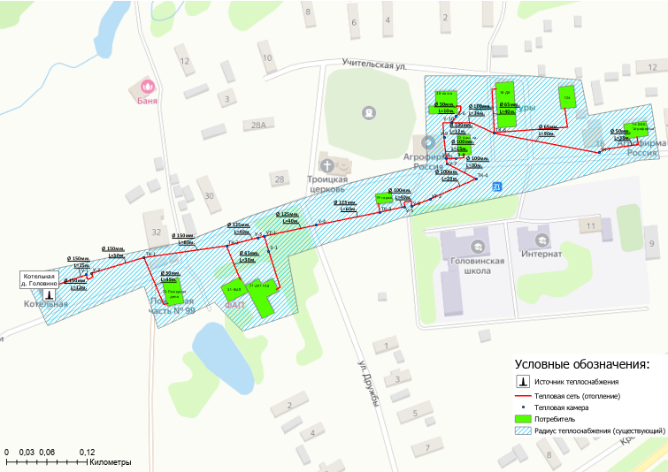
Улейминское сельское поселение
Котельная с. Улейма АО "МКЭ" | не предусматривается
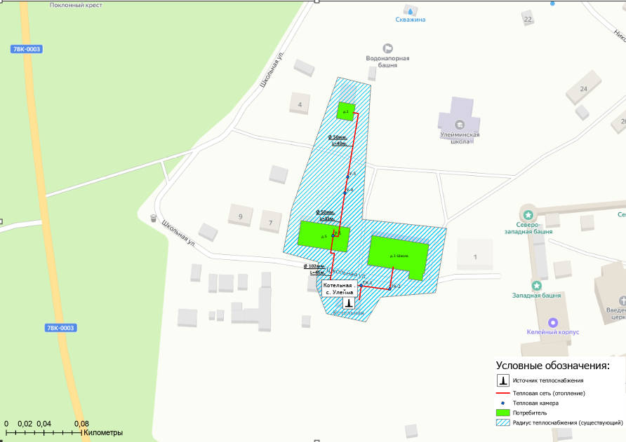
Ильинское сельское поселение
Котельная д. Ново АО "МКЭ" | не предусматривается
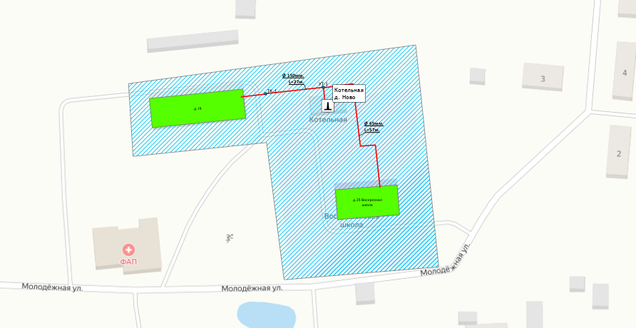
Котельная с. Ильинское АО "МКЭ" | не предусматривается
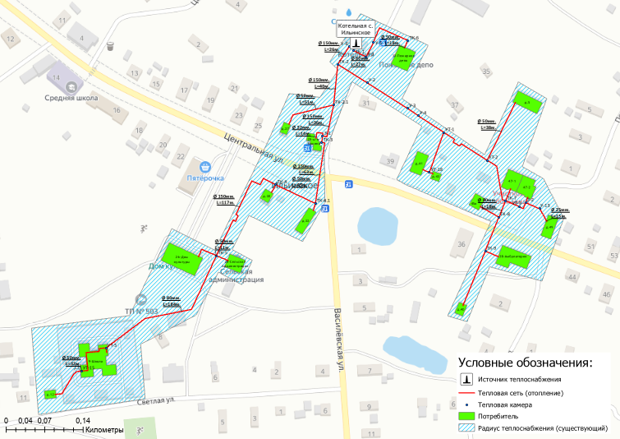
Котельная с. Василево АО "МКЭ" | не предусматривается
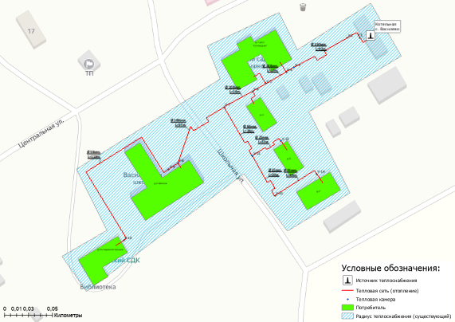
Отрадновское сельское поселение
Котельная с. Красное АО "МКЭ" | не предусматривается
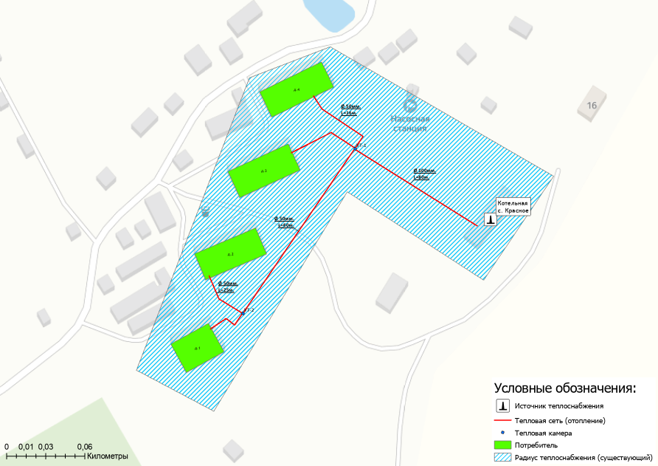
Котельная пос. Отрадный АО "МКЭ" | не предусматривается
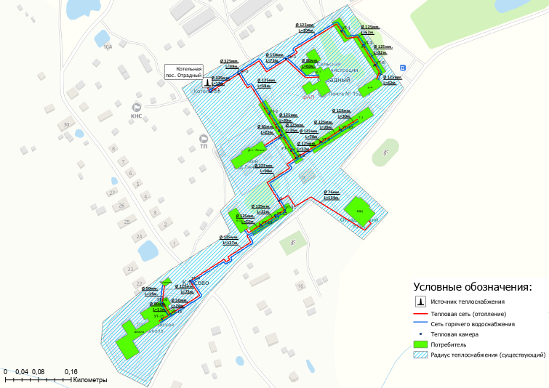
Котельная пос. Алтыново АО "МКЭ" | не предусматривается
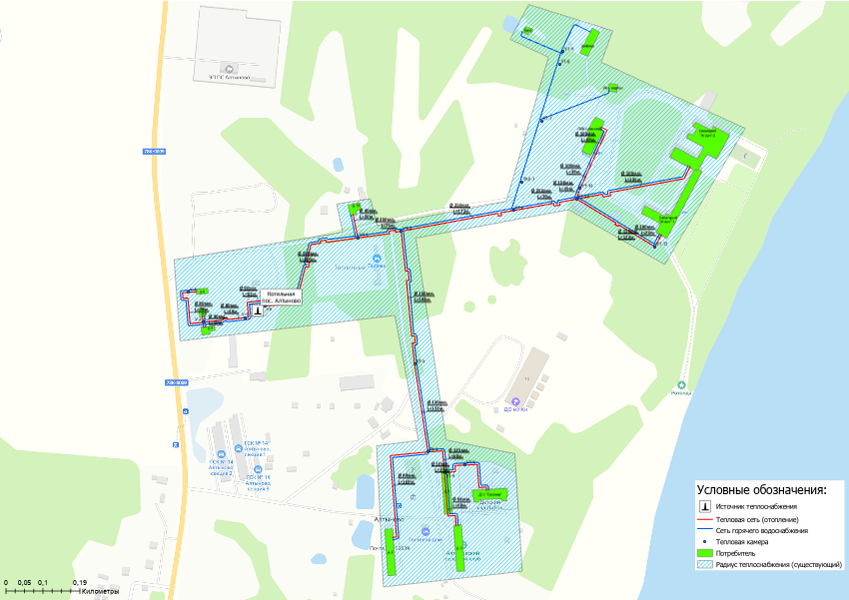
Слободское сельское поселение
Котельная с. Дивная Гора АО "МКЭ" | не предусматривается
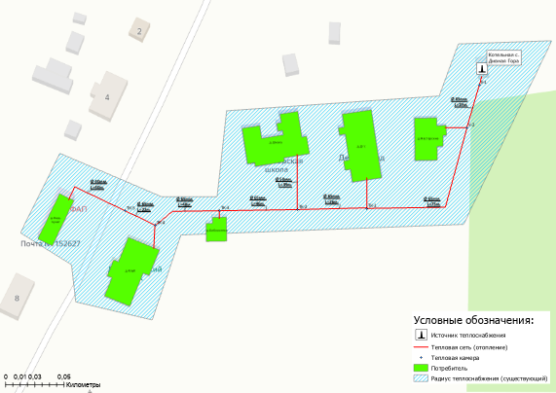
Котельная с. Никольское АО "МКЭ" | не предусматривается
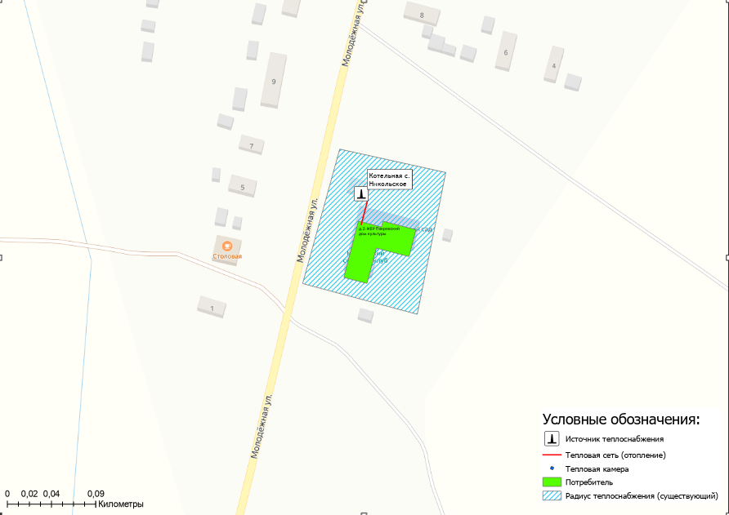
Котельная с. Чурьяково АО "МКЭ" | не предусматривается
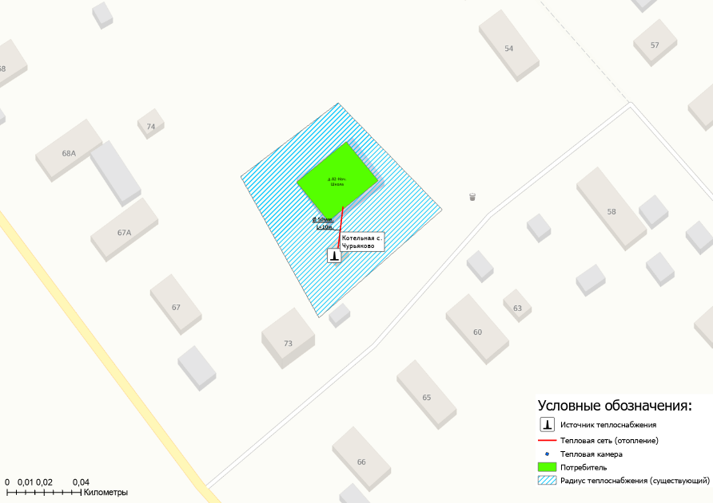
Котельная пос. Зеленая Роща ООО "УМПРЭО" | не предусматривается
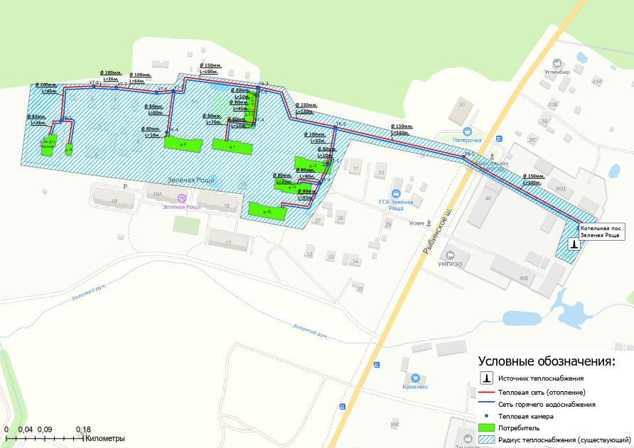

Раздел 3. Существующие и перспективные балансы теплоносителя.

3.1 Существующие и перспективные балансы производительности водоподготовительных установок и максимального потребления теплоносителя теплопотребляющими установками потребителей
Балансы производительности водоподготовительных установок теплоносителя для тепловых сетей сформированы по результатам формирования балансов тепловой энергии.
Информация о перспективной производительности водоподготовительных установок котельных после реализации проектов по строительству, реконструкции (модернизации) источников теплоснабжения приведена в таблице 3.1.2.

3.2 Существующие и перспективные балансы производительности водоподготовительных установок источников тепловой энергии для компенсации потерь теплоносителя в аварийных режимах работы систем теплоснабжения.
В соответствии с п. 6.22 СП 124.13330.2012 «Тепловые сети» для открытых и закрытых систем теплоснабжения должна предусматриваться дополнительно аварийная подпитка, расход которой принимается в количестве 2 % среднегодового объема воды в тепловой сети и присоединенных системах теплоснабжения независимо от схемы присоединения.
Нормативный и аварийный часовой расход подпиточной воды в зоне действия источников тепловой энергии приведен в таблице 3.1.1.

Таблица 3.1.1 – Фактический, нормативный и аварийный баланс подпитки тепловой сети котельных
Наименование параметра | 2020 г. (факт) | 2021 г. (факт) | 2022 г. (факт) | 2023 г. | 2024 г. | 2025 г. | 2026 г. | 2027 г. | 2028 г. | 2029 г. | 2030 - 2034 гг.
АО "МКЭ"
Расчетный часовой расход для подпитки системы теплоснабжения, т/ч | 2,942 | 3,377 | 3,231 | 3,231 | 0,422 | 0,422 | 0,422 | 0,422 | 0,422 | 0,422 | 0,422
Отпуск теплоносителя из тепловых сетей на цели ГВС, т/ч | 2,870 | 3,570 | 3,750 | 3,720 | 3,720 | 3,720 | 3,720 | 3,720 | 3,720 | 3,720 | 3,720
Объем аварийной подпитки, т/ч | 3,487 | 3,487 | 3,487 | 3,487 | 3,487 | 3,487 | 3,487 | 3,487 | 3,487 | 3,487 | 3,487
Головинское сельское поселение
Расчетный часовой расход для подпитки системы теплоснабжения, т/ч | 0,026 | 0,019 | 0,029 | 0,029 | 0,048 | 0,048 | 0,048 | 0,048 | 0,048 | 0,048 | 0,048
Отпуск теплоносителя из тепловых сетей на цели ГВС, т/ч | - | - | - | - | - | - | - | - | - | - | -
Объем аварийной подпитки, т/ч | 0,336 | 0,336 | 0,336 | 0,336 | 0,336 | 0,336 | 0,336 | 0,336 | 0,336 | 0,336 | 0,336
Котельная д. Головино АО "МКЭ"
Расчетный часовой расход для подпитки системы теплоснабжения, т/ч | 0,026 | 0,019 | 0,029 | 0,029 | 0,048 | 0,048 | 0,048 | 0,048 | 0,048 | 0,048 | 0,048
Отпуск теплоносителя из тепловых сетей на цели ГВС, т/ч | - | - | - | - | - | - | - | - | - | - | -
Объем аварийной подпитки, т/ч | 0,336 | 0,336 | 0,336 | 0,336 | 0,336 | 0,336 | 0,336 | 0,336 | 0,336 | 0,336 | 0,336
Улейминское сельское поселение
Расчетный часовой расход для подпитки системы теплоснабжения, т/ч | 0,002 | 0,002 | 0,020 | 0,020 | 0,005 | 0,005 | 0,005 | 0,005 | 0,005 | 0,005 | 0,005
Отпуск теплоносителя из тепловых сетей на цели ГВС, т/ч | - | - | - | - | - | - | - | - | - | - | -
Объем аварийной подпитки, т/ч | 0,043 | 0,043 | 0,043 | 0,043 | 0,043 | 0,043 | 0,043 | 0,043 | 0,043 | 0,043 | 0,043
Котельная с. Улейма АО "МКЭ"
Расчетный часовой расход для подпитки системы теплоснабжения, т/ч | 0,002 | 0,002 | 0,020 | 0,020 | 0,005 | 0,005 | 0,005 | 0,005 | 0,005 | 0,005 | 0,005
Отпуск теплоносителя из тепловых сетей на цели ГВС, т/ч | - | - | - | - | - | - | - | - | - | - | -
Объем аварийной подпитки, т/ч | 0,043 | 0,043 | 0,043 | 0,043 | 0,043 | 0,043 | 0,043 | 0,043 | 0,043 | 0,043 | 0,043
Ильинское сельское поселение
Расчетный часовой расход для подпитки системы теплоснабжения, т/ч | 0,085 | 0,105 | 0,087 | 0,087 | 0,068 | 0,068 | 0,068 | 0,068 | 0,068 | 0,068 | 0,068
Отпуск теплоносителя из тепловых сетей на цели ГВС, т/ч | - | - | - | - | - | - | - | - | - | - | -
Объем аварийной подпитки, т/ч | 0,484 | 0,484 | 0,484 | 0,484 | 0,484 | 0,484 | 0,484 | 0,484 | 0,484 | 0,484 | 0,484
Котельная д. Ново АО "МКЭ"
Расчетный часовой расход для подпитки системы теплоснабжения, т/ч | 0,007 | 0,014 | 0,026 | 0,026 | 0,004 | 0,004 | 0,004 | 0,004 | 0,004 | 0,004 | 0,004
Отпуск теплоносителя из тепловых сетей на цели ГВС, т/ч | - | - | - | - | - | - | - | - | - | - | -
Объем аварийной подпитки, т/ч | 0,029 | 0,029 | 0,029 | 0,029 | 0,029 | 0,029 | 0,029 | 0,029 | 0,029 | 0,029 | 0,029
Котельная с. Ильинское АО "МКЭ"
Расчетный часовой расход для подпитки системы теплоснабжения, т/ч | 0,072 | 0,089 | 0,048 | 0,048 | 0,051 | 0,051 | 0,051 | 0,051 | 0,051 | 0,051 | 0,051
Отпуск теплоносителя из тепловых сетей на цели ГВС, т/ч | - | - | - | - | - | - | - | - | - | - | -
Объем аварийной подпитки, т/ч | 0,364 | 0,364 | 0,364 | 0,364 | 0,364 | 0,364 | 0,364 | 0,364 | 0,364 | 0,364 | 0,364
Котельная с. Василево АО "МКЭ"
Расчетный часовой расход для подпитки системы теплоснабжения, т/ч | 0,006 | 0,002 | 0,013 | 0,013 | 0,013 | 0,013 | 0,013 | 0,013 | 0,013 | 0,013 | 0,013
Отпуск теплоносителя из тепловых сетей на цели ГВС, т/ч | - | - | - | - | - | - | - | - | - | - | -
Объем аварийной подпитки, т/ч | 0,090 | 0,090 | 0,090 | 0,090 | 0,090 | 0,090 | 0,090 | 0,090 | 0,090 | 0,090 | 0,090
Отрадновское сельское поселение
Расчетный часовой расход для подпитки системы теплоснабжения, т/ч | 2,806 | 3,216 | 3,029 | 3,029 | 0,295 | 0,295 | 0,295 | 0,295 | 0,295 | 0,295 | 0,295
Отпуск теплоносителя из тепловых сетей на цели ГВС, т/ч | 2,870 | 3,570 | 3,750 | 3,720 | 3,720 | 3,720 | 3,720 | 3,720 | 3,720 | 3,720 | 3,720
Объем аварийной подпитки, т/ч | 2,556 | 2,556 | 2,556 | 2,556 | 2,556 | 2,556 | 2,556 | 2,556 | 2,556 | 2,556 | 2,556
Котельная с. Красное АО "МКЭ"
Расчетный часовой расход для подпитки системы теплоснабжения, т/ч | 0,070 | 0,087 | 0,046 | 0,046 | 0,007 | 0,007 | 0,007 | 0,007 | 0,007 | 0,007 | 0,007
Отпуск теплоносителя из тепловых сетей на цели ГВС, т/ч | - | - | - | - | - | - | - | - | - | - | -
Объем аварийной подпитки, т/ч | 0,035 | 0,035 | 0,035 | 0,035 | 0,035 | 0,035 | 0,035 | 0,035 | 0,035 | 0,035 | 0,035
Котельная пос. Отрадный АО "МКЭ"
Расчетный часовой расход для подпитки системы теплоснабжения, т/ч | 0,390 | 0,414 | 0,389 | 0,389 | 0,072 | 0,072 | 0,072 | 0,072 | 0,072 | 0,072 | 0,072
Отпуск теплоносителя из тепловых сетей на цели ГВС, т/ч | 1,990 | 2,690 | 2,850 | 2,830 | 2,830 | 2,830 | 2,830 | 2,830 | 2,830 | 2,830 | 2,830
Объем аварийной подпитки, т/ч | 0,507 | 0,507 | 0,507 | 0,507 | 0,507 | 0,507 | 0,507 | 0,507 | 0,507 | 0,507 | 0,507
Котельная пос. Алтыново АО "МКЭ"
Расчетный часовой расход для подпитки системы теплоснабжения, т/ч | 2,346 | 2,715 | 2,594 | 2,594 | 0,216 | 0,216 | 0,216 | 0,216 | 0,216 | 0,216 | 0,216
Отпуск теплоносителя из тепловых сетей на цели ГВС, т/ч | 0,880 | 0,880 | 0,900 | 0,890 | 0,890 | 0,890 | 0,890 | 0,890 | 0,890 | 0,890 | 0,890
Объем аварийной подпитки, т/ч | 2,014 | 2,014 | 2,014 | 2,014 | 2,014 | 2,014 | 2,014 | 2,014 | 2,014 | 2,014 | 2,014
Слободское сельское поселение
Расчетный часовой расход для подпитки системы теплоснабжения, т/ч | 0,039 | 0,053 | 0,099 | 0,099 | 0,077 | 0,077 | 0,077 | 0,077 | 0,077 | 0,077 | 0,077
Отпуск теплоносителя из тепловых сетей на цели ГВС, т/ч | 0,860 | 0,750 | 0,830 | 1,257 | 1,257 | 1,257 | 1,257 | 1,257 | 1,257 | 1,257 | 1,257
Объем аварийной подпитки, т/ч | 0,827 | 0,827 | 0,827 | 0,827 | 0,827 | 0,827 | 0,827 | 0,827 | 0,827 | 0,827 | 0,827
Котельная с. Дивная Гора АО "МКЭ"
Расчетный часовой расход для подпитки системы теплоснабжения, т/ч | 0,024 | 0,035 | 0,067 | 0,067 | 0,006 | 0,006 | 0,006 | 0,006 | 0,006 | 0,006 | 0,006
Отпуск теплоносителя из тепловых сетей на цели ГВС, т/ч | - | - | - | - | - | - | - | - | - | - | -
Объем аварийной подпитки, т/ч | 0,043 | 0,043 | 0,043 | 0,043 | 0,043 | 0,043 | 0,043 | 0,043 | 0,043 | 0,043 | 0,043
Котельная с. Никольское АО "МКЭ"
Расчетный часовой расход для подпитки системы теплоснабжения, т/ч | - | - | - | - | 0,0002 | 0,0002 | 0,0002 | 0,0002 | 0,0002 | 0,0002 | 0,0002
Отпуск теплоносителя из тепловых сетей на цели ГВС, т/ч | - | - | - | - | - | - | - | - | - | - | -
Объем аварийной подпитки, т/ч | 0,010 | 0,010 | 0,010 | 0,010 | 0,010 | 0,010 | 0,010 | 0,010 | 0,010 | 0,010 | 0,010
Котельная с. Чурьяково АО "МКЭ"
Расчетный часовой расход для подпитки системы теплоснабжения, т/ч | - | - | - | - | 0,0001 | 0,0001 | 0,0001 | 0,0001 | 0,0001 | 0,0001 | 0,0001
Отпуск теплоносителя из тепловых сетей на цели ГВС, т/ч | - | - | - | - | - | - | - | - | - | - | -
Объем аварийной подпитки, т/ч | 0,016 | 0,016 | 0,016 | 0,016 | 0,016 | 0,016 | 0,016 | 0,016 | 0,016 | 0,016 | 0,016
Котельная пос. Зеленая Роща ООО "УМПРЭО"
Расчетный часовой расход для подпитки системы теплоснабжения, т/ч | 0,016 | 0,019 | 0,032 | 0,032 | 0,038 | 0,038 | 0,038 | 0,038 | 0,038 | 0,038 | 0,038
Отпуск теплоносителя из тепловых сетей на цели ГВС, т/ч | 0,860 | 0,750 | 0,830 | 1,257 | 1,257 | 1,257 | 1,257 | 1,257 | 1,257 | 1,257 | 1,257
Объем аварийной подпитки, т/ч | 0,758 | 0,758 | 0,758 | 0,758 | 0,758 | 0,758 | 0,758 | 0,758 | 0,758 | 0,758 | 0,758

Таблица 3.1.2 – Перспективная производительность водоподготовительных установок после реконструкции и модернизации
Наименование источника тепловой энергии | Объём аварийной подпитки, т/ч | Резерв, % | Минимальная требуемая производительность ВПУ, т/ч
Улейминское сельское поселение
Котельная с. Улейма АО "МКЭ" | 0,043 | 15 | 0,050
Ильинское сельское поселение
Котельная д. Ново АО "МКЭ" | 0,029 | 15 | 0,035
Котельная с. Ильинское АО "МКЭ" | 0,364 | 15 | 0,420
Котельная с. Василево АО "МКЭ" | 0,090 | 15 | 0,110
Отрадновское сельское поселение
Котельная с. Красное АО "МКЭ" | 0,035 | 15 | 0,040
Котельная пос. Алтыново АО "МКЭ" | 2,014 | 15 | 2,320
Слободское сельское поселение
Котельная с. Дивная Гора АО "МКЭ" | 0,043 | 15 | 0,050

Раздел 4. Основные положения мастер-плана развития систем теплоснабжения поселения, городского округа, города федерального значения

4.1 Описание сценариев развития теплоснабжения муниципального образования
В настоящее время централизованное теплоснабжение всех групп потребителей (жилищный фонд, объекты социально-бытового и культурного назначения, а также промышленные объекты) производится от 12 отопительных котельных.
По состоянию на ноябрь 2023 года на территории сельских поселения Угличского района регулируемым видом деятельности в сфере теплоснабжения занимаются две регулируемые организации: АО «МКЭ» и ООО «УМПРЭО».
Мастер-планом предусматривается сохранение отопления многоквартирных жилых домов и объектов общественно-делового назначения населенных пунктов от централизованных источников теплоснабжения.
Для отопления вновь строящегося многоквартирного жилого фонда и объектов общественного назначения Схемой теплоснабжения предусматривается использование индивидуальных источников теплоснабжения.
В настоящее время на территории района активно реализуется региональная программа «Газификация жилищно-коммунального хозяйства, промышленных и иных организаций Ярославской области» на 2022 - 2031 годы.
В рамках данной программы предусматривается реализация проектов по газификации населенных пунктов, в которых имеются централизованные системы теплоснабжения.
Основным сценарием развития теплоснабжения муниципальных образований является перевод существующих источников теплоснабжения на природный газ за счет реконструкции котельных или строительства новых автоматизированных БМК, а также замена изношенных участков тепловых сетей от котельных до потребителей.

4.2. Обоснование выбора приоритетного сценария развития теплоснабжения поселения, городского округа, города федерального значения
До периода газификации территорий населенных пунктов (2024-2025 гг.) существующие централизованные источники теплоснабжения (работающие на каменном угле и дровах) остаются в эксплуатации. Теплоснабжение потребителей (многоквартирные жилые дома, объекты социальной сферы, юридические лица), расположенные на территории сельских поселений сохраняются от централизованных систем теплоснабжения.
Основным направлением развития систем централизованного теплоснабжения на данном этапе является обеспечение надежного и качественного теплоснабжения потребителей, предусматривающая замену устаревшего технологического оборудования котельных и модернизацию изношенных участков тепловых сетей.
При газификации населенных пунктов предусматривается реализовать группу проектов, приведенных в таблице 5.3.1, включающую в себя мероприятия по реконструкции существующих энергоемких котельных с переводом их топливного режима на природный газ, а также строительство новых автоматизированных блочно-модульных котельных приближенных к потребителям, с целью сокращения сверхнормативных потерь тепловой энергии при её передаче.
Суммарная финансовая потребность в реализацию мероприятий по модернизации, реконструкции и техническому перевооружению источников тепловой энергии и тепловых сетей с учетом непредвиденных расходов по данным проектам на период до 2034 года составляет 88,473 млн. руб., в т.ч.:
- источники теплоснабжения: 73,973 млн. руб.;
- тепловые сети: 14,50 млн. руб.
Указанные объёмы финансовых средств являются ориентировочными и подлежат уточнению по итогам разработки проектно-сметной документации. Финансирование проектов предусматривается:
- за счет средств теплоснабжающих организаций в рамках реализации проектов инвестиционных программ;
- за счет бюджетных средств, путем включения разработанных проектов в федеральные и региональные целевые программы по модернизации объектов коммунальной инфраструктуры.
Технико-экономические показатели реализации перспективного варианта развития систем теплоснабжения сельских Угличского района приведены в таблице 4.2.1.
Таблица 4.2.1 - Технико-экономические показатели реализации перспективного варианта развития мастер-плана
Наименование показателя | Эффект от реализации сценария развития
 | Значение базового года (2023 г.) | Значение на расчетный срок Схемы (2034 г.)
Сельские поселения Угличского муниципального района
Удельный расход топлива на производство единицы тепловой энергии, отпускаемой с коллекторов источников тепловой энергии, кг у.т./Гкал, в т.ч. | 182,49 | 163,77
- котельная с. Улейма | 232,62 | 156,66
- котельная д. Ново | 232,51 | 156,66
- котельная с. Ильинское | 219,74 | 156,66
- котельная с. Василево | 231,24 | 156,66
- котельная с. Дивная Гора | 232,53 | 156,66
- котельная пос. Алтыново | 169,25 | 156,66
Отношение величины нормативных  потерь тепловой энергии к материальной характеристике тепловой сети, Гкал/м² | 0,99 | 0,92
Количество прекращений подачи тепловой энергии на 1 км тепловых сетей, ед./км. | 2,28 | 2,11
Количество прекращений подачи тепловой энергии на 1 Гкал установленной мощности, ед./Гкал | 0,69 | 0,50

Раздел 5. Предложения по строительству, реконструкции, техническому перевооружению и (или) модернизации источников тепловой энергии.

5.1 Предложения по строительству источников тепловой энергии, обеспечивающих перспективную тепловую нагрузку на осваиваемых территориях муниципального образования, для которых отсутствует возможность и (или) целесообразность передачи тепловой энергии от существующих или реконструируемых источников тепловой энергии
Перспективная тепловая нагрузка на осваиваемых территориях населенных пунктов Угличского района в пределах границ радиусов эффективного теплоснабжения и свободного резерва тепловой мощности источников может быть компенсирована существующими централизованными котельными. Строительство дополнительных источников тепловой энергии для этих целей не требуется.
В отношении перспективных потребителей, расположенных за пределами эффективного радиуса теплоснабжения, компенсация перспективной тепловой нагрузки планируется за счет индивидуальных источников, так как экономическая целесообразность сооружения централизованного теплоснабжения при отсутствии крупных, или сосредоточенных в плотной застройке потребителей, отсутствует.

5.2 Предложения по реконструкции источников тепловой энергии, обеспечивающих перспективную тепловую нагрузку в существующих и расширяемых зонах действия источников тепловой энергии
По итогам реализации проектов, предусмотренных Схемой теплоснабжения на территории сельских поселений Угличского района на период до 2034 года, перспективная тепловая нагрузка сохраняется на уровне базового периода.

5.3 Предложения по техническому перевооружению и (или) модернизации источников тепловой энергии с целью повышения эффективности работы систем теплоснабжения
Схемой теплоснабжения предусматривается реализация проектов по строительству, реконструкции и (или) модернизации источников теплоснабжения на территории следующих населенных пунктов Угличского района:
- с. Улейма (реконструкция действующей котельной с переводом на сетевой газ);
- дер. Ново (реконструкция действующей котельной с переводом на сетевой газ);
- с. Ильинское (реконструкция действующей котельной с переводом на сетевой газ);
- с. Василево (реконструкция действующей котельной с переводом на сетевой газ);
- с. Красное (строительство автоматизированной блочно-модульной котельной, работающей на природном газе);
- пос. Алтыново (модернизация котельной с переводом в водогрейный режим работы и реконструкцией резервного топливного хозяйства);
- с. Дивная Гора (реконструкция действующей котельной с переводом на сетевой газ).
В таблице 5.3.1 представлены данные по объему строительства и реконструкции источников теплоснабжения.
Экономический эффект от повышения эффективности эксплуатации реконструируемых источников теплоснабжения представлен в Главе 9 Схемы теплоснабжения.

Таблица 5.3.1 – План-график по строительству, реконструкции и модернизации источников теплоснабжения на территории сельских поселений Угличского района
Номер проекта | Наименование проекта | Стоимость реализации проекта,  тыс. руб. (без НДС) |  |  |  |  |  |  | Источники финансирования
 |  | 2022-2023 | 2024 |  | 2025 | 2026 | 2027 | 2028 - 2034
Улейминское сельское поселение
1-1-2-1 | Реконструкция котельной с. Улейма с переводом на газ, автоматизацией режимов работы, строительством РТХ, газопровода и ГРП | 5 351,6 | 845,3 | 111,1 |  |  |  |  | Внебюджет (инвестиционная программа АО "МКЭ")
Ильинское сельское поселение
1-1-2-2 | Перевод на природный газ центральной котельной, дер. Ново Угличского МР |  |  |  |  | 5 000 |  |  | Бюджет (региональная программа «Газификация жилищно-коммунального хозяйства, промышленных и иных организаций Ярославской области» на 2022 – 2031 годы)
1-1-2-3 | Перевод на природный газ центральной котельной, с. Ильинское Угличского МР |  |  |  |  | 5 000
1-1-2-4 | Перевод на природный газ центральной котельной, с. Василево Угличского МР |  |  |  |  | 5 000
Отрадновское сельское поселение
1-1-1-1 | Строительство автоматизированной газовой БМК в с. Красное с РТХ, включая строительство ГРП и подводящего газопровода. Переход на экономичное топливо (с угля на газ) | 5 337,2 | 1 594,2 |  |  |  |  |  | Внебюджет (инвестиционная программа АО "МКЭ")
1-1-2-5 | Выполнение работ (ПНР, СМР) по автоматизации котельной пос. Алтыново с переводом на водогрейный режим и строительством РТХ на дизельном топливе | 12 209,6 | 28 524,9
Слободское сельское поселение
1-1-2-6 | Перевод на природный газ центральной котельной, дер. Варгуново, с. Дивная Гора Угличского МР |  |  |  |  | 5 000 |  |  | Бюджет (региональная программа «Газификация жилищно-коммунального хозяйства, промышленных и иных организаций Ярославской области» на 2022 – 2031 годы)

5.4 Графики совместной работы источников тепловой энергии, функционирующих в режиме комбинированной выработки электрической и тепловой энергии и котельных
Источники тепловой энергии, функционирующих в режиме комбинированной выработки электрической и тепловой энергии, и котельные работающие совместно на единую тепловую сеть отсутствуют.

5.5 Меры по выводу из эксплуатации, консервации и демонтажу избыточных источников тепловой энергии, а также источников тепловой энергии, выработавших нормативный срок службы, в случае если продление срока службы технически невозможно или экономически нецелесообразно.
По итогам реализации мероприятий, предусмотренных Схемой теплоснабжения на расчетный период до 2034 годы предусматривается вывод из эксплуатации объектов теплоснабжения в соответствии с таблицей 5.5.1.
Таблица 5.5.1 – График вывода объектов теплоснабжения из эксплуатации
№ п/п | Наименование объекта теплоснабжения | Год вывода из эксплуатации
1 | Котельная с. Красное | 2025

5.6 Меры по переоборудованию котельных в источники тепловой энергии, функционирующие в режиме комбинированной выработки электрической и тепловой энергии
Меры по переоборудованию котельных в источники комбинированной выработки электрической и тепловой энергии на расчетный период не требуются. Собственные нужды (электрическое потребление) котельных компенсируются существующим электроснабжением.

5.7 Меры по переводу котельных, размещенных в существующих и расширяемых зонах действия источников тепловой энергии, функционирующих в режиме комбинированной выработки электрической и тепловой энергии, в пиковый режим работы, либо по выводу их из эксплуатации
Зоны действия источников комбинированной выработки тепловой и электрической энергии на территории муниципальных образований Угличского района отсутствуют, перевод котельных в пиковый режим не требуется.

5.8 Температурный график отпуска тепловой энергии для каждого источника тепловой энергии или группы источников тепловой энергии в системе теплоснабжения, работающей на общую тепловую сеть, и оценку затрат при необходимости его изменения
На территории сельских поселений Угличского района теплоснабжение (отопление) потребителей осуществляется по температурному графику 95/70°С.
Температура теплоносителя прямого подающего трубопровода в систему ГВС: 65°С.
Таблица 5.8.1 – Параметры отпуска тепловой энергии в сеть
N п/п | Наименование котельной (системы теплоснабжения) | Температурный график отпуска тепловой энергии | Система теплоснабжения  (отопления, горячего водоснабжения (трубопровод)
1 | 2 | 3 | 4
Головинское сельское поселение
1 | Котельная д. Головино АО "МКЭ" | 95/70°С | 2-х трубная система теплоснабжения (отопление)
Улейминское сельское поселение
2 | Котельная с. Улейма АО "МКЭ" | 95/70°С | 2-х трубная система теплоснабжения (отопление)
Ильинское сельское поселение
3 | Котельная д. Ново АО "МКЭ" | 95/70°С | 2-х трубная система теплоснабжения (отопление)
4 | Котельная с. Ильинское АО "МКЭ" | 95/70°С | 2-х трубная система теплоснабжения (отопление)
5 | Котельная с. Василево АО "МКЭ" | 95/70°С | 2-х трубная система теплоснабжения (отопление)
Отрадновское сельское поселение
6 | Котельная с. Красное АО "МКЭ" | 95/70°С | 2-х трубная система теплоснабжения (отопление)
7 | Котельная пос. Отрадный АО "МКЭ" | отопление: 95/70°С  ГВС: 65°С в прямом подающем трубопроводе | 4-х трубная система теплоснабжения (закрытая 2-х- трубная система отопления, централизованная система горячего водоснабжения 2-трубная)
8 | Котельная пос. Алтыново АО "МКЭ" | отопление: 95/70°С  ГВС: 65°С в прямом подающем трубопроводе | 4-х трубная система теплоснабжения (закрытая 2-х- трубная система отопления, централизованная система горячего водоснабжения 2-трубная)
Слободское сельское поселение
9 | Котельная с. Дивная Гора АО "МКЭ" | 95/70°С | 2-х трубная система теплоснабжения (отопление)
10 | Котельная с. Никольское АО "МКЭ" | 95/70°С | 2-х трубная система теплоснабжения (отопление)
11 | Котельная с. Чурьяково АО "МКЭ" | 95/70°С | 2-х трубная система теплоснабжения (отопление)
12 | Котельная пос. Зеленая Роща ООО "УМПРЭО" | отопление: 95/70°С  ГВС: 65°С в прямом подающем трубопроводе | 4-х трубная система теплоснабжения (закрытая 2-х- трубная система отопления, централизованная система горячего водоснабжения 2-трубная)
Подробная информация по температурным графикам систем теплоснабжения сельских поселений Угличского района представлена в разделе 1.2.5 Обосновывающих материалов Схемы теплоснабжения. Изменение параметров температурного графика на отопительный период 2023/2024 гг. не предусматривается.

5.9 Предложения по перспективной установленной тепловой мощности каждого источника тепловой энергии с предложениями по сроку ввода в эксплуатацию новых мощностей
Информация по перспективной установленной тепловой мощности каждого источника тепловой энергии приведена в таблице 5.9.1.
Таблица 5.9.1 – Предложения по перспективной установленной тепловой мощности
Наименование объекта теплоснабжения | Перспективная установленная мощность, Гкал/ч | Необходимая корректировка в рамках актуализации схемы теплоснабжения | Год ввода в эксплуатацию
Головинское сельское поселение
Котельная д. Головино АО "МКЭ" | 1,07 | Не требуется, сохраняется без изменений | ―
Улейминское сельское поселение
Котельная с. Улейма АО "МКЭ" | 0,43 | Осуществляется сокращение установленной мощности на 0,05 Гкал/ч | 2025
Ильинское сельское поселение
Котельная д. Ново АО "МКЭ" | 0,15 | Осуществляется сокращение установленной мощности на 0,28 Гкал/ч | 2026
Котельная с. Ильинское АО "МКЭ" | 1,14 | Не требуется, сохраняется без изменений | 2026
Котельная с. Василево АО "МКЭ" | 0,25 | Осуществляется сокращение установленной мощности на 0,65 Гкал/ч | 2026
Отрадновское сельское поселение
Котельная с. Красное АО "МКЭ" | 0,43 | Осуществляется сокращение установленной мощности на 0,25 Гкал/ч | 2024
Котельная пос. Отрадный АО "МКЭ" | 3,78 | Не требуется, сохраняется без изменений | ―
Котельная пос. Алтыново АО "МКЭ" | 4,30 | Осуществляется сокращение установленной мощности на 0,70 Гкал/ч | 2026
Слободское сельское поселение
Котельная с. Дивная Гора АО "МКЭ" | 0,25 | Осуществляется сокращение установленной мощности на 0,53Гкал/ч | 2026
Котельная с. Никольское АО "МКЭ" | 0,17 | Не требуется, сохраняется без изменений | ―
Котельная с. Чурьяково АО "МКЭ" | 0,04 | Не требуется, сохраняется без изменений | ―
Котельная пос. Зеленая Роща ООО "УМПРЭО" | 2,40 | Не требуется, сохраняется без изменений | ―

5.10 Предложения по вводу новых и реконструкции существующих источников тепловой энергии с использованием возобновляемых источников энергии, а также местных видов топлива
Ввод новых и реконструкция существующих источников тепловой энергии с использованием возобновляемых источников энергии, а также местных видов топлива до конца расчетного периода не ожидается.

Раздел 6. Предложения по строительству, реконструкции и (или) модернизации тепловых сетей.

6.1 Предложения по строительству, реконструкции и (или) модернизации тепловых сетей, обеспечивающих перераспределение тепловой нагрузки из зон с дефицитом располагаемой тепловой мощности источников тепловой энергии в зоны с резервом располагаемой тепловой мощности источников тепловой энергии (использование существующих резервов)
Реконструкция и строительство тепловых сетей, обеспечивающих перераспределение тепловой нагрузки из зон с дефицитом тепловой мощности в зоны с избытком тепловой мощности, не планируется.

6.2 Предложения по новому строительству тепловых сетей для обеспечения перспективных приростов тепловой нагрузки во вновь осваиваемых районах поселения, городского округа под жилищную, комплексную или производственную застройку
Строительство тепловых сетей для обеспечения перспективных приростов тепловой нагрузки под жилищную, комплексную или производственную застройку во вновь осваиваемых районах поселений не предусматривается, поскольку на краткосрочную перспективу не планируется подключение новых объектов к системам централизованного теплоснабжения.
По результатам выдачи технических условий на технологическое присоединение, соответствующая информация будет представлена в Схеме теплоснабжения при её актуализации.

6.3 Предложения по строительству, реконструкции и (или) модернизации тепловых сетей в целях обеспечения условий, при наличии которых существует возможность поставок тепловой энергии потребителям от различных источников тепловой энергии при сохранении надежности теплоснабжения
Строительство тепловых сетей, обеспечивающих условия, при наличии которых существует возможность поставок тепловой энергии потребителям от различных источников тепловой энергии при сохранении надежности теплоснабжения, не требуется.
В соответствии с пп.31 пункта 18 Правил оценки готовности к отопительному периоду (утв. приказом Министерства энергетики РФ от 12 марта 2013 г. N 103) необходимость в мероприятиях по установке резервного оборудования, организации совместной работы нескольких источников тепловой энергии на единую тепловую сеть, резервированию тепловых сетей смежных районов поселения отсутствует.

6.4. Предложения по строительству, реконструкции и (или) модернизации тепловых сетей для повышения эффективности функционирования системы теплоснабжения, в том числе за счет перевода котельных в пиковый режим работы или ликвидации котельных.
Строительство, реконструкция, модернизация тепловых сетей, для повышения эффективности функционирования системы теплоснабжения, за счет перевода котельных в пиковый режим работы или ликвидации котельных не планируется.

6.5. Предложения по строительству, реконструкции и (или) модернизации тепловых сетей для обеспечения нормативной надежности теплоснабжения потребителей.
За 2021 год на тепловых сетях котельных АО «МКЭ» зарегистрировано 91 ед. технологических нарушений, в т.ч.: на тепловых сетях пос. Алтыново - 5 шт./год; котельная с. Василево - 2 шт.; котельная в пос. Отрадный - 1 шт.
По итогам проведенных расчетов по оценке надежности систем теплоснабжения сельских поселений Угличского района, установлено, что участки тепловых сетей на территории сельских поселений являются надежными и малонадежными.
Участки тепловых сетей, находящиеся в эксплуатации и подлежащие замене в связи с их высоким уровнем износа, включают в себя:
- участки тепловых сетей в с. Василево: 151,7 м.;
- участки тепловых сетей в пос. Отрадный: 100 м.;
- участки тепловых сетей в пос. Алтыново: 390 м.
С целью поддержания нормативной надежности теплоснабжения от существующих источников теплоснабжения на период до 2034 года Схемой теплоснабжения предусмотрены плановые работы по замене участков тепловых сетей в рамках программы капитальных ремонтов теплоснабжающей организации (таблица 6.6.1).

6.6 Предложения по реконструкции и (или) модернизации тепловых сетей, подлежащих замене в связи с исчерпанием эксплуатационного ресурса
Доля потерь в тепловых сетях (в среднем) по котельным АО МКЭ составляет 16,4%. Износ тепловых сетей и разрушения теплоизоляционного покрытия трубопроводных сетей значительны. Большая часть участков тепловых сетей сельских поселений были введены в эксплуатацию до 1990 года, в связи с чем они частично находятся в аварийном состоянии, поэтому в период до 2034 г. планируется плановая замена тепловых сетей.
Проведение работ по реконструкции тепловых сетей, подлежащих замене в связи с исчерпанием эксплуатационного ресурса, планируется осуществлять, за счет средств, предусмотренных тарифом на тепловую энергию и бюджетных источников.
Перечень участков, в отношении которых планируется проведение работ по реконструкции и капитальному ремонту представлен в таблице 6.6.1.
Таблица 6.6.1 – План-график по строительству и реконструкции участков тепловых сетей на территории сельских поселений Угличского района
Номер проекта | Наименование проекта | Стоимость реализации проекта,  тыс. руб. (без НДС) |  |  |  |  | Источники финансирования
 |  | 2024 | 2025 | 2026 | 2027 | 2028 - 2034
Ильинское сельское поселение
1-2-3-1 | Строительство (перекладка) тепловых сетей с. Василево |  |  | 3 241,2 |  |  | Внебюджет (инвестиционная программа АО "МКЭ")
Отрадновское сельское поселение
1-2-3-2 | Строительство (перекладка) тепловых сетей пос. Отрадный |  | 510,7 | 2 505,4 |  |  | Внебюджет (инвестиционная программа АО "МКЭ")
1-2-3-3 | Строительство (перекладка) тепловых сетей в пос. Алтыново |  |  | 8 242,4

Раздел 7. Предложения по переводу открытых систем теплоснабжения (горячего водоснабжения), отдельных участков таких систем на закрытые системы горячего водоснабжения

7.1 Предложения по переводу существующих открытых систем теплоснабжения (горячего водоснабжения), отдельных участков таких систем на закрытые системы горячего водоснабжения, для осуществления которого необходимо строительство индивидуальных и (или) центральных тепловых пунктов при наличии у потребителей внутридомовых систем горячего водоснабжения
На территории сельских поселений Угличского района открытые системы теплоснабжения отсутствуют. Мероприятия по реконструкции тепловых сетей в целях обеспечения гидравлических режимов, обеспечивающих качество горячей воды в открытых системах теплоснабжения не требуются.
Строительство индивидуальных и (или) центральных тепловых пунктов для перевода из открытой системы теплоснабжения в закрытую не требуется.

7.2 Предложения по переводу существующих открытых систем теплоснабжения (горячего водоснабжения), отдельных участков таких систем на закрытые системы горячего водоснабжения, для осуществления которого отсутствует необходимость строительства индивидуальных и (или) центральных тепловых пунктов по причине отсутствия у потребителей внутридомовых систем горячего водоснабжения
Открытые системы теплоснабжения (горячего водоснабжения) на территории сельских поселений Угличского района отсутствуют. Мероприятия по переводу открытых систем теплоснабжения в закрытые системы горячего водоснабжения не требуется. Необходимость строительства индивидуальных и (или) центральных тепловых пунктов по причине отсутствия у потребителей внутридомовых систем горячего водоснабжения отсутствует.

Раздел 8. Перспективные топливные балансы

8.1 Перспективные топливные балансы для каждого источника тепловой энергии по видам основного, резервного и аварийного топлива на каждом этапе
Перспективные топливные балансы сельских поселений Угличского района в разрезе по каждому источнику тепловой энергии и сводных по муниципальным образованиям представлены в таблице 8.1.1.
По состоянию на 2024 год для сельских поселений Угличского района природный газ и уголь сохраняются в качестве основных видов топлива на источниках теплоснабжения. В перспективе для муниципальных образований Угличского района природный газ будет преобладающим видом топлива на источниках теплоснабжения (94% от объема потребления топлива), что объясняется большей экономической эффективностью его применения при выработке тепловой энергии.
Таблица 8.1.1 - Прогнозные значения годовых расходов условного топлива на выработку тепловой энергии источниками тепловой энергии
Наименование параметра | 2020 г. (факт) | 2021 г. (факт) | 2022 г. (факт) | 2023 г. | 2024 г. | 2025 г. | 2026 г. | 2027 г. | 2028 г. | 2029 г. | 2030-2034 гг.
АО "МКЭ"
Выработка тепловой энергии, Гкал | 22 657 | 28 255 | 26 691 | 26 148 | 19 936 | 19 521 | 19 417 | 17 753 | 17 753 | 17 753 | 17 753
Удельный расход условного топлива,  кг у.т./Гкал | 179,07 | 180,58 | 184,90 | 188,88 | 182,49 | 181,23 | 179,48 | 163,74 | 163,74 | 163,74 | 163,74
Расход условного топлива на выработку, т у.т. | 4 057 | 5 102 | 4 935 | 4 939 | 3 638 | 3 538 | 3 485 | 2 907 | 2 907 | 2 907 | 2 907
Расход натурального топлива на выработку тепла (уголь), тонн | 1 805 | 2 395 | 2 490 | 2 603 | 1 387 | 1 387 | 1 237 | 264 | 264 | 264 | 264
Расход натурального топлива на выработку тепла (дрова), м3 | 838 | 1 036 | 682 | 781 | 415 | - | - | - | - | - | -
Расход натурального топлива на выработку тепла (газ), тыс.м3 | 2 026 | 2 464 | 2 334 | 2 460 | 2 198 | 2 209 | 2 261 | 2 389 | 2 389 | 2 389 | 2 389
Расход натурального топлива на выработку тепла (электро), тыс.кВт/ч | 114 | 148 | 141 | 141 | 111 | 111 | 111 | 111 | 111 | 111 | 111
Головинское сельское поселение
Вид топлива | уголь | уголь | уголь | уголь | уголь | уголь | уголь | уголь | уголь | уголь | уголь
Выработка тепловой энергии, Гкал | 1 689 | 2 201 | 1 918 | 1 829 | 909 | 909 | 909 | 909 | 909 | 909 | 909
Удельный расход условного топлива,  кг у.т./Гкал | 216,62 | 216,62 | 208,65 | 215,76 | 215,76 | 215,76 | 215,76 | 215,76 | 215,76 | 215,76 | 215,76
Расход условного топлива на выработку, т у.т. | 366 | 477 | 400 | 395 | 196 | 196 | 196 | 196 | 196 | 196 | 196
Расход натурального топлива на выработку тепла, тонн | 434 | 593 | 535 | 531 | 264 | 264 | 264 | 264 | 264 | 264 | 264
Котельная д. Головино АО "МКЭ"
Вид топлива | уголь | уголь | уголь | уголь | уголь | уголь | уголь | уголь | уголь | уголь | уголь
Выработка тепловой энергии, Гкал | 1 689 | 2 201 | 1 918 | 1 829 | 909 | 909 | 909 | 909 | 909 | 909 | 909
Удельный расход условного топлива,  кг у.т./Гкал | 216,62 | 216,62 | 208,65 | 215,76 | 215,76 | 215,76 | 215,76 | 215,76 | 215,76 | 215,76 | 215,76
Расход условного топлива на выработку, т у.т. | 366 | 477 | 400 | 395 | 196 | 196 | 196 | 196 | 196 | 196 | 196
Расход натурального топлива на выработку тепла, тонн | 434 | 593 | 535 | 531 | 264 | 264 | 264 | 264 | 264 | 264 | 264
Улейминское сельское поселение
Вид топлива | уголь | уголь | уголь | уголь | уголь | уголь | газ | газ | газ | газ | газ
Выработка тепловой энергии, Гкал | 819 | 1 107 | 1 142 | 1 115 | 479 | 479 | 375 | 375 | 375 | 375 | 375
Удельный расход условного топлива,  кг у.т./Гкал | 218,34 | 218,34 | 227,19 | 232,62 | 232,62 | 232,62 | 156,66 | 156,66 | 156,66 | 156,66 | 156,66
Расход условного топлива на выработку, т у.т. | 179 | 242 | 260 | 259 | 112 | 112 | 59 | 59 | 59 | 59 | 59
Расход натурального топлива на выработку тепла, тонн (тыс.м3) | 234 | 311 | 323 | 349 | 150 | 150 | 52 | 52 | 52 | 52 | 52
Котельная с. Улейма АО "МКЭ"
Вид топлива | уголь | уголь | уголь | уголь | уголь | уголь | газ | газ | газ | газ | газ
Выработка тепловой энергии, Гкал | 819 | 1 107 | 1 142 | 1 115 | 479 | 479 | 375 | 375 | 375 | 375 | 375
Удельный расход условного топлива,  кг у.т./Гкал | 218,34 | 218,34 | 227,19 | 232,62 | 232,62 | 232,62 | 156,66 | 156,66 | 156,66 | 156,66 | 156,66
Расход условного топлива на выработку, т у.т. | 179 | 242 | 260 | 259 | 112 | 112 | 59 | 59 | 59 | 59 | 59
Расход натурального топлива на выработку тепла, тонн (тыс.м3) | 234 | 311 | 323 | 349 | 150 | 150 | 52 | 52 | 52 | 52 | 52
Ильинское сельское поселение
Вид топлива | уголь | уголь | уголь | уголь | уголь | уголь | уголь | газ | газ | газ | газ
Выработка тепловой энергии, Гкал | 3 136 | 4 416 | 4 303 | 4 214 | 2 734 | 2 734 | 2 734 | 2 241 | 2 241 | 2 241 | 2 241
Удельный расход условного топлива,  кг у.т./Гкал | 218,72 | 218,72 | 217,17 | 225,04 | 224,18 | 224,18 | 224,18 | 156,66 | 156,66 | 156,66 | 156,66
Расход условного топлива на выработку, т у.т. | 686 | 966 | 934 | 948 | 613 | 613 | 613 | 351 | 351 | 351 | 351
Расход натурального топлива на выработку тепла, тонн (тыс.м3) | 894 | 1 138 | 1 209 | 1 276 | 825 | 825 | 825 | 311 | 311 | 311 | 311
Котельная д. Ново АО "МКЭ"
Вид топлива | уголь | уголь | уголь | уголь | уголь | уголь | уголь | газ | газ | газ | газ
Выработка тепловой энергии, Гкал | 470 | 753 | 796 | 774 | 380 | 380 | 380 | 317 | 317 | 317 | 317
Удельный расход условного топлива,  кг у.т./Гкал | 218,73 | 218,73 | 226,50 | 232,51 | 232,51 | 232,51 | 232,51 | 156,66 | 156,66 | 156,66 | 156,66
Расход условного топлива на выработку, т у.т. | 103 | 165 | 180 | 180 | 88 | 88 | 88 | 50 | 50 | 50 | 50
Расход натурального топлива на выработку тепла, тонн (тыс.м3) | 134 | 194 | 225 | 242 | 119 | 119 | 119 | 44 | 44 | 44 | 44
Котельная с. Ильинское АО "МКЭ"
Вид топлива | уголь | уголь | уголь | уголь | уголь | уголь | уголь | газ | газ | газ | газ
Выработка тепловой энергии, Гкал | 1 961 | 2 618 | 2 403 | 2 359 | 1 721 | 1 721 | 1 721 | 1 505 | 1 505 | 1 505 | 1 505
Удельный расход условного топлива,  кг у.т./Гкал | 218,73 | 218,73 | 210,80 | 219,74 | 219,74 | 219,74 | 219,74 | 156,66 | 156,66 | 156,66 | 156,66
Расход условного топлива на выработку, т у.т. | 429 | 573 | 507 | 518 | 378 | 378 | 378 | 236 | 236 | 236 | 236
Расход натурального топлива на выработку тепла, тонн (тыс.м3) | 559 | 669 | 672 | 698 | 509 | 509 | 509 | 209 | 209 | 209 | 209
Котельная с. Василево АО "МКЭ"
Вид топлива | уголь | уголь | уголь | уголь | уголь | уголь | уголь | газ | газ | газ | газ
Выработка тепловой энергии, Гкал | 704 | 1 046 | 1 103 | 1 082 | 634 | 634 | 634 | 419 | 419 | 419 | 419
Удельный расход условного топлива,  кг у.т./Гкал | 218,68 | 218,68 | 224,33 | 231,24 | 231,24 | 231,24 | 231,24 | 156,66 | 156,66 | 156,66 | 156,66
Расход условного топлива на выработку, т у.т. | 154 | 229 | 248 | 250 | 147 | 147 | 147 | 66 | 66 | 66 | 66
Расход натурального топлива на выработку тепла, тонн (тыс.м3) | 201 | 275 | 312 | 337 | 197 | 197 | 197 | 58 | 58 | 58 | 58
Отрадновское сельское поселение
Вид топлива | дрова/  газ | дрова/  газ | дрова/  газ | дрова/  газ | дрова/  газ | газ | газ | газ | газ | газ | газ
Выработка тепловой энергии, Гкал | 15 991 | 19 070 | 17 617 | 17 362 | 15 205 | 14 790 | 14 790 | 13 699 | 13 699 | 13 699 | 13 699
Удельный расход условного топлива,  кг у.т./Гкал | 163,53 | 163,24 | 168,59 | 171,24 | 170,11 | 168,11 | 168,11 | 161,93 | 161,93 | 161,93 | 161,93
Расход условного топлива на выработку, т у.т. | 2 615 | 3 113 | 2 970 | 2 973 | 2 587 | 2 486 | 2 486 | 2 218 | 2 218 | 2 218 | 2 218
Расход натурального топлива на выработку тепла (дрова), м3 | 838 | 1 036 | 682 | 781 | 415 | - | - | - | - | - | -
Расход натурального топлива на выработку тепла (газ), тыс.м3 | 2 017 | 2 454 | 2 324 | 2 447 | 2 193 | 2 203 | 2 203 | 1 966 | 1 966 | 1 966 | 1 966
Котельная с. Красное АО "МКЭ"
Вид топлива | дрова | дрова | дрова | дрова | дрова | газ | газ | газ | газ | газ | газ
Выработка тепловой энергии, Гкал | 1 559 | 1 542 | 976 | 965 | 513 | 399 | 399 | 399 | 399 | 399 | 399
Удельный расход условного топлива,  кг у.т./Гкал | 178,57 | 178,57 | 217,72 | 218,59 | 218,59 | 156,66 | 156,66 | 156,66 | 156,66 | 156,66 | 156,66
Расход условного топлива на выработку, т у.т. | 278 | 275 | 213 | 211 | 112 | 62 | 62 | 62 | 62 | 62 | 62
Расход натурального топлива на выработку тепла, м3 (тыс.м3) | 838 | 1 036 | 682 | 781 | 415 | 55 | 55 | 55 | 55 | 55 | 55
Котельная пос. Отрадный АО "МКЭ"
Вид топлива | газ | газ | газ | газ | газ | газ | газ | газ | газ | газ | газ
Выработка тепловой энергии, Гкал | 6 488 | 7 963 | 7 408 | 7 361 | 6 891 | 6 734 | 6 734 | 6 675 | 6 675 | 6 675 | 6 675
Удельный расход условного топлива,  кг у.т./Гкал | 160,60 | 160,60 | 166,58 | 167,48 | 167,48 | 167,48 | 167,48 | 167,48 | 167,48 | 167,48 | 167,48
Расход условного топлива на выработку, т у.т. | 1 042 | 1 279 | 1 234 | 1 233 | 1 154 | 1 128 | 1 128 | 1 118 | 1 118 | 1 118 | 1 118
Расход натурального топлива на выработку тепла, тыс.м3 | 900 | 1 106 | 1 028 | 1 092 | 1 023 | 999 | 999 | 991 | 991 | 991 | 991
Котельная пос. Алтыново АО "МКЭ"
Вид топлива | газ | газ | газ | газ | газ | газ | газ | газ | газ | газ | газ
Выработка тепловой энергии, Гкал | 7 944 | 9 565 | 9 233 | 9 036 | 7 802 | 7 658 | 7 658 | 6 625 | 6 625 | 6 625 | 6 625
Удельный расход условного топлива,  кг у.т./Гкал | 162,96 | 162,96 | 165,00 | 169,25 | 169,25 | 169,25 | 169,25 | 156,66 | 156,66 | 156,66 | 156,66
Расход условного топлива на выработку, т у.т. | 1 295 | 1 559 | 1 523 | 1 529 | 1 320 | 1 296 | 1 296 | 1 038 | 1 038 | 1 038 | 1 038
Расход натурального топлива на выработку тепла, тыс.м3 | 1 117 | 1 348 | 1 296 | 1 355 | 1 170 | 1 148 | 1 148 | 920 | 920 | 920 | 920
Слободское сельское поселение
Вид топлива | уголь/  ээ/газ | уголь/  ээ/газ | уголь/  ээ/газ | уголь/  ээ/газ | уголь/  ээ/газ | уголь/  ээ/газ | уголь/  ээ/газ | ээ/газ | ээ/газ | ээ/газ | ээ/газ
Выработка тепловой энергии, Гкал | 5 390 | 6 667 | 7 067 | 6 399 | 5 380 | 5 380 | 5 380 | 5 300 | 5 300 | 5 300 | 5 300
Удельный расход условного топлива,  кг у.т./Гкал | 181,18 | 186,32 | 185,08 | 189,74 | 182,48 | 182,48 | 182,48 | 176,10 | 176,10 | 176,10 | 176,10
Расход условного топлива на выработку, т у.т. | 977 | 1 242 | 1 308 | 1 214 | 982 | 982 | 982 | 933 | 933 | 933 | 933
Расход натурального топлива на выработку тепла (уголь), тонн | 244 | 354 | 424 | 446 | 148 | 148 | 148 | - | - | - | -
Расход натурального топлива на выработку тепла (электро), тыс.кВт/ч | 114 | 148 | 141 | 141 | 111 | 111 | 111 | 111 | 111 | 111 | 111
Расход натурального топлива на выработку тепла (газ), тыс.м3 | 669 | 796 | 809 | 766 | 759 | 759 | 759 | 814 | 814 | 814 | 814
Котельная с. Дивная Гора АО "МКЭ"
Вид топлива | уголь | уголь | уголь | уголь | уголь | уголь | уголь | газ | газ | газ | газ
Выработка тепловой энергии, Гкал | 853 | 1 259 | 1 500 | 1 424 | 473 | 473 | 473 | 393 | 393 | 393 | 393
Удельный расход условного топлива,  кг у.т./Гкал | 218,62 | 218,62 | 225,08 | 232,53 | 232,53 | 232,53 | 232,53 | 156,66 | 156,66 | 156,66 | 156,66
Расход условного топлива на выработку, т у.т. | 187 | 275 | 338 | 331 | 110 | 110 | 110 | 62 | 62 | 62 | 62
Расход натурального топлива на выработку тепла, тонн (тыс.м3) | 244 | 354 | 424 | 446 | 148 | 148 | 148 | 55 | 55 | 55 | 55
Котельная с. Никольское АО "МКЭ"
Вид топлива | электроэнергия | электроэнергия | электроэнергия | электроэнергия | электроэнергия | электроэнергия | электроэнергия | электроэнергия | электроэнергия | электроэнергия | электроэнергия
Выработка тепловой энергии, Гкал | 97 | 126 | 134 | 127 | 100 | 100 | 100 | 100 | 100 | 100 | 100
Удельный расход условного топлива,  кг у.т./Гкал | 144,27 | 144,27 | 146,00 | 146,00 | 146,00 | 146,00 | 146,00 | 146,00 | 146,00 | 146,00 | 146,00
Расход условного топлива на выработку, т у.т. | 14 | 18 | 20 | 19 | 15 | 15 | 15 | 15 | 15 | 15 | 15
Расход натурального топлива на выработку тепла, тыс.кВт/ч | 114 | 148 | 141 | 141 | 111 | 111 | 111 | 111 | 111 | 111 | 111
Котельная с. Чурьяково АО "МКЭ"
Вид топлива | газ | газ | газ | газ | газ | газ | газ | газ | газ | газ | газ
Выработка тепловой энергии, Гкал | 72 | 76 | 77 | 77 | 36 | 36 | 36 | 36 | 36 | 36 | 36
Удельный расход условного топлива,  кг у.т./Гкал | 155,29 | 155,29 | 178,60 | 178,90 | 178,90 | 178,90 | 178,90 | 178,90 | 178,90 | 178,90 | 178,90
Расход условного топлива на выработку, т у.т. | 11 | 12 | 14 | 14 | 6 | 6 | 6 | 6 | 6 | 6 | 6
Расход натурального топлива на выработку тепла, тыс.м3 | 10 | 10 | 10 | 12 | 6 | 6 | 6 | 6 | 6 | 6 | 6
Котельная пос. Зеленая Роща ООО "УМПРЭО"
Вид топлива | газ | газ | газ | газ | газ | газ | газ | газ | газ | газ | газ
Выработка тепловой энергии, Гкал | 4 368 | 5 205 | 5 356 | 4 771 | 4 771 | 4 771 | 4 771 | 4 771 | 4 771 | 4 771 | 4 771
Удельный расход условного топлива,  кг у.т./Гкал | 175,12 | 180,00 | 175,00 | 178,31 | 178,31 | 178,31 | 178,31 | 178,31 | 178,31 | 178,31 | 178,31
Расход условного топлива на выработку, т у.т. | 765 | 937 | 937 | 851 | 851 | 851 | 851 | 851 | 851 | 851 | 851
Расход натурального топлива на выработку тепла, тыс.м3 | 659 | 786 | 799 | 754 | 754 | 754 | 754 | 754 | 754 | 754 | 754

8.2 Потребляемые источником тепловой энергии виды топлива, включая местные виды топлива, а также используемые возобновляемые источники энергии
Основными видами топлива для котельных сельских поселений Угличского района по состоянию на 2024 год является уголь, природный газ, дрова и электроэнергия (см. раздел 1.8.1 Обосновывающих материалов Схемы теплоснабжения).
Местным видом топлива на территории Угличского района являются дрова, который используется на котельной с. Красное в качестве основного для выработки тепловой энергии.
Возобновляемые источники энергии на территории муниципальных образований Угличского района отсутствуют.
Нормативы запасов топлива для котельных АО «Малая комплексная энергетика» утверждены приказом Министерства тарифного регулирования Ярославской области от 08.11.2023 г. №135-нт. Информация о нормативных запасах топлива приведена в разделе 1.8.2 Обосновывающих материалов Схемы теплоснабжения.

8.3. Виды топлива, их долю и значение низшей теплоты сгорания топлива, используемые для производства тепловой энергии по каждой системе теплоснабжения.
В качестве топлива котельные на территории сельских поселений Угличского района используют природный газ, уголь, дрова и электроэнергию. Информация о низшей теплоте сгорания топлива по состоянию на 2024 год, используемого для производства тепловой энергии по централизованным системам теплоснабжения представлена в таблице 8.3.1.
Таблица 8.3.1 – Установленный топливный режим котельных на 2024 год
N п/п | Наименование котельной | Вид топлива | Средняя теплотворная способность топлива, ккал/кг | Расход условного топлива, т.у.т. | Доля потребления в течении года, %
Головинское сельское поселение
1 | Котельная д. Головино АО "МКЭ" | уголь | 5 200 | 196 | 100
Улейминское сельское поселение
2 | Котельная с. Улейма АО "МКЭ" | уголь | 5 200 | 112 | 100
Ильинское сельское поселение
3 | Котельная д. Ново АО "МКЭ" | уголь | 5 200 | 88 | 100
4 | Котельная с. Ильинское АО "МКЭ" | уголь | 5 200 | 378 | 100
5 | Котельная с. Василево АО "МКЭ" | уголь | 5 200 | 147 | 100
Отрадновское сельское поселение
6 | Котельная с. Красное АО "МКЭ" | дрова | 1 890 | 112 | 100
7 | Котельная пос. Отрадный АО "МКЭ" | газ | 7 900 | 1 154 | 100
8 | Котельная пос. Алтыново АО "МКЭ" | газ | 7 900 | 1 320 | 100
Слободское сельское поселение
9 | Котельная с. Дивная Гора АО "МКЭ" | уголь | 5 200 | 110 | 100
10 | Котельная с. Никольское АО "МКЭ" | электроэнергия | 921 | 15 | 100
11 | Котельная с. Чурьяково АО "МКЭ" | газ | 7 900 | 6 | 100
12 | Котельная пос. Зеленая Роща ООО "УМПРЭО" | газ | 7 900 | 851 | 100

8.4. Преобладающий в поселении, городском округе вид топлива, определяемый по совокупности всех систем теплоснабжения, находящихся в соответствующем поселении, городском округе.
На территории сельских поселений Угличского района для централизованных источников теплоснабжения преобладающими видами топлива является природный газ (74% от общего объема потребления топлива) и уголь 23%.
Доля потребления топлива в разбивке по сельским поселениям по состоянию на 2024 год представлена в таблице 8.4.1.
Таблица 8.4.1 – Доля потребления основных видов топлива котельными на 2024 год
Наименование сельского поселения | Природный газ | Уголь | Дрова | Электроэнергия
Головинское сельское поселение | - | 100% | - | -
Улейминское сельское поселение | - | 100% | - | -
Ильинское сельское поселение | - | 100% | - | -
Отрадновское сельское поселение | 96% | - | 4% | -
Слободское сельское поселение | 87% | 11% | - | 1%
В целом по Угличскому району | 74,2% | 23,0% | 2,5% | 0,3%
Основным видом топлива индивидуальных источников теплоснабжения на территории сельских поселений Угличского района является природный газ, сжиженный газ, дрова и электроэнергия.

8.5. Приоритетное направление развития муниципального образования.
Приоритетным направлением развития топливного баланса муниципальных образований Угличского района является использование природного газа как основного вида топлива котельных.
С вводом в эксплуатацию новых источников теплоснабжения в период 2025-2027 гг. на территории сельских поселений Угличского района преобладающим видом топлива будет являться природный газ (94% от общего объема потребления топлива котельными).
Таблица 8.5.1 – Перспективная доля потребления основных видов топлива котельными до 2034 года
Наименование сельского поселения | Природный газ | Уголь | Дрова | Электроэнергия
Головинское сельское поселение | - | 100% | - | -
Улейминское сельское поселение | 100% | - | - | -
Ильинское сельское поселение | 100% | - | - | -
Отрадновское сельское поселение | 100% | - | - | -
Слободское сельское поселение | 98% | - | - | 2%
В целом по Угличскому району | 94,4% | 5,2% | - | 0,4%

Раздел 9. Инвестиции в строительство, реконструкцию, техническое перевооружение и (или) модернизацию.

9.1 Предложения по величине необходимых инвестиций в строительство, реконструкцию, техническое перевооружение и (или) модернизацию источников тепловой энергии на каждом этапе
До конца расчетного периода запланированы мероприятия по строительству, реконструкции и модернизации источников тепловой энергии, приведенные в таблице 5.3.1 Схемы теплоснабжения.
Суммарные затраты на реализацию предлагаемых проектов по развитию источников систем теплоснабжения сельских поселений Угличского района составляют 73,974 млн. руб. на период до 2034года.
Распределение затрат по периодам:
- в период 2022-2023 гг.: 22,898 млн. руб.
- в период 2024 г.: 30,964 млн. руб.
- в период 2025 г.: 0,111 млн. руб.
- в период 2026 г.: 20,000 млн. руб.
План капитальных вложений для реализации проектов по развитию систем теплоснабжения в части источников тепловой энергии (мощности) приведен в таблице 9.1.1.

9.2 Предложения по величине необходимых инвестиций в строительство, реконструкцию, техническое перевооружение и (или) модернизацию тепловых сетей, насосных станций и тепловых пунктов на каждом этапе
До конца расчетного периода запланированы мероприятия по реконструкции участков тепловых сетей, приведенные в таблице 6.6.1 Схемы теплоснабжения.
Суммарные затраты на реализацию предлагаемых проектов по развитию тепловых сетей сельских поселений Угличского района составляют 14,500 млн. руб. на период до 2034 года.
Распределение затрат по периодам:
- в период 2025 г.: 0,511 млн. руб.
- в период 2026 г.: 13,989 млн. руб.
План капитальных вложений для реализации проектов по развитию систем теплоснабжения в части тепловых сетей приведен в таблице 9.1.1.

Реализация рассматриваемых проектов предусматривается за счет средств теплоснабжающих организаций, состоящих преимущественно из капитальных вложений и амортизационных отчислений от основной деятельности.
На территории сельских поселений Угличского района действует инвестиционная программа АО «МКЭ» Строительство и реконструкция объектов теплоснабжения Угличского МР Ярославской области на период 2022-2026 гг., утвержденная Приказом Департамента регулирования тарифов Ярославской области от 27.10.2022 № 212.
Также частичное финансирование мероприятий по строительству, реконструкции и техническому перевооружению источников тепловой энергии и тепловых сетей предусматривается за счет бюджетных средств, путем включения разработанных проектов в федеральные и региональные целевые программы по модернизации объектов коммунальной инфраструктуры.

Таблица 9.1.1 – Сводная оценка стоимости основных мероприятий и величины необходимых капитальных вложений в строительство и реконструкцию объектов централизованных систем теплоснабжения сельских поселений Угличского района
№ | Наименование проекта | Стоимость реализации проекта, тыс. руб. (без НДС)
 |  | 2022-2023 | 2024 | 2025 | 2026 | 2027 | 2028 - 2034
1 | Проекты 1 - АО "МКЭ"
 | Всего стоимость проектов | 22 898 | 30 964 | 622 | 33 989 | - | -
 | Всего стоимость проектов накопленным итогом | 22 898 | 53 863 | 54 485 | 88 474 | 88 474 | 88 474
 | Источники инвестиций, в т.ч.: | 22 898 | 30 964 | 622 | 33 989 | - | -
 | - Бюджетные средства | - | - | - | 20 000 | - | -
 | - Внебюджетные средства | 22 898 | 30 964 | 622 | 13 989 | - | -
1-1 | Группа проектов 1–1 по строительству, реконструкции, техническому перевооружению и (или) модернизации источников тепловой энергии
 | Всего стоимость проектов | 22 898 | 30 964 | 111 | 20 000 | - | -
 | Всего стоимость проектов накопленным итогом | 22 898 | 53 863 | 53 974 | 73 974 | 73 974 | 73 974
 | Источники инвестиций, в т.ч.: | 22 898 | 30 964 | 111 | 20 000 | - | -
 | - Бюджетные средства | - | - | - | 20 000 | - | -
 | - Внебюджетные средства | 22 898 | 30 964 | 111 | - | - | -
1-1-1 | Подгруппа проектов 1-1-1 Строительство новых источников тепловой энергии, в том числе источников комбинированной выработки
 | Всего стоимость проектов | 5 337 | 1 594 | - | - | - | -
 | Всего стоимость проектов накопленным итогом | 5 337 | 6 931 | 6 931 | 6 931 | 6 931 | 6 931
 | Источники инвестиций, в т.ч.: | 5 337 | 1 594 | - | - | - | -
 | - Бюджетные средства | - | - | - | - | - | -
 | - Внебюджетные средства | 5 337 | 1 594 | - | - | - | -
1-1-2 | Подгруппа проектов 1-1-2 Реконструкция источников тепловой энергии, в том числе источников комбинированной выработки
 | Всего стоимость проектов | 17 561 | 29 370 | 111 | 20 000 | - | -
 | Всего стоимость проектов накопленным итогом | 17 561 | 46 931 | 47 043 | 67 043 | 67 043 | 67 043
 | Источники инвестиций, в т.ч.: | 17 561 | 29 370 | 111 | 20 000 | - | -
 | - Бюджетные средства | - | - | - | 20 000 | - | -
 | - Внебюджетные средства | 17 561 | 29 370 | 111 | - | - | -
1-2 | Группа проектов 1–2 по строительству, реконструкции, техническому перевооружению и (или) модернизации тепловых сетей и сооружений на них
 | Всего стоимость проектов | - | - | 511 | 13 989 | - | -
 | Всего стоимость проектов накопленным итогом | - | - | 511 | 14 500 | 14 500 | 14 500
 | Источники инвестиций, в т.ч.: | - | - | 511 | 13 989 | - | -
 | - Бюджетные средства | - | - | - | - | - | -
 | - Внебюджетные средства | - | - | 511 | 13 989 | - | -
1-2-3 | Подгруппа проектов 1-2-3 Реконструкция тепловых сетей для обеспечения надежности теплоснабжения потребителей, в том числе в связи с исчерпанием эксплуатационного ресурса
 | Всего стоимость проектов | - | - | 511 | 13 989 | - | -
 | Всего стоимость проектов накопленным итогом | - | - | 511 | 14 500 | 14 500 | 14 500
 | Источники инвестиций, в т.ч.: | - | - | 511 | 13 989 | - | -
 | - Бюджетные средства | - | - | - | - | - | -
 | - Внебюджетные средства | - | - | 511 | 13 989 | - | -

9.3 Предложения по величине инвестиций в строительство, реконструкцию, техническое перевооружение и (или) модернизацию в связи с изменениями температурного графика и гидравлического режима работы системы теплоснабжения на каждом этапе
Изменений температурного графика не предполагается, а гидравлический режим работы систем теплоснабжения сохраняется на расчетный период до 2034 года. Инвестиции в строительство, реконструкцию и техническое перевооружение на указанные мероприятия не требуются.

9.4 Предложения по величине необходимых инвестиций для перевода открытой системы теплоснабжения (горячего водоснабжения), отдельных участков такой системы на закрытую систему горячего водоснабжения на каждом этапе
Перевод открытой системы теплоснабжения (горячего водоснабжения) в закрытую систему горячего водоснабжения до конца расчетного периода не требуется, по причине того, что открытые системы теплоснабжения на территории сельских поселений Угличского района отсутствуют. Инвестиции на указанные мероприятия не предусматриваются.

9.5. Оценка эффективности инвестиций по отдельным предложениям.
Оценка экономической эффективности от капитальных вложений в строительство и реконструкцию объектов централизованных систем теплоснабжения приведена в таблице 9.5.1.

9.6 Величина фактически осуществленных инвестиций в строительство, реконструкцию, техническое перевооружение и (или) модернизацию объектов теплоснабжения за базовый период и базовый период актуализации
Данные о величине фактически осуществленных инвестиций в строительство, реконструкцию, техническое перевооружение и (или) модернизацию объектов теплоснабжения за базовый период актуализации представлены в таблице ниже.
Таблица 9.6.1 – Фактическая оценка величины инвестиций в реконструкцию и модернизацию объектов теплоснабжения сельских поселений Угличского района
Наименование проекта | Ответственный исполнитель | Год реализации | Объем фактических затрат, тыс. руб.
Поставка водогрейного котла КВр-0,2 в комплекте с вентилятором и дымососом (котельная д. Дивная Гора) | АО «МКЭ» | 2023 | 273,0
Поставка водогрейного котла КВр-0,35 в комплекте с вентилятором и дымососом (котельная с. Василево) | АО «МКЭ» | 2023 | 387,0

Таблица 9.5.1 – Оценка эффекта от реализации мероприятий, учтенных в инвестиционной программе АО «МКЭ»
Наименование показателей | Ед. изм. | Реконструкция кот. Алтыново | Строительство газовой БМК с. Улейма | Строительство газовой БМК с. Красное | Строительство (перекладка) ТС  (с учетом сетей городского поселения Углич)
Экономия (знак "-") ИТОГО | тыс. руб. | -1 529 | -2 128 | -3 216 | 2 137
1. Экономия на приобретение энергетических ресурсов,  в т.ч.: | тыс. руб. | -699 | -411 | -187 | -461
- Топливо | тыс. руб. | -503 | -411 | -187 | -361
 | т. у. т. | -89 | -24 | -10 | -57
- Электроэнергия | тыс. руб. | -193 | 0 | 0 | -95
 | тыс. Квт*ч | -32 | 0 | 0 | -13
- Вода | тыс. руб. | -3 | 0 | 0 | -5
 | м3 | -71 | 0 | 0 | -136
2. Экономия операционных расходов - всего, в т.ч.: | тыс. руб. | -1 815 | -1 462 | -2 332 | 0
- оплата труда | тыс. руб. | -1 736 | -1 460 | -2 329 | 0
- охрана труда и технике безопасности | тыс. руб. | -73 | 0 | 0 | 0
- расходы на обучение | тыс. руб. | -1 | -1 | -2 | 0
- материальная помощь к отпуску | тыс. руб. | -4 | 0 | -1 | 0
3. Неподконтрольные расходы - всего, в т. ч.: | тыс. руб. | 1 034 | -173 | -552 | 2 479
- обязательные отчисления на социальные нужды | тыс. руб. | -524 | -441 | -703 | 0
- налог на имущество | тыс. руб. | 162 | 0 | 0 | 586
- амортизационные отчисления | тыс. руб. | 1 396 | 268 | 151 | 1 892
4. Расчетная прибыль | тыс. руб. | -49 | -82 | -144 | 119

Раздел 10. Решение о присвоении статуса единой теплоснабжающей организации (организациям).

10.1. Решение о присвоении статуса единой теплоснабжающей организации (организациям).
В соответствии со ст.2 Федерального закона от 27.07.2010 №190-ФЗ "О теплоснабжении" теплоснабжающая организация - организация, осуществляющая продажу потребителям и (или) теплоснабжающим организациям произведенных или приобретенных тепловой энергии (мощности), теплоносителя и владеющая на праве собственности или ином законном основании источниками тепловой энергии и (или) тепловыми сетями в системе теплоснабжения, посредством которой осуществляется теплоснабжение потребителей тепловой энергии.
Исходя из определения на территории сельских поселений Угличского района теплоснабжающими организациями являются:
- АО «Малая комплексная энергетика» (АО «МКЭ» - ИНН 7612043797; ОГРН 1117612001100);
- ООО «УМПРЭО» (ИНН 7612038469; ОГРН 1077612003622).

10.2 Реестр зон деятельности единой теплоснабжающей организации (организаций)
Таблица 10.2.1 – Реестр единых теплоснабжающих организаций (ЕТО), содержащий перечень систем теплоснабжения
Наименование ЕТО | Код зоны деятельности | № системы теплоснабжения | Наименование источников | Теплоснабжающие (теплосетевые) организации в границах системы теплоснабжения | Объекты системы теплоснабжения в обслуживании теплоснабжающей (теплосетевой) организации
Головинское сельское поселение
ЕТО-1  АО «МКЭ» | 1 | 1 | Котельная д. Головино | АО «МКЭ» | Источник
 |  |  |  |  | Тепловые сети
Ильинское сельское поселение
ЕТО-1  АО «МКЭ» | 2 | 2 | Котельная с. Василево | АО «МКЭ» | Источник
 |  |  |  |  | Тепловые сети
 | 3 | 3 | Котельная с. Ильинское | АО «МКЭ» | Источник
 |  |  |  |  | Тепловые сети
 | 4 | 4 | Котельная д. Ново | АО «МКЭ» | Источник
 |  |  |  |  | Тепловые сети
Отрадновское сельское поселение
ЕТО-1  АО «МКЭ» | 5 | 5 | Котельная пос. Алтыново | АО «МКЭ» | Источник
 |  |  |  |  | Тепловые сети
 | 6 | 6 | Котельная с. Красное | АО «МКЭ» | Источник
 |  |  |  |  | Тепловые сети
 | 7 | 7 | Котельная пос. Отрадный | АО «МКЭ» | Источник
 |  |  |  |  | Тепловые сети
Слободское сельское поселение
ЕТО-2  ООО «УМПРЭО» | 8 | 8 | Котельная пос. Зеленая Роща | ООО «УМПРЭО» | Источник
 |  |  |  |  | Тепловые сети
ЕТО-1  АО «МКЭ» | 9 | 9 | Котельная с. Дивная Гора | АО «МКЭ» | Источник
 |  |  |  |  | Тепловые сети
 | 10 | 10 | Котельная с. Никольское | АО «МКЭ» | Источник
 |  |  |  |  | Тепловые сети
 | 11 | 11 | Котельная с. Чурьяково | АО «МКЭ» | Источник
Улейминское сельское поселение
ЕТО-1  АО «МКЭ» | 12 | 12 | Котельная с. Улейма | АО «МКЭ» | Источник
 |  |  |  |  | Тепловые сети

10.3 Основания, в том числе критерии, в соответствии с которыми теплоснабжающей организации присвоен статус единой теплоснабжающей организации
Критериями определения единой теплоснабжающей организации являются:
- владение на праве собственности или ином законном основании источниками тепловой энергии с наибольшей рабочей тепловой мощностью и (или) тепловыми сетями с наибольшей рабочей тепловой мощностью и (или) тепловыми сетями с наибольшей емкостью в границах зоны деятельности единой теплоснабжающей организации;
- размер собственного капитала;
- способность в лучшей мере обеспечить надежность теплоснабжения в соответствующей системе теплоснабжения.
Таблица 10.3.1 – Критерии определения ЕТО в системах теплоснабжения на территории муниципальных образований
Единая теплоснабжающая организация (наименование) | Код зоны деятельности ЕТО | Основание для присвоения статуса единой теплоснабжающей организации | Изменения в границах утвержденных технологических  зон действия
АО «МКЭ» | 1, 2, 3, 4, 5, 6, 7, 9, 10, 11, 12 | Владение единственным источником тепловой энергии и тепловыми сетями в зоне деятельности ЕТО | Без изменений
ООО «УМПРЭО» | 8 | Владение единственным источником тепловой энергии и тепловыми сетями в зоне деятельности ЕТО | Без изменений

10.4 Информация о поданных теплоснабжающими организациями заявках на присвоение статуса единой теплоснабжающей организации
Сбор заявок на присвоение статуса единой теплоснабжающей организации в рамках актуализации Схемы теплоснабжения муниципального образования не производился по причине сохранения действующих утвержденных ЕТО на территории муниципального образования.

10.5 Реестр систем теплоснабжения, содержащий перечень теплоснабжающих организаций, действующих в каждой системе теплоснабжения, расположенных в границах поселения, городского округа, города федерального значения
Таблица 10.5.1 – Реестр систем теплоснабжения, содержащий перечень теплоснабжающих организаций
Код зоны деятельности | № системы теплоснабжения | Наименование источников | Теплоснабжающие (теплосетевые) организации в границах системы теплоснабжения | Объекты системы теплоснабжения в обслуживании теплоснабжающей (теплосетевой) организации | Изменения в границах системы теплоснабжения | Необходимая корректировка в рамках актуализации схемы теплоснабжения
Головинское сельское поселение
1 | 1 | Котельная д. Головино | АО «МКЭ» | Источник | Отсутствуют | Не требуется
 |  |  |  | Тепловые сети
Ильинское сельское поселение
2 | 2 | Котельная с. Василево | АО «МКЭ» | Источник | Отсутствуют | Не требуется
 |  |  |  | Тепловые сети
3 | 3 | Котельная с. Ильинское | АО «МКЭ» | Источник | Отсутствуют | Не требуется
 |  |  |  | Тепловые сети
4 | 4 | Котельная д. Ново | АО «МКЭ» | Источник | Отсутствуют | Не требуется
 |  |  |  | Тепловые сети
Отрадновское сельское поселение
5 | 5 | Котельная пос. Алтыново | АО «МКЭ» | Источник | Отсутствуют | Не требуется
 |  |  |  | Тепловые сети
6 | 6 | Котельная с. Красное | АО «МКЭ» | Источник | Отсутствуют | Не требуется
 |  |  |  | Тепловые сети
7 | 7 | Котельная пос. Отрадный | АО «МКЭ» | Источник | Отсутствуют | Не требуется
 |  |  |  | Тепловые сети
Слободское сельское поселение
8 | 8 | Котельная пос. Зеленая Роща | ООО «УМПРЭО» | Источник | Отсутствуют | Не требуется
 |  |  |  | Тепловые сети
9 | 9 | Котельная с. Дивная Гора | АО «МКЭ» | Источник | Отсутствуют | Не требуется
 |  |  |  | Тепловые сети
10 | 10 | Котельная с. Никольское | АО «МКЭ» | Источник | Отсутствуют | Не требуется
 |  |  |  | Тепловые сети
11 | 11 | Котельная с. Чурьяково | АО «МКЭ» | Источник | Отсутствуют | Не требуется
 |  |  |  | Тепловые сети
Улейминское сельское поселение
12 | 12 | Котельная с. Улейма | АО «МКЭ» | Источник | Отсутствуют | Не требуется
 |  |  |  | Тепловые сети

Раздел 11. Решения о распределении тепловой нагрузки между источниками тепловой энергии.
По итогам реализации мероприятий, предусмотренных Схемой теплоснабжения на расчетный период до 2034 годы предусматривается вывод из эксплуатации существующих котельных с перераспределением тепловой нагрузки в соответствии с таблицей 11.1
Таблица 11.1 – Перераспределение тепловых нагрузок между источниками тепловой энергии на период до 2034 года
Выводимый источник из эксплуатации | Фактическая тепловая нагрузка потребителей, Гкал/ч | Источник, принимающий тепловую нагрузку | Год окончания реализации проекта
Котельная с. Красное | 0,19 | Газовая БМК с. Красное | 2025

Раздел 12. Решения по бесхозяйным тепловым сетям.
На момент проведения работ по актуализации схемы теплоснабжения, в границах сельских поселений Угличского района участков бесхозяйных тепловых сетей не выявлено.

Раздел 13. Синхронизация схемы теплоснабжения со схемой газоснабжения и газификации Ярославской области, схемой и программой развития электроэнергетики, а также со схемами водоснабжения и водоотведения
13.1. Описание решений (на основе утвержденной региональной (межрегиональной) программы газификации жилищно-коммунального хозяйства, промышленных и иных организаций) о развитии соответствующей системы газоснабжения в части обеспечения топливом источников тепловой энергии.
В целях повышения уровня газификации территории Ярославской области постановлением Правительства Ярославской области от 15.02.2022 года №81-п утверждена региональная программа «Газификация жилищно-коммунального хозяйства, промышленных и иных организаций Ярославской области» на 2022 - 2031 годы.
Согласно программе газификации на территории сельских поселений с централизованными системами теплоснабжения предусматривается строительство следующих объектов газоснабжения:
- газопровод высокого давления г. Углич - дер. Дивная Гора;
- распределительный газопровод к с. Дивная Гора;
- газопровод высокого давления г. Углич - с. Ильинское - с. Заозерье - дер. Вякирево с отводом на с. Василево - дер. Ново - дер. Епихарку Угличского муниципального района;
- межпоселковый газопровод дер. Головино - дер. Ложкино - дер. Воздвиженское - дер. Прилуки с отводом на дер. Прямиково, дер. Плоски - дер. Заречье, дер. Шишкино, дер. Терютино, дер. Илино, дер. Василево и дер. Ворожино Угличского МР;
- распределительный газопровод к дер. Василево;
- газопровод дер. Черкасово - дер. Маймеры, дер. Куначево, дер. Гребенево - дер. Нефтино, с. Красное - дер. Струково Угличского МР;
- распределительный газопровод с. Красное.
Параллельно с газификацией населенных пунктов, Схемой теплоснабжения предусматривается перевод котельных с существующих видов топлива на природный газ за счет их реконструкции или строительства новых.

13.2. Описание проблем организации газоснабжения источников тепловой энергии.
Проблем с организацией газоснабжения индивидуальных и централизованных источников тепловой энергии на территории муниципальных образований не установлено.

13.3. Предложения по корректировке утвержденной (разработке) региональной (межрегиональной) программы газификации жилищно-коммунального хозяйства, промышленных и иных организаций для обеспечения согласованности такой программы с указанными в схеме теплоснабжения решениями о развитии источников тепловой энергии и систем теплоснабжения.
Предложения по корректировке программы газификации Ярославской области в разрезе развития источников тепловой энергии и систем теплоснабжения сельских поселений Угличского района отсутствуют.

13.4. Описание решений (вырабатываемых с учетом положений утвержденной схемы и программы развития Единой энергетической системы России) о строительстве, реконструкции, техническом перевооружении и (или) модернизации, выводе из эксплуатации источников тепловой энергии и генерирующих объектов, включая входящее в их состав оборудование, функционирующих в режиме комбинированной выработки электрической и тепловой энергии, в части перспективных балансов тепловой мощности в схемах теплоснабжения.
Планов по строительству, реконструкции, техническому перевооружению, выводу из эксплуатации источников комбинированной электрической и тепловой энергии на территории муниципальных образований Угличского района не предусмотрено.

13.5. Предложения по строительству генерирующих объектов, функционирующих в режиме комбинированной выработки электрической и тепловой энергии, указанных в схеме теплоснабжения, для их учета при разработке схемы и программы перспективного развития электроэнергетики субъекта Российской Федерации, схемы и программы развития Единой энергетической системы России, содержащие в том числе описание участия указанных объектов в перспективных балансах тепловой мощности и энергии.
Мероприятий по строительству генерирующих объектов, функционирующих в режиме комбинированной выработки электрической и тепловой энергии данной Схемой теплоснабжения, не предполагается.

13.6. Описание решений (вырабатываемых с учетом положений утвержденной схемы водоснабжения муниципального образования) о развитии соответствующей системы водоснабжения в части, относящейся к системам теплоснабжения.
На период до 2025 года требуется строительство сетей водоснабжения и водоотведения для технологического присоединения следующих источников теплоснабжения:
- Газовая БМК с. Красное (мощность 0,5 МВт).

13.7. Предложения по корректировке утвержденной (разработке) схемы водоснабжения муниципального образования для обеспечения согласованности такой схемы и указанных в схеме теплоснабжения решений о развитии источников тепловой энергии и систем теплоснабжения.
Корректировка утвержденных схем водоснабжения муниципальных образований Угличского района для обеспечения согласованности таких схем и указанных в схеме теплоснабжения решений о развитии источников тепловой энергии и систем теплоснабжения по состоянию на 2024 год не требуется.

Раздел 14. Индикаторы развития систем теплоснабжения поселения, городского округа, города федерального значения
При разработке данного раздела Схемы теплоснабжения муниципальных образований Угличского района (актуализация на 2024 год) для систематизации индикативных показателей схемы теплоснабжения предложено разделить данные индикаторы (показатели) на следующие основные группы:
1. Показатель эффективности производства тепловой энергии
- удельный расход топлива на производство тепловой энергии;
- отношение величины технологических потерь тепловой энергии, теплоносителя к материальной характеристике тепловой сети;
- отношение величины технологических потерь теплоносителя к материальной характеристике тепловой сети;
- коэффициент использования установленной тепловой мощности источников централизованного теплоснабжения;
- удельная материальная характеристика тепловых сетей, приведенная к расчетной тепловой нагрузке;
- доля тепловой энергии, выработанной в комбинированном режиме (как отношение величины тепловой энергии, отпущенной из отборов турбоагрегатов, к общей величине выработанной тепловой энергии в границах городского округа);
- удельный расход условного топлива на отпуск электрической энергии;
- коэффициент использования теплоты топлива (только для источников тепловой энергии, функционирующих в режиме комбинированной выработки электрической и тепловой энергии).
2. Показатель надежности объектов теплоснабжения
- количество прекращений подачи тепловой энергии, теплоносителя в результате технологических нарушений на тепловых сетях в системах централизованного теплоснабжения;
- количество прекращений подачи тепловой энергии, теплоносителя в результате технологических нарушений на источниках тепловой энергии;
- средневзвешенный (по материальной характеристике) срок эксплуатации тепловых сетей;
- отношение материальной характеристики тепловых сетей, реконструированных за год, к общей материальной характеристике тепловых сетей;
- отношение установленной тепловой мощности оборудования источников тепловой энергии, реконструированного за год, к общей установленной тепловой мощности источников тепловой энергии.
- отсутствие зафиксированных фактов нарушения антимонопольного законодательства (выданных предупреждений, предписаний), а также отсутствие применения санкций, предусмотренных Кодексом Российской Федерации об административных правонарушениях, за нарушение законодательства Российской Федерации в сфере теплоснабжения, антимонопольного законодательства Российской Федерации, законодательства Российской Федерации о естественных монополиях.
В таблицах ниже приведены индикаторы развития систем теплоснабжения АО «МКЭ» и ООО «УМПРЭО», осуществляющих деятельность на территории сельских поселений Угличского района.

Таблица 14.1 – Индикаторы развития систем теплоснабжения сельских поселений Угличского района (АО «МКЭ»)
№ п/п | Наименование показателя | Ед. изм. | 2024 г. | 2025 г. | 2026 г. | 2027 г. | 2028 г. | 2029 г. | 2030-2034 гг.
Показатели эффективности производства тепловой энергии
1 | Удельный расход топлива на производство тепловой энергии | кг.у.т./Гкал | 182,49 | 181,23 | 179,48 | 163,74 | 163,74 | 163,74 | 163,74
2 | Отношение величины технологических потерь тепловой энергии, теплоносителя к материальной характеристике тепловой сети | Гкал/м2 | 0,99 | 0,99 | 0,99 | 0,92 | 0,92 | 0,92 | 0,92
3 | Отношение величины технологических потерь теплоносителя к материальной характеристике тепловой сети | (тонн)м3/м2 | 1,06 | 1,06 | 1,06 | 1,06 | 1,06 | 1,06 | 1,06
4 | Коэффициент использования установленной тепловой мощности источников централизованного теплоснабжения | % | 55% | 56% | 56% | 66% | 66% | 66% | 66%
5 | Удельная материальная характеристика тепловых сетей, приведенная к расчетной тепловой нагрузке | м2/(Гкал/ч) | 366,73 | 366,73 | 366,73 | 366,73 | 366,73 | 366,73 | 366,73
6 | Доля тепловой энергии, выработанной в комбинированном режиме | отн. | - | - | - | - | - | - | -
7 | Удельный расход условного топлива на отпуск электрической энергии | г.у.т./кВт*ч | - | - | - | - | - | - | -
8 | Коэффициент использования теплоты топлива (только для источников тепловой энергии, функционирующих в режиме комбинированной выработки электрической и тепловой энергии) | отн. | - | - | - | - | - | - | -
Показатели надежности
9 | Количество прекращений подачи тепловой энергии, теплоносителя в результате технологических нарушений на тепловых сетях в системах централизованного теплоснабжения | ед./км. | 2,28 | 2,22 | 2,11 | 2,11 | 2,11 | 2,11 | 2,11
10 | Количество прекращений подачи тепловой энергии, теплоносителя в результате технологических нарушений на источниках тепловой энергии | ед./Гкал | 0,69 | 0,63 | 0,56 | 0,50 | 0,50 | 0,50 | 0,50
11 | Средневзвешенный срок эксплуатации тепловых сетей | лет. | 34 | 35 | 36 | 37 | 38 | 39 | 45
12 | Отношение материальной характеристики тепловых сетей, реконструированных за год, к общей материальной характеристике тепловых сетей | отн. | - | - | 0,044 | - | - | - | -
13 | Отношение установленной тепловой мощности оборудования источников тепловой энергии, реконструированного за год, к общей установленной тепловой мощности источников тепловой энергии | отн. | 0,047 | 0,034 | 0,582 | - | - | - | -
14 | Доля отпуска тепловой энергии, осуществляемого потребителям по приборам учета, в общем объеме отпущенной тепловой энергии | % | 33,6% | 34,9% | 36,2% | 37,4% | 38,7% | 40% | 50%
15 | Отсутствие зафиксированных фактов нарушения антимонопольного законодательства (выданных предупреждений, предписаний), а также отсутствие применения санкций, предусмотренных Кодексом Российской Федерации об административных правонарушениях | шт. | - | - | - | - | - | - | -

Таблица 14.2 – Индикаторы развития системы теплоснабжения ООО «УМПРЭО»
№ п/п | Наименование показателя | Ед. изм. | 2024 г. | 2025 г. | 2026 г. | 2027 г. | 2028 г. | 2029 г. | 2030-2034 гг.
Показатели эффективности производства тепловой энергии
1 | Удельный расход топлива на производство тепловой энергии | кг.у.т./Гкал | 178,31 | 178,31 | 178,31 | 178,31 | 178,31 | 178,31 | 178,31
2 | Отношение величины технологических потерь тепловой энергии, теплоносителя к материальной характеристике тепловой сети | Гкал/м2 | 0,24 | 0,24 | 0,24 | 0,24 | 0,24 | 0,24 | 0,24
3 | Отношение величины технологических потерь теплоносителя к материальной характеристике тепловой сети | (тонн)м3/м2 | 0,65 | 0,65 | 0,65 | 0,65 | 0,65 | 0,65 | 0,65
4 | Коэффициент использования установленной тепловой мощности источников централизованного теплоснабжения | % | 25% | 25% | 25% | 25% | 25% | 25% | 25%
5 | Удельная материальная характеристика тепловых сетей, приведенная к расчетной тепловой нагрузке | м2/(Гкал/ч) | 808,37 | 808,37 | 808,37 | 808,37 | 808,37 | 808,37 | 808,37
6 | Доля тепловой энергии, выработанной в комбинированном режиме | отн. | - | - | - | - | - | - | -
7 | Удельный расход условного топлива на отпуск электрической энергии | г.у.т./кВт*ч | - | - | - | - | - | - | -
8 | Коэффициент использования теплоты топлива (только для источников тепловой энергии, функционирующих в режиме комбинированной выработки электрической и тепловой энергии) | отн. | - | - | - | - | - | - | -
Показатели надежности
9 | Количество прекращений подачи тепловой энергии, теплоносителя в результате технологических нарушений на тепловых сетях в системах централизованного теплоснабжения | ед./км. | - | - | - | - | - | - | -
10 | Количество прекращений подачи тепловой энергии, теплоносителя в результате технологических нарушений на источниках тепловой энергии | ед./Гкал | - | - | - | - | - | - | -
11 | Средневзвешенный срок эксплуатации тепловых сетей | лет. | 36 | 37 | 38 | 39 | 40 | 41 | 47
12 | Отношение материальной характеристики тепловых сетей, реконструированных за год, к общей материальной характеристике тепловых сетей | отн. | - | - | - | - | - | - | -
13 | Отношение установленной тепловой мощности оборудования источников тепловой энергии, реконструированного за год, к общей установленной тепловой мощности источников тепловой энергии | отн. | - | - | - | - | - | - | -
14 | Доля отпуска тепловой энергии, осуществляемого потребителям по приборам учета, в общем объеме отпущенной тепловой энергии | % | 15% | 15% | 15% | 20% | 20% | 20% | 25%
15 | Отсутствие зафиксированных фактов нарушения антимонопольного законодательства (выданных предупреждений, предписаний), а также отсутствие применения санкций, предусмотренных Кодексом Российской Федерации об административных правонарушениях | шт. | - | - | - | - | - | - | -

Раздел 15. Ценовые (тарифные) последствия
По состоянию базового периода актуализации схемы теплоснабжения (2023 г.), в отношении теплоснабжающей организации АО «Малая комплексная энергетика» установлен тариф на тепловую энергию на основании Приказа Департамента регулирования тарифов Ярославской области от 16.11.2022 № 88-тэ.
По состоянию базового периода актуализации схемы теплоснабжения (2024 г.), в отношении теплоснабжающей организации ООО «УМПРЭО» установлен тариф на тепловую энергию на основании Приказа Министерства тарифного регулирования Ярославской области от 03.11.2023 № 132-тэ.
Таблица 15.1 - Тарифы на тепловую энергию, поставляемую потребителям по системам теплоснабжения сельских поселений Угличского района
Наименование регулируемой организации | Вид тарифа | Календарный период | Горячая вода
АО "Малая комплексная энергетика" | Для потребителей, в случае отсутствия дифференциации тарифов по схеме подключения
 | одноставочный, руб./Гкал (без учета НДС) | 01.01.2024-30.06.2024 | 3 213,81
 |  | 01.07.2024-31.12.2024 | 3 216,30
 |  | 01.01.2025-30.06.2025 | 3 216,30
 |  | 01.07.2025-31.12.2025 | 3 688,94
 |  | 01.01.2026-30.06.2026 | 3 189,98
 |  | 01.07.2026-31.12.2026 | 3 192,36
 |  | 01.01.2027-30.06.2027 | 3 192,36
 |  | 01.07.2027-31.12.2027 | 3 317,85
 | Население
 | одноставочный, руб./Гкал (с учетом НДС) | 01.01.2024-30.06.2024 | 3 856,57
 |  | 01.07.2024-31.12.2024 | 3 859,56
 |  | 01.01.2025-30.06.2025 | 3 859,56
 |  | 01.07.2025-31.12.2025 | 4 426,73
 |  | 01.01.2026-30.06.2026 | 3 827,98
 |  | 01.07.2026-31.12.2026 | 3 830,83
 |  | 01.01.2027-30.06.2027 | 3 830,83
 |  | 01.07.2027-31.12.2027 | 3 981,42
ООО "УМПРЭО" | Для потребителей, в случае отсутствия дифференциации тарифов по схеме подключения
 | одноставочный, руб./Гкал (без учета НДС) | 01.01.2024-30.06.2024 | 1 836,46
 |  | 01.07.2024-31.12.2024 | 2 007,79
 |  | 01.01.2025-30.06.2025 | 2 007,79
 |  | 01.07.2025-31.12.2025 | 2 277,65
 |  | 01.01.2026-30.06.2026 | 2 277,65
 |  | 01.07.2026-31.12.2026 | 2 374,07
 |  | 01.01.2027-30.06.2027 | 2 295,57
 |  | 01.07.2027-31.12.2027 | 2 295,57
 |  | 01.01.2028-30.06.2028 | 2 295,57
 |  | 01.07.2028-31.12.2028 | 2 484,09
 | Население
 | одноставочный, руб./Гкал (с учетом НДС) | 01.01.2024-30.06.2024 | 2 203,75
 |  | 01.07.2024-31.12.2024 | 2 409,35
 |  | 01.01.2025-30.06.2025 | 2 409,35
 |  | 01.07.2025-31.12.2025 | 2 733,18
 |  | 01.01.2026-30.06.2026 | 2 733,18
 |  | 01.07.2026-31.12.2026 | 2 848,88
 |  | 01.01.2027-30.06.2027 | 2 754,68
 |  | 01.07.2027-31.12.2027 | 2 754,68
 |  | 01.01.2028-30.06.2028 | 2 754,68
 |  | 01.07.2028-31.12.2028 | 2 980,91

В таблице 14.2.1 Обосновывающих материалов представлена перспективная структура необходимой валовой выручки теплоснабжающей организации АО «Малая комплексная энергетика» осуществляющая деятельность на территории муниципальных образований: Угличский, Пошехонский, Ростовский, Мышкинский.
Ожидается, что после реализации мероприятий, предусмотренных данной Схемой, тарифы на тепловую энергию, поставляемую потребителям по системам теплоснабжения сохранятся на уровне действующих утвержденных тарифов в соответствии с долгосрочными параметрами деятельности теплоснабжающих организаций.

